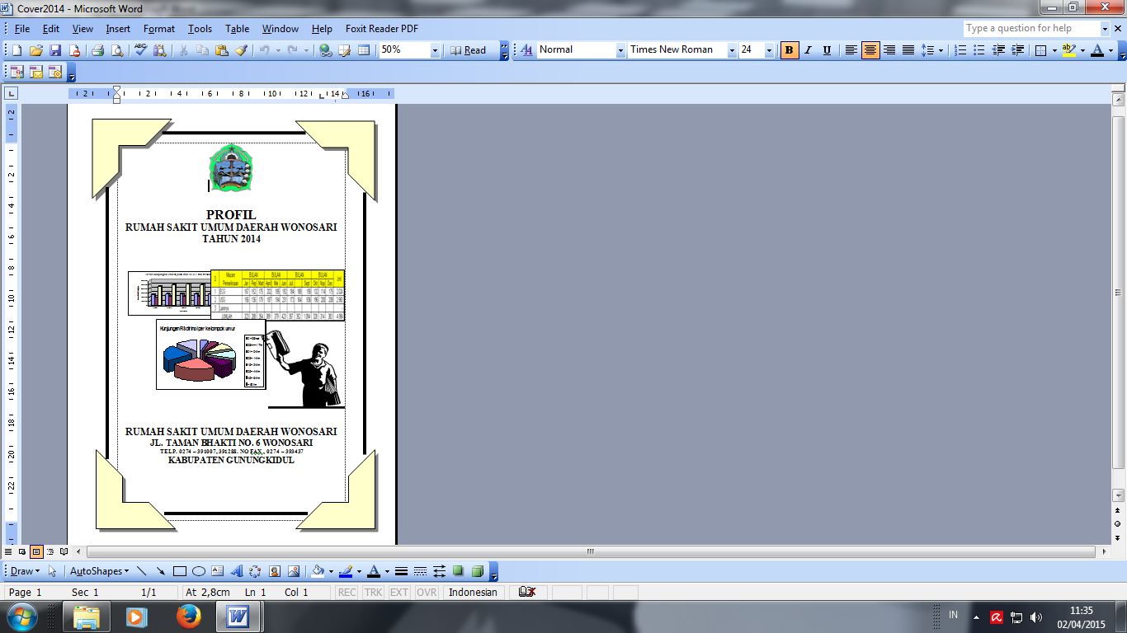

KATA PENGANTAR

Buku profil RSUD Wonosari tahun 2014 ini disusun dalam rangka untuk memberikan informasi kegiatan pelayanan kesehatan RSUD Wonosari tahun 2014 yang menyajikan data layanan kesehatan tahun bersangkutan, yang dalam penyusunanya mendasarkan pada sensus, register, dan data tahun sebelumnya, yang pada hakekatnya merupakan rangkuman dari laporan harian, mingguan dan laporan bulanan secara periodik yang telah kami himpun dan laporkan kepada berbagai pihak terkait.
Pada penyusunan profil ini, digambarkan sampai dengan rincian data tertentu sehingga diperoleh informasi dan perkembangan pelayanan kesehatan di RSUD Wonosari. Data diambil dari sensus harian masing-masing unit dan instalasi, surveylance terkait, laporan kegiatan masing-masing unit, dan laporan keuangan. Kolekting data mulai Januari 2014 sampai dengan Desember 2014 serta updating data tahun sebelumnya, sedangkan untuk analisis dipakai periode bulanan, triwulanan, dan tahunan. Untuk data dan kegiatan IPSRS, Gizi, dan Transportasi rujukan Pasien belum dapat kami sampaikan sehubungan masih dalam proses penyusunan format data dan informasi yang diperlukan.
Kami berusaha unruk menampilkan data selengkap mungkin,namun demikian tentu saja masih banyak kekurangan ataupun kesalahan dalam penyusunan buku profil RSUD Wonosari tahun 2014 ini, untuk itu akan kami perbaiki pada edisi berikutnya. Dan harapan kami semoga buku ini dapat bermanfaat bagi yang berkepentingan, baik manajemen rumah sakit maupun piha-pihak lain yang membutuhkan.

Mengetahui,  Direktur RSUD Wonosari  Drg. Isti Indiyani MM  NIP : 19581230 198512 2 002 | Penyusun  Kepala Sub Bagian Data dan  Rekam Medik RSUD Wonosari  Hadiyasa Jatmika, AMK, SE, M.Kom  NIP : 19620706 198309 1 001

RINGKASAN EKSEKUTIF

Dalam sistem Kesehatan Nasional, kegiatan pelayanan kesehatan di RSUD Wonosari merupakan jenis Upaya Kesehatan Perorangan (UKP). Upaya Kesehatan Perorangan adalah setiap kegiatan yang dilakukan oleh pemerintah dan atau masyarakat serta swasta, untuk memelihara dan meningkatkan kesehatan serta mencegah dan menyembuhkan penyakit serta memulihkan kesehatan perorangan. Upaya Kesehatan Perorangan meliputi upaya‐upaya promosi kesehatan, pencegahan penyakit, pengobatan rawat jalan, pengobatan rawat inap, pembatasan dan pemulihan kecacatan yang ditujukan pada perorangan. Seperti kegiatan diatas yang dilaksanakan oleh RSUD Wonosari selama tahun 2014.

Data kegiatan pelayanan selama tahun 2014 yang terkumpul diolah menjadi profil sebagai gambaran atau informasi pencapaian kinerja SKPD. Informasi pokok yang terkandung dalam profil pelayanan kesehatan adalah mulai dari cakupan kunjungan pasien, tingkat hunian rawat inap, angka kematian, jumlah tindakan, rujukan pasien, Morbiditas dan Mortalitas, MDGs, dan kinerja keuangan.

Pada tahun 2014 RSUD Wonosari dengan didukung dengan SDM Profesional dibidangnya, 12 Instalasi pelayanan langsung pasien, 12 Ruang perawatan dengan kapasitas 178 TT, 12 jenis pelayanan spesialis, dan pelayanan penunjang medis telah berupaya sekuat tenaga dan daya upaya untuk melaksanakan tugas pokok fungsinya, sehingga pada tahun 2014 ini, sebanyak kurang lebih 7,5% penduduk Gunungkidul memanfaatkan fasilitas kesehatan RSUD Wonosari. Jumlah kunjungan rawat jalan sebanyak 83.446 kunjungan dan pasien rawat inap sebanyak 11.219 kunjungan, BOR 82,86%, AvLOS 4 hari, dan GDR 3,4%, dan ratio pemanfaatan RSUD Wonosari oleh penduduk Gunungkidul sebesar 7,5%.

Dengan berlakunya BPJS dan disandingkan dengan data registrasi pasien, jumlah pasien yang kunjungan pasien dari Gunungkidul semakin meningkat, demikian juga halnya kunjungan pasien dari luar Gunungkidul seiring dengan meningkatnya kunjungan wisatawan ke Gunungkidul. Demikian pula rujukan pasien dari RS luar Gunungkidul ke RSUD Wonosari juga semakin meningkat walaupun tidak signifikan. Hal ini menunjukkan adanya keberhasilan pembangunan pelayanan kesehatan di Gunungkidul serta adanya upaya menjaga mutu layanan kepada masyarakat. Namun demikian, rujukan pasien ke RS lain juga masih tinggi sehubungan dengan kurangnya fasilitas dan kompetensi spesialisasi layanan.

Dari aspek penemuan kasus penyakit yang berkaitan dengan MDGs, RSUD Wonosari telah melayani pasien dengan kasus HIV/AIDS, TBC, dan Penyakit menular seksual yang ternyata menunjukan peningkatan.

Dalam aspek efisiensi RS dan mutu pelayanan RSUD Wonosari masih diluar titik ideal (area Efisiensi), dan angka kematian walaupun ada penurunan signifikan dari tahun 2013, namun masih cukup tinggi yaitu 34º/oo. dan masih dijumpainya kejadian infeksi nasokomial. Hal ini menjadi perhatian khusus manajemen untuk berupaya meningkatkan mutu disemua unit dan lini, sehingga tercapai pelayanan yang bermutu dan paripurna.

Dari aspek keuangan, kinerja pendapatan fungsional diatas target yang ditetapkan yaitu tercapai 132,21% dari target, dengan pendapatan terbesar dari klaim jamkesmas. Sedangkan belanja mencapai 94,06% dari target, hal ini menunjukkan adanya upaya efisiensi. CRR total (bruto) sebesar 79,28%, sedangkan CRR murni (belanja tidak langsung tidak dihitung) sebesar 116,73%, artinya pendapatan yang diperoleh bisa untuk mencukupi biaya operasional RS.
DAFTAR PENYUSUN PROFIL
RSUD WONOSARI
TAHUN 2014

Penanggungjawab : Drg. Isti Indiyani, MM
Ketua : Hadiyasa Jatmika, AMK, SE, M.Kom
Sekretaris : Melia Novitasari Wijaya, SKM
Anggota : Sri Pratomo Mulyadi, Amd
Fajar Nasirin, AMd.
Febriatika Wulandari, AMd.
Eliana Tianingsih, AMd.

RUMAH SAKIT UMUM DAERAH WONOSARI
DAFTAR ISI

KATA PENGANTAR i
IKTISAR EKSEKUTIF ......................................................................................... ii
DAFTAR PENYUSUN PROFILE iv
DAFTAR ISI v
DAFTAR TABEL vi
DAFTAR GAMBAR viii
BAB I PENDAHULUAN 1
- Latar Belakang 1
- Company Profile ............................................................................................ 3
BAB II PROFIL TAHUN 2014 11
- Tinjauan Umum Penyusunan Profil ............................................................... 11
- Misi Pembangunan Kesehatan 11
- Paradigma baru Konsep Sehat Sakit 12
- Beberapa indikator dan parameter pelayanan kesehatan dalam profil 13
- Pengertian teoritis berdasarkan formulasi dan peraturan yang berlaku . 15
BAB III PROFIL TAHUN 2014 19
BAGIAN PERTAMA : ORGANISASI
- Struktur Organisasi ........................................................................................ 19
- Sumber Daya Manusia 19
BAGIAN KEDUA : KUNJUNGAN DAN TINDAKAN
- Kunjungan Pasien 20
- Indikator Kinerja Rumah Sakit 30
- Tindakan / Operasi dan Asuhan Keperawatan/Kebidanan 31
- Tindakan Hemodialisa 33
- Tindakan Partus ......................................................... 34
- Kegiatan Pemeriksaan Penunjang .................................................................. 36
- Kegiatan Farmasi ........................................................................................... 41
- Kegiatan VCT, TBC, dan PMS ..................................................................... 43
BAGIAN KETIGA : SURVEYLANCE TERPADU RS DALAM RANGKA MDGs RSUD WONOSARI TAHUN 2014. 43
A. Kematian Bayi dan Anak 44
B. Kematian ibu dan Kepersertaan KB 44
C. Mengurangi HIV/AIDs dan Penyakit menular lainnya 44
D. Keracunan 45
E. Gisi Buruk 45
BAGIAN KEEMPAT : MORBIDITAS DAN MORTALITAS, RUJUKAN, VISU, ET REPERTUM DAN SURAT KETERANGAN KESEHATAN
A. Morbiditas 46
B. Penyakit menular khusus menurut penyebab 46
C. Penyakit Tidak Menular Khusus menurut Penyebab............................................ 49
D. Penyakit yang perlud diwaspadai 60
E. Mortalitas 61
F. Infeksi Nasokomial 62
G. Rujukan Pasien 62
H. Visum et Repertum dan Mediko Legal ................................................................... 63
I. Surat Keterangan 63

BAGIAN KELIMA : KINERJA KEUANGAN 64
A. PENDAPATAN 64
B. BELANJA 65
C. CRR 66
BAB IV. ANALISIS 67
A. Sumberdaya manusia 67
B. Pelayanan Kesehatan 68
C. Pemeriksaan Penunjang .................................................................................. 85
D. Peresepan ........................................................................................................ 86
E. Rujukan ........................................................................................................... 87
F. Morbiditas dan Mortalitas 88
G. Gisi Buruk 92
H. Infeksi Nasokomial 93
I. Kinerja Keuangan ............................................................................................ 93
BAB V. KESIMPULAN dan UPAYA TINDAK LANJUT 96
- Kesimpulan 96
- Upaya Tindak Lanjut 99
LAMPIRAN-LAMPIRAN
DAFTAR TABEL
Tabel 1. Sumberdaya Manusia RSUD Wonosari 7
Tabel 2. Kondisi eksisting fisik RSUD Wonosari 8
Tabel 3. Asumsi-asumsi indicator pelayanan RSUD Wonosari tahun 2014 14
Tabel 4. SDM RS berdasar jenis kepegawaian 19
Tabel 5. Pengunjung RS berdasar jenis Kelamin 20
Tabel 6. Pengunjung RS dirinci berdasarkan penjamin tahun 2014 20
Tabel 7. Frekuensi Pasien Berkunjung ke RSUD Dirinci berdasar jenis penjamin 21
Tabel 8. Kunjungan Pasien ke RSUD Berdasar Jenis Kunjungan 21
Tabel 9a. Pengunjung RSUD Wonosari tahun 2014 dirinci per jenis kunjungan 21
Tabel 9b. Pengujung RSUD Wonosari tahun 2014 dirinci per jenis kelamin 21
Tabel 10. Frekuensi Kunjungan Pasien ke RSUD Berdasar jenis penjamin 22
Tabel 11a. Frekuensi Kunjungan Pasien di Inst. Rawat Jalan dan IRD Thn 2014 22
Tabel 11b. Kunjungan Pasien di Inst. Rawat Jalan dan IRD dirinci ke klinik tujuan 23
Tabel 12. Kunjungan pasien ke Inst Rawat Jalan dan UGD berdasarkan kelompok umur 23
Tabel 13. Kunjungan pasien ke Inst Rawat Jalan dan UGD berdasarkan Pendidikan 23
Tabel 14. Kunjungan pasien ke Inst Rawat Jalan dan UGD berdasarkan Agama 24
Tabel 15. Kunjungan pasien ke Inst Rawat Jalan dan UGD berdasarkan Pekerjaan 24
Tabel 16. Kunjungan pasien ke Inst Rawat Jalan dan UGD berdasarkan Domisili 24
Tabel 17. Kunjungan pasien ke Inst Rawat Jalan & UGD berdasarkan Alasan Berkunjung 24
Tabel 18. Kunjungan pasien ke Inst Rawat Jalan dan UGD berdasarkan Rujukan Pasien 25
Tabel 19. Daftar Ruang rawat inap dan jumlah TT per klas Rawat Inap 25
Tabel 20. Sensus Rawat Inap tahun 2014 26
Tabel 21. Sensus Rawat Inap Ruang Anggrek 26
Tabel 22. Sensus Rawat inap Ruang Bakung 26
Tabel 23. Kunjungan Ruang Cempaka 27
Tabel 24. Kunjungan Ruang Kana (ibu) 27
Tabel 25. Kunjungan Ruang Kana (bayi) 27
Tabel 26. Kunjungan Ruang VK (bersalin) 28
Tabel 27. Kunjungan Ruang Teratai 28
Tabel 28. Kunjungan Ruang Melati 28
Tabel 29. Kunjungan Ruang Mawar 29
Tabel 30. Kunjungan Ruang ICU 29
Tabel 31. Kunjungan Rawat Inap dirinci per penjamin per golongan umur 29
Tabel 32. BOR RSUD Wonosari dirinci per Ruang Rawat Inap 30
Tabel 33. LOS RSUD Wonosari dirinci per Ruang Rawat Inap 30
Tabel 34. TOI RSUD Wonosari dirinci per Ruang Rawat Inap 30
Tabel 35. BTO RSUD Wonosari dirinci per Ruang Rawat Inap 30
Tabel 36. GDR RSUD Wonosari dirinci per Ruang Rawat Inap 31
Tabel 37. Bor RSUD Wonosari dirinci per Ruang Rawat Inap 31
Tabel 38. Tindakan tahun 2014 31
Tabel 39. Tindakan di masing masing Instalasi Rawat Jalan 2014 32
Tabel 40. Tindakan Medik di Instalasi Rawat Inap thn 2014 32
Tabel 41. Tindakan Medik di Instalasi Bedah Sentral 33
Tabel 42. Asuhan Keperawatan/kebidanan tahun 2014 per ruang rawat 33
Tabel 43. Tindakan Hemodialisa 34
Tabel 44. Tindakan Partus 34
Tabel 45. Rentang umur ibu melahirkan di RSUD Wonosari tahun 2014 34
Tabel 46. Diagnosa masuk persalinan di RSUD Wonosari tahun 2014 35
Tabel 47. Tindak Lanjut persalinan di RSUD Wonosari tahun 2014 35
Tabel 48. Kasus obsgyn lainnya di RSUD Wonosari tahun 2014 35
Tabel 49. Rujukan Obsgyn lainnya di RSUD Wonosari tahun 2014 36

Tabel 50. Kondisi Bayi dilahirkn di RSUD Wonosari tahun 2014 36
Tabel 51. Pemeriksaan Laboratorium tahun 2014 36
Tabel 52. Pemeriksaan Napza di Laboratorium tahun 2014 36
Tabel 53. Jenis Penjamin Pemeriksaan Laboratorium tahun 2014 37
Tabel 54. Pemeriksaan Laboratorium Pasien Rawat Jalan tahun 2014 37
Tabel 55. Total pemeriksaan Laboratorium tahun 2014 37
Tabel 56. Asal rujukan pemeriksaan Laboratorium tahun 2014 37
Tabel 57. Spesimen Laboratorium yang dirujuk ke Laboratorium lain tahun 2014 38
Tabel 58. Pemeriksaan Radiologi dirinci per nama pemeriksaan tahun 2014 38
Tabel 59. Pemeriksaan Radiologi per jenis pemeriksaan tahun 2014 38
Tabel 60. Pemeriksaan Radiologi tahun 2014 dirinci per jenis penjamin 38
Tabel 61. Pemeriksaan Radiologi Pasien Rawat jalan Berdasarkan jenis penjamin 39
Tabel 62. Pemeriksaan Radiologi Pasien Rawat Inap Berdasarkan jenis penjamin 39
Tabel 63. Rujukan Pemeriksaan Radiologi pasien rawat jalan tahun 2014 39
Tabel 64. Pemeriksaan Elektromedik tahun 2014 dirinci per jenis pemeriksaan 39
Tabel 65. Pemeriksaan Elektromedik di Inst Rawat Jalan tahun 2014 40
Tabel 66. Pemeriksaan Elektromedik di Inst Rawat Inap tahun 2014 40
Tabel 67. Pemeriksaan Elektromedik tahun 2014 dirinci per penjamin 40
Tabel 68. Pemeriksaan Elektromedik di Inst. Rawat Jalan thn 2014 dirinci per penjamin 40
Tabel 69. Pemeriksaan Elektromedik di Inst. Rawat Inap thn 2014 dirinci per penjamin 40
Tabel 70. Asal Rujukan Pemeriksaan Elektromedik thn 2014 41
Tabel 71. Penulisan Resep di Instalasi Farmasi tahun 2014 41
Tabel 72. Pengadaan obat di Inst. Farmasi tahun 2014 41
Tabel 73. Peresepan dan resep terlayani di Inst. Farmasi tahun 2014 42
Tabel 74. Kunjungan resep terlayani di Inst. Farmasi tahun 2014 dirinci cara bayar 42
Tabel 75. Kunjungan resep terlayani di Inst. Farmasi tahun 2014 dirinci jenis penjamin 42
Tabel 76. Surveylan VCT (HIV/AIDs) di RSUD Wonosari tahun 2014 44
Tabel 77. Surveylan TBC di Inst. Rawat Jalan RSUD Wonosari tahun 2014 44
Tabel 78. Surveylan TBC di RSUD Wonosari tahun 2014 44
Tabel 79. Surveylan PMS RSUD Wonosari tahun 2014 45
Tabel 80. Surveylan Keracunan di RSUD Wonosari tahun 2014 45
Tabel 81. Surveylan Gisi kurang dan gisi Buruk di RSUD Wonosari tahun 2014 45
Tabel 82. 10 Penyakit Terbanyak Pada Rawat Jalan dan IRD 46
Tabel 83. 10 Penyakit Terbanyak Pada Rawat Inap 46
Tabel 84. Penyakit menular penyebab bakteri di Inst. Rawat Inap tahun 2014 46
Tabel 85. Penyakit menular penyebab jamur di Inst. Rawat Inap tahun 2014 47
Tabel 86. Penyakit menular akibat penyakit usus di Inst. Rawat Inap tahun 2014 47
Tabel 87. Penyakit menular akibat penyakit TBC di Inst. Rawat Inap tahun 2014 47
Tabel 88. Penyakit menular Penyebab Virus di Inst. Rawat Inap tahun 2014 47
Tabel 89. Penyakit menular akibat penyakit PMS di Inst. Rawat Jalan tahun 2014 48
Tabel 90. Penyakit menular Penyebab Bakteri di Inst. Rawat Jalan tahun 2014 48
Tabel 91. Penyakit menular Penyebab Jamur di Inst. Rawat Jalan tahun 2014 48
Tabel 92. Penyakit menular akibat penyakit usus di Inst. Rawat Jalan tahun 2014 48
Tabel 93. Penyakit menular akibat penyakit TBC di Inst. Rawat Jalan tahun 2014 49
Tabel 94. Penyakit menular akibat penyakit Virus di Inst. Rawat Jalan tahun 2014 49
Tabel 95. Penyakit Tidak menular followup dan immunisasi tahun 2014 49
Tabel 96. Penyakit Tidak menular oleh karena ganggunan metabolisme di IRNA 2014 50
Tabel 97. Penyakit Tidak menular oleh karena ganggunan mental di IRNA 2014 50
Tabel 98. Penyakit Tidak menular oleh karena penemuan gejala & tanda di IRNA 2014 50
Tabel 99. Penyakit Tidak menular oleh karena Kead tertentu pd masa perinatal di instalasi
Rawat Inap tahun 2014 51
Tabel 100. Penyakit Tidak menular oleh karena kelainan kongenital di instalasi Rawat Inap
tahun 2014 51

Tabel 101. Penyakit Tidak menular oleh karena keracunan dan faktor eksternal di instalasi
Rawat Inap tahun 2014 51

Tabel 102. Penyakit Tidak menular oleh karena luka bakar dan korosif di instalasi Rawat
Inap tahun 2014 51
Tabel 103. Penyakit Tidak menular oleh karena Neoplasma Jinak di instalasi Rawat Inap
tahun 2014 52
Tabel 104. Penyakit Tidak menular oleh karena Neoplasma Ganas di instalasi Rawat Inap
tahun 2014 52
Tabel 105. Penyakit Tidak menular oleh karena penyakit darah dan organ pembentuk darah
di instalasi Rawat Inap tahun 2014 52
Tabel 106. Penyakit Tidak menular oleh karena penyakit jamur di instalasi Rawat Inap
tahun 2014 53
Tabel 107. Penyakit Tidak menular oleh karena kecacingan di instalasi Rawat Inap
tahun 2014 53
Tabel 108. Penyakit Tidak menular oleh karena penyakit kulit di instalasi Rawat Inap
tahun 2014 53
Tabel 109. Penyakit Tidak menular oleh karena penyakit mata di instalasi Rawat Inap
tahun 2014 54
Tabel 110. Penyakit Tidak menular oleh karena penyakit pada organ genital laki-laki di
instalasi Rawat Inap tahun 2014 54
Tabel 111. Penyakit Tidak menular oleh karena penyakit pada organ genital perempuan di
instalasi Rawat Inap tahun 2014 54
Tabel 112. Penyakit Tidak menular oleh karena penyakit pada otot dan jaringan ikat di
instalasi Rawat Inap tahun 2014 55
Tabel 113. Penyakit Tidak menular oleh karena penyakit pada rongga mulut dan kelenjar
Liur di instalasi Rawat Inap tahun 2014 55
Tabel 114. Penyakit Tidak menular oleh karena penyakit pada pembuluh darah di
instalasi Rawat Inap tahun 2014 55
Tabel 115. Penyakit Tidak menular oleh karena penyakit Telinga dan Mastoid di Instalasi
Rawat Inap tahun 2014 56
Tabel 116. Penyakit Tidak menular oleh karena penyakit pada sistem pencernaan di
instalasi Rawat Inap tahun 2014 56
Tabel 117. Penyakit Tidak menular oleh karena penyakit pada sistem pernafasan di
instalasi Rawat Inap tahun 2014 56
Tabel 118. Penyakit Tidak menular oleh karena penyakit pada sistem urogenital di
instalasi Rawat Inap tahun 2014 57
Tabel 119. Penyakit Tidak menular oleh karena penyakit pada sistem syaraf di instalasi
Rawat Inap tahun 2014 57
Tabel 120. Penyakit Tidak menular oleh karena penyakit virus di inst Rw Inap thn 2014 57
Tabel 121. Penyakit Tidak menular oleh karena kelainan kebidanan langsung di instalasi
Rawat Inap tahun 2014 58
Tabel 122. Penyakit Tidak menular oleh karena gangguan endokrin dan metabolik di
instalasi Rawat Jalan tahun 2014 58
Tabel 123. Penyakit Tidak menular oleh karena penyakit darah dan organ pembentuk darah
di instalasi Rawat Jalan tahun 2014 58
Tabel 124. Penyakit Tidak menular oleh karena penyakit jamur di instalasi Rawat Jalan
tahun 2014 59
Tabel 125. Penyakit Tidak menular oleh karena penyakit otot dan jaringan ikat di
instalasi Rawat Jalan tahun 2014 59
Tabel 126. Penyakit Tidak menular oleh karena gangguan sistem pernafasan di instalasi
Rawat Jalan tahun 2014 59
Tabel 127. Penyakit Tidak menular oleh karena penyakit syaraf di instalasi Rawat jalan
tahun 2014 59
Tabel 128. Penyakit Tidak menular oleh karena penyakit virus di Inst. Rajal Tahun 2014 59
Tabel 129. Kejadian DHF dan DSS di RSUD Wonosari Tahun 2014 60
Tabel 130. Tindak Lanjut Penyakit DHF dan DSS di RSUD Wonosari Tahun 2014 60
Tabel 131. Domisili Pasien DHF dan DSS di RSUD Wonosari Tahun 2014 60
Tabel 132. Kejadian Diare, ISPA, Pneumonia dan Faringitis RSUD Wonosari Thn 2014 61
Tabel 133. Kejadian Diare, Ispa, Pneumonia dan Faringitis di Instalasi Rawat Jalan RSUD
Wonosari Tahun 2014 61
Tabel 134. Kejadian Diare, Ispa, Pneumonia dan Faringitis di Instalasi Rawat Inap RSUD
Wonosari Tahun 2014 61
Tabel 135. Kejadian Kematian pasien di RSUD Wonosari Tahun 2014 61
Tabel 136. Kejadian Infeksi Nasokomial di RSUD Wonosari Tahun 2014 62
Tabel 137. Asal Rujukan Pasien ke RSUD Wonosari Tahun 2014 62
Tabel 138. Rujukan Pasien RSUD Wonosari ke RS/Faskes Lain Tahun 2014 62
Tabel 139. Penerbitan Surat Visum et repertum dan Medikolegal Tahun 2014 63
Tabel 140. Macam penerbitan Surat Visum et Repertum Tahun 2014 63
Tabel 141. Macam penerbitan Surat Keterangan sehat dll Tahun 2014 63
Tabel 142. Pendapatan Fungsional RSUD Wonosari Tahun 2014 64
Tabel 143. Pendapatan RSUD Wonosari Tahun 2014 dirinci per jenis rekening 64
Tabel 144a. Belanja RSUD Wonosari Tahun 2014 65
Tabel 144b. Belanja RSUD Wonosari Tahun 2014 per kelompok belanja 65
Tabel 145. Belanja Tidak Langsung RSUD Wonosari Tahun 2014 65
Tabel 146. Belanja Langsung RSUD Wonosari Tahun 2014 dirinci per belanja program
dan kegiatan 65
Tabel 147. Belanja Tidak Langsung RSUD Wonosari Thn 2014 dirinci per jenis belanja 66
Tabel 148. Belanja Langsung RSUD Wonosari Thn 2014 dirinci per jenis belanja 66
Tabel 149. Cost Revenue Ratio RSUD Wonosari Tahun 2014 66
Tabel 150. Komposisi SDMRS RSUD Wonosari tahun 2014 67
Tabel 151. Komposisi SDMRS RSUD Wonosari tahun 2010 - 2014 68
Tabel 152. Pengunjung Pasien Rawat Jalan tahun 2014 dirinci asal domisili 69
Tabel 153. Kunjungan ke Klinik RSUD Wonosari tahun 2010 - 2014 72
Tabel 154. Jumlah TT RSUD Wonosari tahun 2010 - 2014 76
Tabel 155. Kapasitas TT RSUD Wonosari tahun 2014 dirinci per ruang perawatan 77
Tabel 156. Trend Pengunjung Ins. Rawat Inap RSUD Wonosari tahun 2010 - 2014 77
Tabel 157. SHRI RSUD Wonosari tahun 2014 78
Tabel 158. SHRI RSUD Wonosari tahun 2014 dirinci dari masing-masing ruang rawat 78
Tabel 159. Indikator pemanfaatan ruang rawat RSUD Wonosari tahun 2010 - 2014 79
Tabel 160. Indikator kinerja rawat inap RSUD Wonosari tahun 2010 - 2014 79
Tabel 161. tingkat efisiensi RSUD Wonosari tahun 2014 81
Tabel 162. Jumlah tindakan tahun 2014 dan prosesntasenya 83
Tabel 163. Tindakan di IBS berdasarkan jenis tindakan dan spesialisasinya tahun 2014 83
Tabel 164. Fluktuasi jumlah tindakan periode tahun 2010 - 2014 84
Tabel 165. Trend tindakan bedah sentral berdasarkan spesialisasi 84
Tabel 166. Jumlah tindakan keperawatan dari tahun 2010 s/d 2014 dirinci per jenis tindakan
keperawatan 85
Tabel 167. Jenis pemeriksaan penunjang tahun 2014 86
Tabel 168. Jumlah pemeriksaan penunjang medik tahun 2010 s/d 2014 86
Tabel 169. rasio pemeriksaan penunjang medik terhadap kunjungan rawat jalan dari
tahun 2010 s/d 2014 86
Tabel 170. Perbandingan kinerja peresepan tahun 2009 s/d 2014 87
Tabel 171. Rasio peresepan terhadap jumlah kunjungan rawat jalan di RSUD Wonosari
tahun 2009 s/d 2014 87
Tabel 172. Kenaikan penurunan rujukan dari thn 2012 - 2014 dirinci dari asal rujukan 87
Tabel 173. 10 Besar Penyakit Rawat Jalan tahun 2014 88
Tabel 174. 10 Besar Penyakit Rawat Inap tahun 2014 88

Tabel 175. Insiden HIV/AIDs tahun 2014 89
Tabel 176. Kasus Penyakit TBC Rawat Jalan tahun 2014 90
Tabel 177. Kasus Penyakit TBC Rawat Jalan dan Rawat Inap tahun 2014 90
Tabel 178. Kasus PMS tahun 2014 91
Tabel 179. Kasus DHF dari tahun 2010 s/d 2014 91
Tabel 180. Domisili pasien DHF tahun 2014 91
Tabel 181. Status Gisi Kurang dan Gisi Buruk pasien tahun 2014 92
Tabel 182. Kinerja Pendapatan dan Belanja tahun 2010 - 2014 94
Tabel 183. Target dan Realisasi Pendapatan tahun 2010 - 2014 94
Tabel 184. Target dan Realisasi Belanja tahun 2010 - 2014 95

DAFTAR GAMBAR

Gambar 1. Tampak Depan Gedung Poli Terpadu RSUD Wonosari 1
Gambar 2. Google Maps Lokasi RSUD Wonosari 4
Gambar 3. Struktur Organisasi 6
Gambar 4. Mapping Fisik 7
Gambar 5. Grafik ideal efisiensi Rumah Sakit 17
Gambar 6. Pengunjung RSUD Wonosari Tahun 2014 68
Gambar 7. Grafik Fluktuasi Pengunjung RSUD Wonosari 2010 - 2014 69
Gambar 8. Grafik Fluktuasi Kunjungan RSUD Wonosari Tahun 2010 - 2014 70
Gambar 9. Grafik Trend Kunjungan ke RSUD Wonosari Tahun 2010 – 2014 70
Gambar 10. Grafik Trend Kunjungan klinik penyakit dalam 2010 – 2014 72
Gambar 11. Grafik Trend Kunjungan klinik penyakit Anak 2010 – 2014 73
Gambar 12. Grafik Trend Kunjungan klinik penyakit Bedah 2010 – 2014 73
Gambar 13. Grafik Trend Kunjungan klinik penyakit Kandungan 2010 – 2014 73
Gambar 14. Grafik Trend Kunjungan klinik penyakit Syaraf 2010 – 2014 74
Gambar 15. Grafik Trend Kunjungan klinik penyakit THT 2010 – 2014 74
Gambar 16. Grafik Trend Kunjungan klinik penyakit Mata 2010 – 2014 74
Gambar 17. Grafik Trend Kunjungan klinik penyakit Jiwa 2010 – 2014 75
Gambar 18. Grafik Trend Kunjungan klinik penyakit Gigi dan Mulut 2010 – 2014 75
Gambar 19. Grafik Trend Kunjungan klinik penyakit Kulit dan kelamin 2010 – 2014 75
Gambar 20. Grafik Trend Kunjungan UGD 2010 – 2014 76
Gambar 21. Grafik Trend Kunjungan Rawat Inap 2010 – 2014 77
Gambar 22. Titik Posisi Efisiensi RSUD Wonosari tahun 2014 81
Gambar 23. Perbandingan Grafik BBJ tahun 2013 dengan thn 2014 82
Gambar 24. Grafik Trend Tindakan RSUD Wonosari periode 2010 – 2014 84
Gambar 25. Grafik Fluktuasi Tindakan IBS per spesialisasi 2010 – 2014 85
Gambar 26. Proporsi Gisi Kurang menurut kelompok umur 92
Gambar 27. Proporsi Gisi Buruk menurut kelompok umur 92
Gambar 28. Distribusi Inos Tahun 2014 93
Gambar 29. Realisasi Belanja dan Realisasi Pendapatan 2010 - 2014 94
Gambar 30. Target dan Realisasi Pendapatan 2010 - 2014 94
Gambar 31. Target dan Realisasi Belanja 2010 - 2014 94

BAB I
PENDAHULUAN

A. LATAR BELAKANG
Pelayanan Kesehatan merupakan bagian penting dan tidak terpisahkan dari pembangunan manusia seutuhnya. kebutuhan kesehatan baik pada tataran masyarakat atau perorangan mulai dari aspek pencegahan sampai dengan pemulihan, sejak masa konsepsi sampai dengan meninggal dunia. Usaha pelayanan kesehatan tersebut diupayakan secara optimal dan paripurna. Pencapaian optimal usaha kesehatan terwujud dalam indikator kesehatan untuk menilai keberhasilan pembangunan kesehatan dalam kerangka MDGs. Hal tersebut dapat dilihat dari indeks pembangunan manusia di mana kesehatan selalu menjadi salah satu indikator penting untuk mengukur keberhasilan pembangunan. Pelayanan kesehatan yang bermutu perlu didukung oleh penerapan pelbagai kemajuan ilmu pengetahuan dan teknologi serta penerapan nilai-nilai moral dan etika. Untuk itu akan ditetapkan standar kompetensi bagi tenaga kesehatan, pelatihan berdasar kompetensi, akreditasi dan legislasi serta kegiatan peningkatan kuatitas lainnya
Perkembangan pembangunan kesehatan ini tertuang ke dalam Sistem Kesehatan Nasional (SKN) pada tahun 1982 yang selanjutnya disebutkan kedalam GBHN 1983 dan GBHN 1988 sebagai tatanan untuk melaksanakan pembangunan kesehatan. Selain itu, perkembangan teknologi kesehatan yang berjalan seiring dengan munculnya fenomena globalisasi telah menyebabkan banyaknya perubahan yang sifat dan eksistensinya sangat berbeda jauh dari teks yang tercantum dalam Undang-Undang Nomor 36 Tahun 2009 tentang Kesehatan. Pesatnya kemajuan teknologi kesehatan dan teknologi informasi dalam era global ini ternyata belum terakomodatif secara baik oleh Undang-Undang Nomor 36 Tahun 2009 tentang Kesehatan. Perencanaan dan pembiayaan pembangunan kesehatan yang tidak sejiwa dengan Undang-Undang Nomor 36 Tahun 2009, yaitu menitik beratkan pada pengobatan (kuratif), menyebabkan pola pikir yang berkembang di masyarakat adalah bagaimana cara mengobati bila terkena penyakit. Hal itu tentu akan membutuhkan dana yang lebih besar bila dibandingkan dengan upaya pencegahan. Konsekuensinya, masyarakat akan selalu memandang persoalan pembiayaan kesehatan sebagai sesuatu yang bersifat konsumtif/pemborosan. Selain itu, sudut pandang para pengambil kebijakan juga masih belum menganggap kesehatan sebagai suatu kebutuhan utama dan investasi berharga di dalam menjalankan pembangunan sehingga alokasi dana kesehatan hingga kini masih tergolong rendah bila dibandingkan dengan negara lain.”
Kesehatan merupakan hak asasi manusia dan salah satu unsur kesejahteraan yang harus diwujudkan sesuai dengan cita-cita bangsa Indonesia sebagaimana dimaksud dalam Pancasila dan Pembukaan Undang-Undang Dasar Negara Republik Indonesia Tahun 1945. Oleh karena itu, setiap kegiatan dan upaya untuk meningkatkan derajat kesehatan masyarakat yang setinggi-tingginya dilaksanakan berdasarkan prinsip nondiskriminatif, partisipatif, perlindungan, dan berkelanjutan yang sangat penting artinya bagi pembentukan sumber daya manusia Indonesia, peningkatan ketahanan dan daya saing bangsa. Upaya untuk meningkatkan derajat kesehatan yang setinggi-tingginya pada mulanya berupa upaya penyembuhan penyakit, kemudian secara berangsur angsur berkembang ke arah keterpaduan upaya kesehatan untuk seluruh masyarakat dengan mengikutsertakan masyarakat secara luas yang mencakup upaya promotif, preventif, kuratif, dan rehabilitatif yang bersifat menyeluruh terpadu dan berkesinambungan.
Fasilitas upaya pelayanan kesehatan dapat berbasis masyarakat (UKM) atau berbasis perorangan (UKP). Dalam bahasan ini, UKM dilaksanakan di Puskesmas sedangkan UKP diaksanakan di Rumah Sakit. Puskesmas dan Rumah Sakit (RS) merupakan dua hal yang tak terpisahkan karena hingga saat ini Puskesmas (Dinas Kesehatan) dan RS (khususnya RS milik pemerintah) masih merupakan subyek produk kebijakan pemerintah dalam bidang kesehatan yaitu kebijakan yang mendukung pada penyediaan pelayanan kesehatan yang bermutu tetapi tetap terjangkau oleh seluruh lapisan masyarakat sekaligus sebagai pelaku pelayanan kesehatan, yang terangkum dalam satu system pelayanan kesehatan Nasional.
Dalam Undang-Undang No. 44 Tahun 2009 tentang Rumah Sakit, disebutkan Rumah Sakit adalah institusi pelayanan kesehatan yang menyelenggarakan pelayanan kesehatan perorangan secara paripurna yang menyediakan pelayanan rawat inap, rawat jalan, dan gawat darurat. Pelayanan Kesehatan Paripurna adalah pelayanan kesehatan yang meliputi promotif, preventif, kuratif, dan rehabilitatif. Dalam UU tersebut, ada persyaratan tentang rumah sakit daerah yaitu Rumah Sakit yang didirikan oleh Pemerintah dan Pemerintah Daerah harus berbentuk Unit Pelaksana Teknis dari Instansi yang bertugas di bidang kesehatan, Instansi tertentu, atau Lembaga Teknis Daerah dengan pengelolaan Badan Layanan Umum atau Badan Layanan Umum Daerah sesuai dengan ketentuan peraturan perundang-undangan. Saat ini banyak RSUD bergeser menjadi pengelolaan secara Badan Layanan Umum. Hal mana mewajibkan RSUD tidak hanya harus dapat memenuhi SPM saja, tetapi harus bisa meningkatkan pelayanan, meningkatkan efisiensi dan efektivitas, serta bisa dijangkau oleh semua lapisan masyarakat.
Pemberlakuan BLUD bertahap di RSUD Wonosari sejak tahun 2010, khususnya untuk kegiatan pelayanan kesehatan, telah nampak hasil yang cukup menggembirakan dari segi pengelolaan pelayanan. Namun demikian seiring dengan perjalanan waktu, ada beberapa kendala mengiringi pelaksanaan kegiatan pelayanan kesehatan pada beberapa unit dan isntalasi yang tergambar dari pencapaian kinerja layanan dalam tahun 2014 ini. Profil RSUD Wonosari tahun 2014 ini merupakan potret kegiatan pelayanan yang merupakan bagian dari laporan Kinerja rumah sakit yang memuat hasil kegiatan segala aspek pelayanan kesehatan baik dalam bentuk narasi, penyajian data, dan analisisnya, sebagai wujud dari pelaksanaan tugas yang diberikan yang kemudian disampaikan kepada Pemerintah Daerah Kabupaten Gunungkidul.

- COMPANY PROFILE
      - Sejarah Rumah Sakit Umum Daerah Wonosari
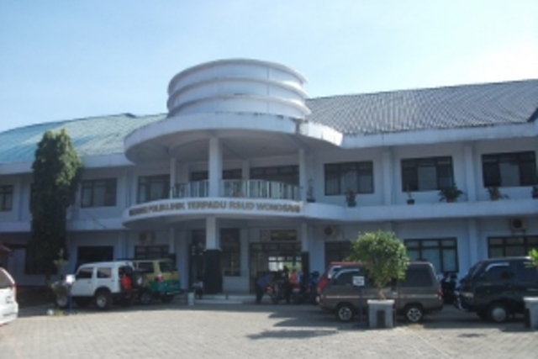
Gambar 1. Tampak Depan Gedung Poli Terpadu RSUD Wonosari
Rumah Sakit Umum Daerah Wonosari terletak di Kabupaten Gunungkidul. Kabupaten Gunungkidul merupakan daerah perbukitan kapur / KARST atau yang lebih dikenal sebagai kawasan Gunung Seribu. Kabupaten Gunungkidul masuk dalam wilayah Propinsi Daerah Istimewa Yogyakarta dengan batas wilayah sebagai berikut : sebelah timur berbatasan dengan wilayah Kabupaten Wonogiri dan Pacitan, sebelah utara berbatasan dengan Kabupaten Klaten dan Sleman, Sebelah barat berbatasan dengan kabupaten Bantul sementara sebelah selatan dibatasi oleh Samudera Indonesia, luas wilayah Kabupaten Gunungkidul secara keseluruhan mencapai 1.485,36 km2 atau sekitar 46,63% dari keseluruhan wilayah Propinsi Daerah Istimewa Yogyakarta.
Sejarah berdirinya RSUD Wonosari secara pasti belum diketahui, sampai dengan saat ini belum ditemukan adanya catatan peresmian pendiriannya, tetapi menurut penuturan para sesepuh yang dapat ditemui, menyatakan bahwa keberadaan RSUD Wonosari saat ini tidak terlepas dari usaha Zending pada waktu penjajahan Belanda dahulu. Semula hanya semacam Balai Pengobatan dengan nama “PETRONELA”, kemudian meningkat menjadi tempat perawatan orang sakit. Seiring dengan adanya wabah Hongerodema ( HO ) pada sekitar tahuan 50 an, fasilitas kesehatan ini ditingkatkan sehingga mirip sebuah rumah sakit.
Rumah Sakit Umum Daerah Wonosari menempati lokasi di Dusun Jeruksari, Kalurahan Wonosari, Kecamatan Wonosari, Kabupaten Gunungkidul. Berada di jantung kota Wonosari Kabupaten Gunungkidul atau sebelah utara kantor Bupati Gunungkidul yang beralamat di Jalan Taman Bhakti nomor 06 Wonosari, Gunungkidul, Yogyakarta Kode Pos 55812.
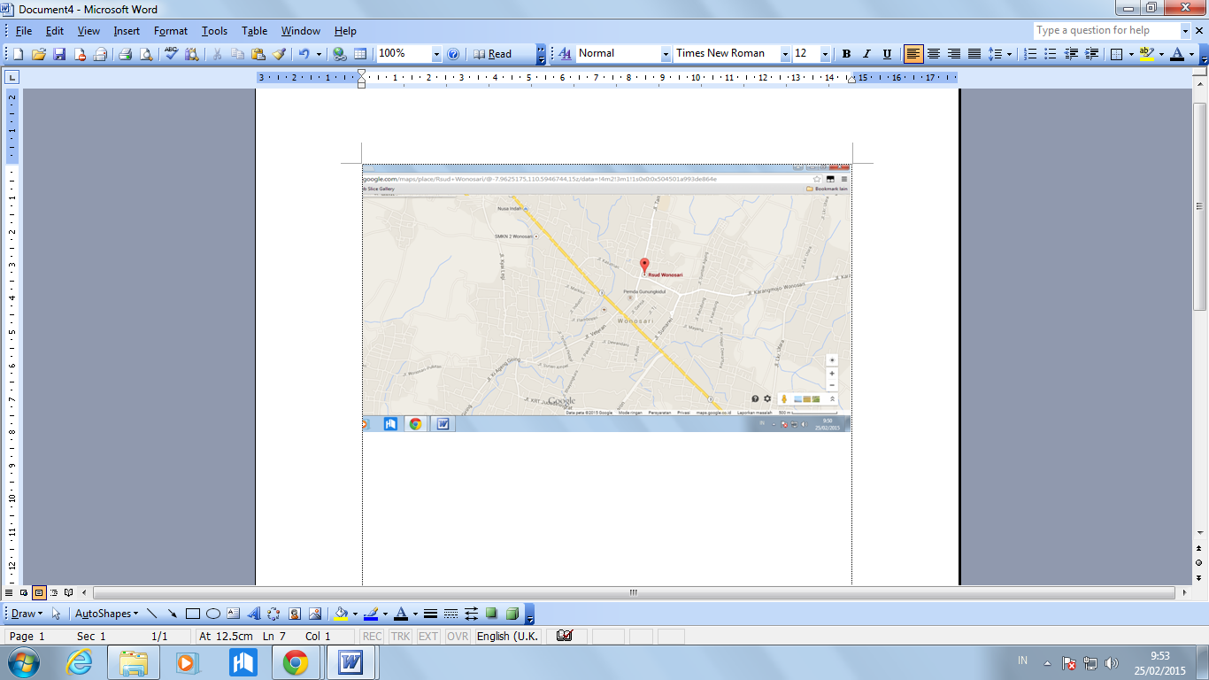
Gambar 2 : Google Maps RSUD Wonosari Gunungkidul
Sejak awal berdirinya sampai sekarang, RSUD Wonosari telah mengalami beberapa peningkatan baik mengenai fisik bangunan, sarana dan prasarana rumah sakit hingga peningkatan jumlah sumber daya manusianya. Selain itu juga mengalami peningkatan status rumah sakit, dari type D menjadi type C pada tahun 1993 berdasarkan Surat Keputusan Menteri Kesehatan RI Nomor 201/MENKES/SK/II/1993 tanggal 26 Februari 1993.

Rumah Sakit Umum Daerah Wonosari merupakan milik Pemerintah Kabupaten Gunungkidul dengan tugas menyelenggarakan urusan rumah tangga Pemerintah Daerah dan tugas pembantuan di bidang pelayanan kesehatan kepada masyarakat serta mempunyai fungsi (1) penyiapan bahan perumusan kebijakan umum di bidang pengelolaan pelayanan kesehatan kepada masyarakat, (2) perumusan kebijakan teknis di bidang pelayanan kesehatan kepada masyarakat, (3) penyelenggaraan pelayanan kesehatan kepada masyarakat, dan (4) pengelolaan tata usaha Rumah Sakit Umum Daerah. Dengan kata lain RSUD Wonosari merupakan lembaga yang bersifat pelayanan publik di bidang pelayanan kesehatan masyarakat (PKM) khususnya pelayanan kesehatan perorangan (UKP) di wilayan Kabupaten Gunungkidul.

Sebagai rumah sakit pemerintah, RSUD Wonosari juga berfungsi sebagai rumah sakit rujukan di wilayah kabupaten Gunungkidul, sehingga dituntut untuk dapat memberikan pelayanan yang bermutu sesuai dengan standar yang telah ditetapkan dan dapat menjangkau seluruh lapisan masyarakat. Sebagai unit kerja yang begitu banyak melibatkan berbagai profesi dengan multi disiplin ilmu yang beraneka ragam, tentu saja pengelolaan Rumah Sakit menjadi demikian kompleks, belum lagi Rumah Sakit juga merupakan mata rantai pelayanan kesehatan yang berfungsi utama sebagai unit kerja penyembuhan dan pemulihan. Kompleksitas permasalahan yang dihadapi tentu saja bukan mutlak permasalahan yang dapat ditangani secara mandiri oleh Rumah Sakit tetapi merupakan komitmen bersama antara pemilik Rumah Sakit dalam hal ini Pemerintah Daerah dan juga masyarakat selaku pengguna jasa pelayanan Rumah Sakit melalui perwakilan mereka di Dewan Perwakilan Rakyat Daerah.

      - Struktur Organisasi
RSUD Wonosari dibentuk berdasarkan Peraturan Daerah kabupaten Gunungkidul nomor 13 Tahun 2008, sebagaimana telah diubah dengan Perda No. 23 Tahun 2011 dan struktur organisasi ditetapkan berdasarkan Keputusan Bupati Gunungkidul. Dengan struktur organisasi sebagai berikut :

Direktur

Bagian
Tata Usaha
Kelompok Jabatan Fungsional

Sub Bag Umum
Sub Bag Kepegawian
Sub Bag data & R Medik
Bidang pelayanan medik dan keperawatan
Bid pelayanan penunjang medik dan non medik
Seksi Perencanaan
Sie Yan Penun
jang medik
Seksi Keuangan
Seksi Pelaya nan Medik
Seksi yan keperawatan
Bidang Perencanaan dan Keuangan

Sie Yan Penun
Jang non medik

Gambar 3. Struktur Organisasi

      - Visi dan Misi
Visi :
” Rumah Sakit Pilihan Utama, Unggul dalam pelayanan, terjangkau oleh semua”

Misi :
- Meningkatkan Pelayanan Kesehatan yang berkualitas dan terjangkau
- Mengoptimalkan sarana prasarana untuk menunjang pelayanan
- Meningkatkan kapasitas SDM yang profesional pada bidang tugasnya
- Meningkatkan kinerja administrasi dan keuangan yang efektif dan efisien.

      - Sumber Daya Manusia
Berdasarkan data kepegawaian per tanggal 1 Januari 2014, jumlah SDM RSUD Wonosari tercatat 397 orang, dengan distribusi per jenis ketenagaan sebagai berikut :
Tabel 1. Sumber Daya Manusia RSUD Wonosari per 1 Januari 2014
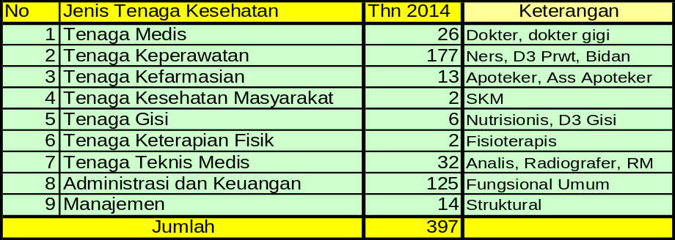

      - Sarana dan prasarana
  - Mapping Fisik
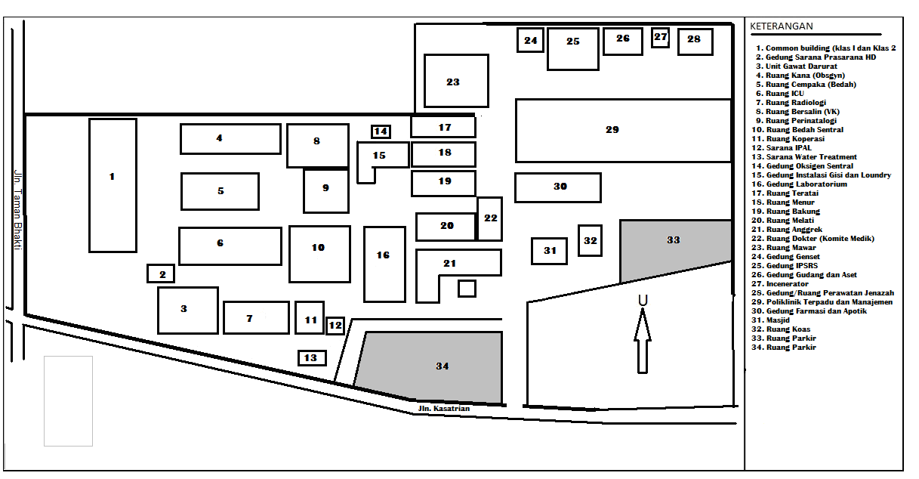
Gambar 4. Mapping Fisik

Luas lahan RSUD Wonosari kurang lebih 24.000 M² dengan luas bangunan kurang lebih 10.000 M² termasuk selasar, lokasi di pusat kota Wonosari Kabupaten Gunungkidul.

  - Prasarana Fisik
Tabel 2. Kondisi eksisting fisik RSUD Wonosari 2014
No | Bangunan | Jmlh | Luas | Keterangan
1 | Gedung Klas I/II (Pembangunan) | 1 | 600 | 2 lantai
2 | Gedung Sarana Prasarana HD | 1 | 30
3 | Gedung UGD dan IMD | 1 | 500
4 | Gedung / Ruang Kana (Obsgyn) | 1 | 450
5 | Gedung / Ruang Cempaka (Bedah) | 1 | 350
6 | Gedung / Ruang ICU dan HD | 1 | 350
7 | Gedung Radiologi | 1 | 200
8 | Gedung / Ruang Bersalin (VK) | 1 | 250
9 | Gedung / Ruang Perinatal | 1 | 200
10 | Instalasi Bedah Sentral | 1 | 150
11 | Gedung Koperasi | 3 | 50
12 | Sarana IPAL | 1 | 50
13 | Sarana IPAL | 1 | 25
14 | Gedung Oksigen Sentral | 1 | 100
15 | Instalasi Gisi dan Laoundry | 1 | 200
16 | Gedung Instalasi Laboratorium | 1 | 400 | 2 Lantai
17 | Gedung/Ruang Teratai | 1 | 150
18 | Gedung/Ruang Menur | 2 | 150
19 | Gedung / Ruang Bakung dan Sanitasi | 1 | 300 | 2 Lantai
20 | Gedung / Ruang Melati | 1 | 200
21 | Gedung / Ruang Anggrek | 1 | 200
22 | Gedung/ R. Dokter (Komite Medik) | 1 | 100
23 | Gedung / Ruang Mawar | 1 | 300
24 | Gedung Genset | 1 | 30
25 | Gedung IPSRS | 1 | 100
26 | Gedung Gudang dan Aset | 1 | 100
27 | Incenerator | 1 | 25
28 | Ruang Perawatan Jenazah | 1 | 100
29 | Gedung Poli terpadu dan Administrasi | 1 | 1.200 | 2 lantai
30 | Gedung Instalasi Farmasi/Apotek | 1 | 200
31 | Masjid | 1 | 100
32 | Ruang Koas | 1 | 100
33 | Ruang Satpam | 2 | 30
34 | Ruang Penunggu Pasien (Transit) | 2 | 100
 |  | 39 | 7.390

  - Sarana Pelayanan
- Instalasi Rawat Jalan
- Instalasi Rawat Darurat
- Instalasi Rawat Inap
- Instalasi Penunjang Medik
- Instalasi Bedah Sentral
- Instalasi Gisi, IPSRS, Loundry dan Sanitasi
- Data dan Rekam Medik
- Administrasi Umum dan Keuangan
- Transportasi, Komunikasi dan Fasilitas Umum

  - Sumber daya dan Komunikasi
- Listrik PLN : 125 KVA
- Listrik Genset : 125 KVA
- Telepon/Fax dan PABX : 3 Line,
- LAN dan Intranet

  - Sistim Informasi
    - SIMRS, SIK dan SIRS, SI Farmasi
    - SIMBADA, SIMAK BMN
    - SIPKD
    - INA-CBG
    - SIRS Online
    - RS Online

      - Unit Dan Instalasi Yang Berkaitan Dengan Pelayanan Langsung Pasien dan Masyarakat
- Tempat Pendaftaran Pasien, dan PPATRS
- Instalasi Rawat Jalan
- Instalasi Rawat Darurat
- Instalasi Rawat Inap
- Instalasi Bedah Sentral
- Instalasi Farmasi
- Instalasi Laboratorium
- Instalasi Radiologi
- Instalasi Gisi
- Sub Bag Data dan Rekam Medik
- Instalasi Sarana Prasarana RS
- Ambulance
- Kasir

      - Jenis Pelayanan Yang Langsung Berhubungan Dengan Kepentingan Pasien/ Klien
  - Pelayanan Medik
    - Pelayanan Rawat Jalan
    - Pelayanan Rawat Inap
    - Pelayanan Rawat Darurat
    - Pelayanan Instensif
    - Pelayanan Hemodialisa
  - Pelayanan Penunjang Medik dan Teknis Medis
    - Pelayanan Registrasi Pasien dan Administrasi Jaminan Pelayanan Kes.
    - Pelayanan Laboratorium
    - Pelayanan Radiologi
    - Pelayanan Elektromedik
    - Pelayanan Gisi
    - Pelayanan Rekam Medik dan Medikolegal
    - Pelayanan Sanitasi

  - Pelayanan Administrasi dan Humas
- Pelayanan Administrasi Umum
- Pelayanan Administrasi Keuangan
- Diklat
- PPID

BAB II
INDIKATOR PROFIL PELAYANAN KESEHATAN
RSUD WONOSARI TAHUN 2014

          - TINJAUAN UMUM PENYUSUNAN PROFIL
Kegiatan rumah sakit terkait erat dengan masukan (input), Pelayanan (proses), Hasil (outcome), Manfaat bagi Masyarakat dan RS (benefit) dan dampak (impact) bagi masyarakat dan RS. Kegiatan tersebut pada hakekatnya merupakan kinerja pelayanan. Untuk mengukur kinerja tersebut diperlukan indikator-indikator atau parameter pencapaian kegiatan. Sebagaimana dalam Standar Pelayanan Minimal, beberapa indikator yang menjadi acuan kinerja pelayanan adalah antara lain : angka kunjungan, angka kematian, jumlah tindakan, keadaan SDM, keadaan sarana prasarana, dan hasil analisis. Beberapa indikator yang umum ditampilkan dalam profil kesehatan Rumah Sakit adalah :
      - Kunjungan Rumah Sakit
      - Tindakan medik dan tindakan lainnya
      - Pemeriksaan Penunjang, dan peresepan
      - Kinerja Rawat Inap
      - Rujukan Pasien
      - Morbiditas dan Mortalitas
      - Peran RSD dalam MDGS
      - SDM dan Sarana RS
      - Keuangan
      - Pengembangan dan mutu RS

          - MISI PEMBANGUNAN KESEHATAN
Sebagaimana dalam buku profil sebelumnya, misi pembangunan kesehatan secara nasional ditujukan :
- Menggerakkan pembangunan nasional berwawasan kesehatan: Pelbagai sektor pembangunan harus memasukkan pertimbangan kesehatan dalam semua kebijakan pembangunan-nya: Program pembangunan yang tidak berkontribusi positif terhadap kesehatan, apalagi yang berdampak negatif terhadap kesehatan, seyogyanya tidak diselenggarakan.
- Mendorong kemandirian masyarakat untuk hidup sehat. Kesehatan adalah tanggung jawab bersama setiap individu, masyarakat, pemerintah dan swasta: Apapun peran yang dimainkan oleh pemerintah, tanpa kesadaran individu dan masyarakat untuk secara mandiri menjaga kesehatan mereka, hanya sedikit yang dapat dicapai
- Memelihara dan meningkatkan pelayanan kesehatan yang bermutu, merata dan terjangkau. Salah satu tanggung jawab sektor kesehatan adalah menjamin tersedianya pelayanan kesehatan yang bermutu, merata dan terjangkau oleh masyarakat. Penyelenggaraan pelayanan kesehatan dilakukan oleh pemerintah, swasta dan masyarakat .
- Memelihara dan meningkatkan kesehatan individu, keluarga dan masyarakat beserta lingkungannya. Tugas utama sektor kesehatan adalah memelihara dan meningkatkan kesehatan segenap warganya. Oleh karena itu upaya kesehatan yang harus diutamakan adalah yang bersifat promotif-preventif yang didukung oleh upaya kuratif - rehabilitatif. Selain itu upaya penyehatan lingkungan juga harus diprioritaskan.
          - PARADIGMA BARU KONSEP SEHAT - SAKIT
Dalam menyusun Profil RS ini, mendasarkan pada paradigma sehat sakit dan perkembangan peraturan terkini bidang kesehatan khususnya Upaya Kesehatan Perorangan di Indonesia. Dalam paradigma Sehat-Sakit, diasumsikan mereka yang mempunyai masalah kesehatan (sakit) sebanyak 15% dari jumlah penduduk, sedangkan yang sehat atau tidak sakit adalah 85%. Proporsi sehat-sakit yang demikian ini menjadi acuan manajemen dalam perencanaan pelayanan kesehatan, pengembangan jenis dan mutu pelayanan, dan manajemen sumber-sumber daya.
RS Selama ini masih memperhatikan upaya penyembuhan kepada mereka yang sakit. Sedangkan mereka yang berada di antara sehat dan sakit tidak banyak mendapat upaya promosi. sehingga dalam penyusunan prioritas anggaran, peletakan perhatian dan biaya sebesar 85 % untuk upaya penyembuhan. 15% sisanya sebagai upaya promosi kesehatan dan kegiatan lainnya. Dengan adanya tantangan seperti tersebut di atas maka diperlukan suatu perubahan paradigma dan konsep pembagunan kesehatan. Beberapa permasalahan dan tantangan yang dihadapi dalam pembangunan kesehatan antara lain:
- Masih tingginya disparitas status kesehatan. Meskipun secara nasional kualitas kesehatan masyarakat telah meningkat, akan tetapi disparitas status kesehatan antar tingkat sosial ekonomi, antar kawasan, dan antar perkotaan-perdesaan masih cukup tinggi.
- Status kesehatan penduduk miskin masih rendah.
- Beban ganda penyakit. Dimana pola penyakit yang diderita oleh masyarakat adalah penyakit infeksi menular dan pada waktu yang bersamaan terjadi peningkatan penyakit tidak menular, sehingga Indonesia menghadapi beban ganda pada waktu yang bersamaan (double burden)
- Kualitas, pemerataan dan keterjangkauan pelayanan kesehatan masih rendah.
- Terbatasnya tenaga kesehatan dan distribusinya tidak merata.
- Perilaku masyarakat yang kurang mendukung pola hidup bersih dan sehat.
- Kinerja pelayanan kesehatan yang rendah.
- Rendahnya kondisi kesehatan lingkungan. Masih rendahnya kondisi kesehatan lingkungan juga berpengaruh terhadap derajat kesehatan masyarakat. Kesehatan lingkungan merupakan kegiatan lintas sektor belum dikelola dalam suatu sistem kesehatan kewilayahan.
- Lemahnya dukungan peraturan perundang-undangan, kemampuan sumber daya manusia, standarisasi, penilaian hasil penelitian produk, pengawasan obat tradisional, kosmetik, produk terapetik/obat, obat asli Indonesia, dan sistem informasi.

          - BEBERAPA INDIKATOR DAN PARAMETER PELAYANAN YANG DIMUAT DALAM PROFIL
  - Cakupan Pelayanan
Penduduk Kabupaten Gunungkidul berdasarkan Buku Gunungkidul dalam Angka yang dikeluarkan oleh BPS/Bappeda Gunungkidul tahun 2012 sejumlah 680.406 Jiwa. Kaitannya dengan paradigma Baru sehat sakit kementerian Kesehatan tahun 2007, jumlah penduduk sehat dibanding penduduk sakit atau bermasalah kesehatan adalah 85 % berbanding 15%. Konsep tersebut masih relevan diterapkan, artinya di Kabupaten Gunungkidul prediksi proporsi/ perbandingan sehat - sakit (dari 680.406 jiwa penduduk) sebanyak 85%nya atau sebanyak 578.346 jiwa dapat dikatakan sehat, sedangkan yang 15%nya atau 102.060 jiwa diasumsikan mempunyai masalah kesehatan.
Kemudian dalam penyusunan rencana pelayanan kesehatan, dari 15% jumlah penduduk Kabupaten Gunungkidul yang bermasalah kesehatan ini, diupayakan akan ditangani atau akan dilayani lewat UKM dan UKP dan fasilitas pelayanan lainnya baik yang ada di wilayah Kabupaten maupun diluar wilayah ditambah limpahan pasien dari luar daerah.

2. Asumsi rencana kegiatan pelayanan kesehatan RSUD Wonosari untuk tahun 2014 adalah :
Tabel 3. Asumsi - asumsi indikator pelayanan RSUD Wonosari tahun 2014
No | Indikator | Cakupan | Keterangan
1 | Jumlah Penduduk | 683.735 | Hasil Sensus Penduduk thn 2010
2 | Kategori Sehat | 578.346 | 85% dari total penduduk
3 | Kategori bermasalah Kes. | 102.060 | 15% dari total penduduk
4 | Pengunjung RS (pasien Baru dan Lama) | 46.450 | 45% dari penduduk bermasalah kesehatan
5 | Kunjungan rawat jalan (kunjungan baru dan lama) | 80.375 | kunjungan ke RS (asumsi rata-rata satu orang 1,5 kali kunjungan)
6 | Kunjungan rawat inap (orang) | 10.046 | 12,5% dari kunjungan rawat jalan masuk rawat inap
7 | Tindakan Medik (IBS, Rawat Jalan dan Rawat Inap) | 14.000 | Meliputi tindakan di UGD, Rawat Jalan, Rawat Inap dan bedah sentral
8 | Tindakan / asuhan keperawatan | 15.000 | Pelayanan asuhan keperawatan di ruang perawatan
9 | Pemeriksaan laboratorium | 65.000 | Jumlah total pemeriksaan laboratorium tanpa dibedakan jenisnya
10 | Pemeriksaan Radiologi | 2.500 | Jumlah pemeriksaan Radiologi termasuk USG di Radiologi
11 | Pemeriksaan Elektromedik | 652 | Pemeriksaan elektromedik termasuk ECG, dan USG di unit perawatan dan Poliklinik
12 | Peresepan (kegiatan farmasi) | 100.000 | Jumlah resep yang dapat dilayani di Instalasi farmasi
13 | Visum Et Repertum | 65 | Mayat, Ruda paksa dan lainnya
14 | Rujukan Pasien dari Faskes lain ke RSUD Wonosari. | 45.000 | Jumlah rujukan pasien dari puskesmas dan faskes lain ke RSUD Wonosari
15 | Rujukan Pasien ketingkat lebih lanjut (ke RS Rujukan lain) | 3.650 | 4% dari Kunjungan pasien Rawat Jalan dan Rawat Inap
16 | BOR | 80% | Rata-rata Nasional 75%
17 | LOS | 4 – 9 hr | Rata-rata Nasional 4 – 12 hr
18 | TOI | 0,9 – 1,5 hr | Rata-rata Nasional 1 – 3 hari
19 | BTO | 55 – 70 kali | Rata-rata Nasional 40 – 60 kali / thn
20 | GDR | < 3,3 % | Rata-rata Nasional
21 | NDR | < 1,5% | Rata-rata Nasional
22 | Rasio Angka kesembuhan | > 90%
23 | Rasio Angka Pulang Paksa | < 1% | Dari keseluruhan pasien pulang
24 | Pendapatan Fungsional | 24 Milyar | Umum, Jamkesmas, Askes, dll
E. Pengertian teoritis berdasarkan formulasi dan peraturan yang berlaku
        - Kunjungan Rumah Sakit
Kunjungan Rumah Sakit adalah kunjungan pasien atau seseorang ke rumah sakit baik sehat atau sakit yang memanfaatkan layanan yang diberikan oleh rumah sakit terdaftar di register kunjungan Rumah Sakit.
Setiap pasien dicatat di register rumah sakit (RS), dan mendapatkan satu identifikasi dalam bentuk nomor rekam medik. Pasien yang berkunjung pertama kali ke RS disebut kunjungan Baru sedangkan pasien yang berkunjung untuk kedua kali atau seterusnya disebut Kunjungan Lama. Umumnya kunjungan pasien melalui Tempat Pendaftaran Pasien (TPP) baik di TPP rawat Jalan (TPPRJ), TPP UGD (TPPUGD), dan TPP Rawat Inap (TPPRI).
Jumlah kunjungan rumah sakit menunjukkan angka pemanfaatan RS yang bersangkutan, umumnya dikaitkan dengan ratio jumlah penduduk, umur, jenis kelamin, tingkat pendidikan, agama dan kepercayaan, pekerjaan, dan jenis penanggungjawab pembayaran pasien. Kunjungan Rawat Inap atau disebut Sensus Harian Rumah Sakit (SHRI) merupakan kumpulan data-data jumlah pasien dirawat, jumlah pasien keluar hidup, jumlah pasien keluar mati, jumlah lama perawatan, jumlah hari perawatan, dan pemanfaatan klas-klas perawatan. Dari SHRI dapat diambil informasi tentang BOR (bed occupancy rate), Rata-rata lamanya pasien dirawat, dan Angka Kematian. BOR, aLOS, TOI, dan BTO merupakan indikator effisiensi rawat inap rumah sakit.

        - BOR,
BOR merupakan tingkat pemanfaatan Tempat Tidur (TT) rawat inap rumah sakit dinyatakan dalam persen, dihitung dari jumlah hari perawatan dibagi oleh perkalian jumlah TT kali periode kemudian dikalikan 100%. Rumus umum BOR adalah sebagai berikut :
Jumlah Hari Perawatan
BOR = —————————————— X 100 %
Jmlh Tempat Tidur X Periode
Standar Nasional untuk BOR RS adalah 75% s/d 85%

        - aLOS
aLOS adalah rata-rata lamanya pasien dirawat. Dalam perhitungan ini berbeda dengan lamanya pasien dirawat. Dihitung dari total jumlah lamanya pasien dirawat dibagi dengan jumlah pasien yang keluar. Rumus umus aLOS adalah :

Jumlah Lama Dirawat
ALOS = ——————————————–
Jmlh Psn Keluar (Hidup + Meninggal)
Standar Nasional LOS Rumah Sakit Umum adalah 6 – 9 hari
        - TOI
TOI atau Turn Over Interval yaitu rata-rata hari dimana tempat tidur tidak ditempati dari telah diisi ke saat terisi berikutnya. Dalam ruang rawat inap yang sangat sibuk, kadang-kadang untuk dapat masuk ruang tersebut harus antri atau pesan lebih dulu, sehingga tidak jarang dalam satu hari satu TT dimungkinkan tidak ada interval waktu, karena begitu pasien yang semula menempati pulang atau keluar dari TT tersebut, langsung ditempati oleh pasien lainnya yang telah menunggu. Rumus umum untuk menghitung TOI adalah :
(Jumlah Tempat Tidur X periode) – Hari Perawatan
TOI = —————————————————————-
Jumlah pasien keluar Hidup & Meninggal
Standar Nasional TOI untuk Rumah Sakit Umum adalah 1 – 3 Kali
        - BTO
BTO = Bed Turn Over yaitu frekuensi pemakaian tempat tidur pada satu periode atau berapa kali tempat tidur yang dipakai dalam satu satuan waktu (periode). Dari ilustrasi perhitungan TOI diatas, bila dikaitkan dengan BTO, maka dapat dimungkinkan satu TT dalam satu hari dapat lebih dari satu kali, tetapi juga dimungkinkan dalam satu periode (satu minggu, satu bulan, atau satu tahun) tidak ditempati, misalnya ruang isolasi untuk penyakit tetanus. Rumus umum untuk menghitung BTO adalah :

Jumlah Pasien Keluar Hidup & Meninggal
BTO = —————————————————
Jumlah Tempat Tidur

Standar Nasional BTO untuk Rumah Sakit Umum adalah 40 – 60 kali

        - Grafik Barber Johnson
Grafik Barber Johnson dapat dimanfaatkan sebagai alat untuk mengukur tingkat efisiensi pengelolaan rumah sakit khususnya pendayagunaan sarana tempat tidur dan dapat untuk mengadakan perbandingan serta membantu dalam menganalisa dan mengambil keputusan mengenai :
- Memonitor kegiatan dan perbandingan dalam kurun waktu tertentu. Perkembangan kegiatan rumah sakitdalam beberapa tahun dapat dilihat pada satu grafik.
- Perbandingan kegiatan antar rumah sakit atau antar bagian di dalam rumah sakit.
- Meneliti akibat perubahan kebijaksanaan.
- Mengecek kesalahan laporan. Apabila laporan LOS, TOI, BTO, BOR setelah digambarkan dalam grafik Barber Johnson, garis-garis keempat parameter tersebut tidak ketemu dalam satu titik, berarti laporan tersebut tidak benar.
Indikator-indikator mengenai efisiensi dan efektifitas rumah sakit biasanya disajikan dalam bentuk grafik yaitu Grafik Barber Johnson. Dalam grafik Barber Johnson dapat dilihat apakah pengelolaan rumah sakit sudah efisien atau belum. Selain itu, dari grafik Barber Johnson juga dapat diambil keputusan atau kebijakan baru mengenai peningkatan pelayanan rumah sakit.
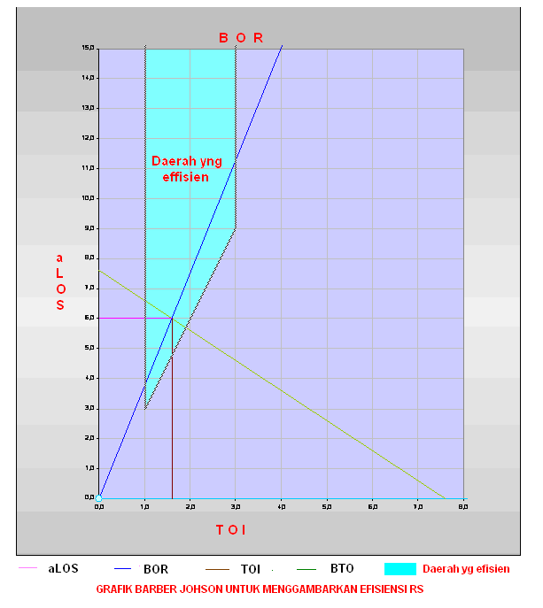
Gambar 5. Grafik ideal effisiensi Rumah Sakit

Bila semua indikator berada dalam titik perpotongan yang masuk dalam daerah hijau, maka RS tersebut sangat efisien dalam pengelolaan ruang rawat inapnya.
        - Mortalitas
Mortalitas di RS dapat menggambarkan mutu pelayanan rumah sakit dalam penyembuhan pasien, khususnya untuk angka kematian setelah 48 jam dirawat. Mortalitas di RS digambarkan dalam GDR dan NDR. GDR atau Gross Death rate atau angka kematian kasar, dihitung dari jumlah total pasien yang meninggal dibagi dengan jumlah pasien yang keluar, sedangkan NDR atau Net Death Rate atau angka kematian murni, dihitung dari jumlah pasien yang meninggal setelah 48 jam dirawat dibagi dengan jumlah semua pasien yang keluar dari RS.
BAB III
PROFIL TAHUN 2014

BAGIAN PERTAMA

- STRUKTUR ORGANISASI
Struktur organisasi dan tata kelola RSUD Wonosari tahun 2014 tidak mengalami perubahan, masih sebagaimana Struktur organisasi dan Tata kelola tahun 2013

- SUMBERDAYA MANUSIA
Jumlah SDM RS per 1 Januari 2014 sebanyak 397 orang, sedangkan jumlah SDM RS per tanggal 31 Desember 2014 tetap sebanyak 397 orang. Dengan komposisi sebagai berikut :
Tabel 4. SDM RS RSUD Wonosari tahun 2104 berdasar Jenis Kepegawaian*)
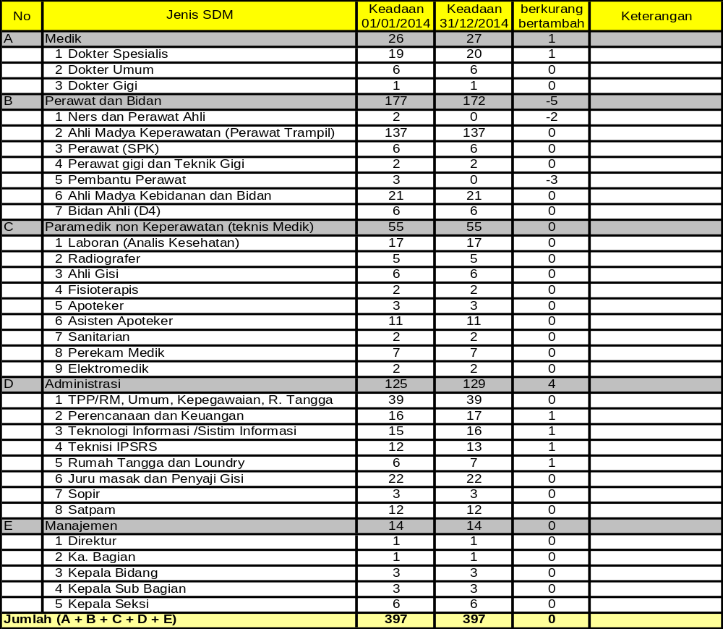
*). Data Sub Bag. Kepegawaian RSUD Wonosari
BAGIAN KEDUA
KINERJA PELAYANAN UTAMA RSUD WONOSARI

A. KUNJUNGAN PASIEN
      - Pengunjung dan Kunjungan
Pengunjung adalah orang yang berkunjung ke RSUD Wonosari untuk mendapatkan pelayanan kesehatan dihitung orang per orang. Sedangkan kunjungan adalah jumlah kunjungan orang tersebut dalam mendapatkan pelayanan kesehatan di RSUD Wonosari, bisa lebih dari satu (1) kali.
Jumlah Pengunjung tahun 2014 sebanyak 53.525 orang (pasien). Yang terdiri dari pengunjung rawat jalan sebanyak 43.346 orang dan pengunjung rawat inap sebanyak 10.179 orang. Rincian pengunjung rawat jalan dan rawat inap tahun 2014 sebagaimana tabel berikut :
Tabel 5.
Pengunjung RS berdasar jenis kelamin tahun 2014
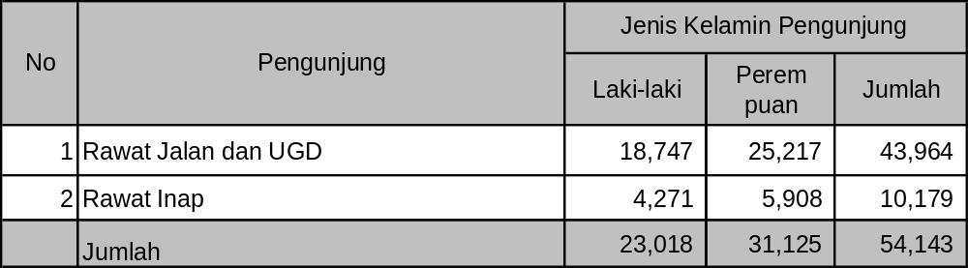

Jika dirinci berdasarkan penjamin, pengunjung RSUD Wonosari tahun 2014 sebagaimana tabel berikut :
Tabel 6. Pengunjung RS dirinci berdasarkan penjamin tahun 2014
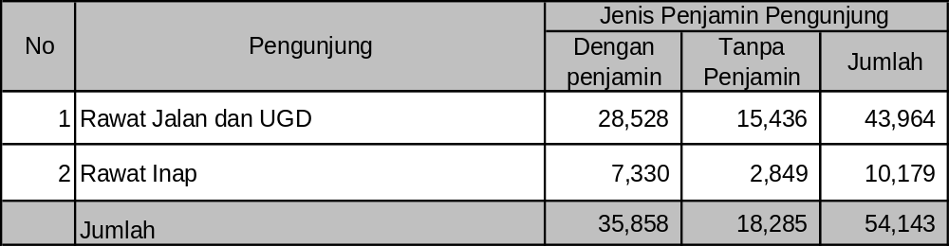

Dari tabel 6 diatas, frekuensi Kunjungan Pasien ke RSUD dapat dirinci sebagai berikut :

Tabel 7. Frekuensi Pasien berkunjung ke RSUD dirinci Berdasarkan jenis Penjamin

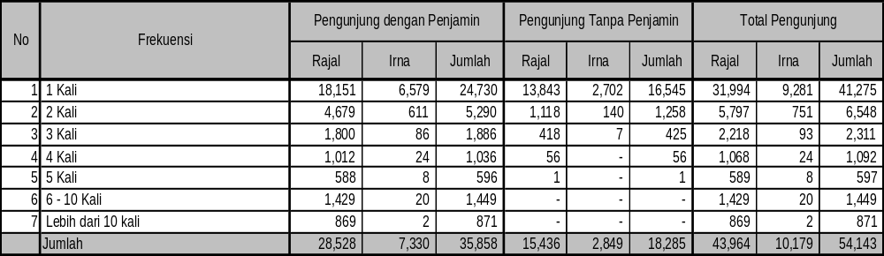

Dari tabel diatas dapat dapat diketahui frekuensi pasien berkunjung ke Instalasi Rawat jalan (lewat TPPRJ dan TPPUGD) RSUD 1 kali sebanyak 31.994 orang, 2 kali sebanyak 5.797 orang, 3 kali sebanyak 2.218 orang, 4 kali sebanyak 1.068 orang, 5 kali sebanyak 589 orang, 6 s/d 10 kali senamyak 1.429 orang, lebih dari 10 kali sebanyak 869 orang. frekuensi pasien berkunjung ke Instalasi Rawat Inap (lewat Poli, UGD, dan langsung Rawat inap) RSUD 1 kali sebanyak 9.281 orang, 2 kali sebanyak 751 orang, 3 kali sebanyak 93 orang, 4 kali sebanyak 24 orang, 5 kali sebanyak 8 orang, 6 s/d 10 kali sebanyak 20 orang, lebih dari 10 kali sebanyak 2 orang.

      - Kunjungan
              - Jenis Kunjungan
Jenis kunjungan ke RSUD Wonosari tahun 2014 dibedakan dalam kunjungan baru dan kunjungan lama. Rincian kunjungan baru dan kunjungan lama sebagaimana tabel berikut :
Tabel 8. Kunjungan Pasien ke RSUD dirinci Berdasarkan jenis Kunjungan*)
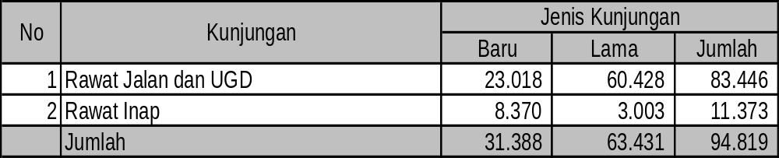
Catatan*) : Berdasarkan Sensus Harian Rawat Jalan dan sensus Harian Rawat Inap

Tabel 9a. Pengunjung RSUD Wonosari tahun 2014 dirinci per jenis kelamin

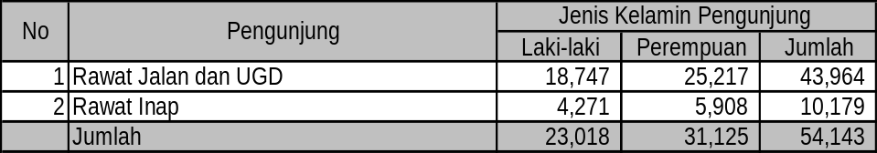

              - Frekuensi Kunjungan
Kunjungan pasien ke RSUD Wonosari tahun 2014 sebanyak 94.047 kali, yang terdiri dari kunjungan rawat jalan (termasuk UGD, dan registrasi Bayi baru lahir) sebanyak 82.828 kali, dan kunjungan rawat inap (termasuk rawat gabung) sebanyak 11.219 kali.
Tabel 9b. Frekuensi Kunjungan Pasien ke RSUD dirinci Berdasarkan jenis Penjamin
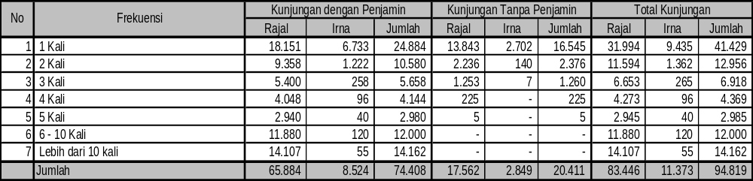

              - Kunjungan Rawat Jalan
Kunjungan rawat jalan adalah kunjungan pasien yang lewat tempat pendaftaran pasien rawat jalan (TPPRJ) dan tempat pendaftaran pasien rawat darurat (TPPUGD). Jumlah kunjungan sebanyak 83.446. dengan perincian sebagaimana berikut :
    - Kunjungan rawat jalan dirinci per jenis kunjungan
Kunjungan rawat jalan per jenis kunjungan sebanyak 83.446 kunjungan dapat dirinci sebagaimana tabel berikut :
Tabel 10. Kunjungan Pasien ke Instalasi Rawat Jalan dan Rawat Darurat dirinci Berdasarkan jenis Kunjungan
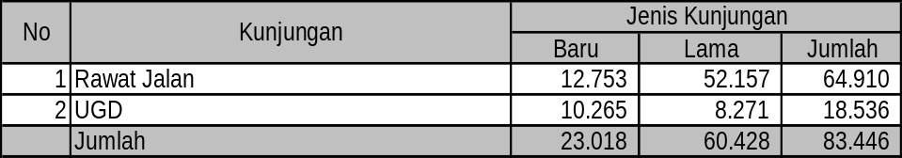

    - Frekuensi Kunjungan Pasien
Tabel 11a. Frekuensi kunjungan pasien di Instalasi Rawat Jalan dan IRD Tahun 2014
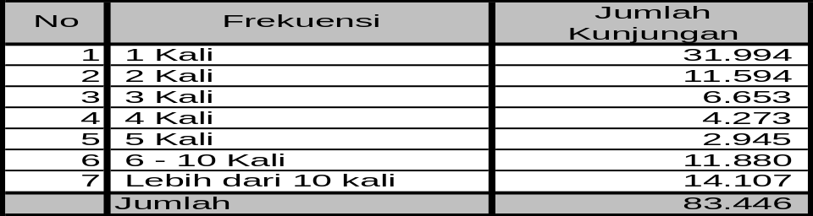

    - Kunjungan rawat jalan dirinci per klinik tujuan
Kunjungan Rawat jalan dan Rawat darurat dirinci per klinik tujuan (termasuk registrasi Bayi Baru Lahir) dan Poli Karyawan (khusus untuk General Checkup, pelayanan surat keterangan sehat dan bebas Narkoba) sebagaimana tabel berikut
Tabel 11b. Kunjungan Pasien ke Instalasi Rawat Jalan dan UGD RSUD dirinci Berdasarkan Klinik Tujuan
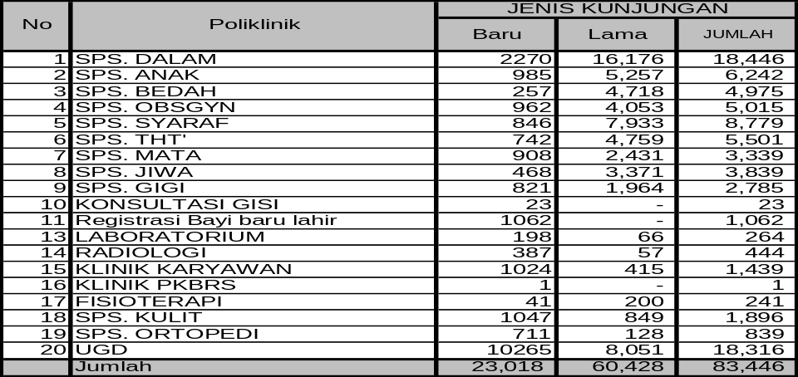
    - Kunjungan rawat jalan dirinci per jenis jaminan
Tabel 12. Kunjungan Pasien ke Instalasi Rawat Jalan dan UGD RSUD dirinci Berdasarkan Kelompok umur dan penjamin
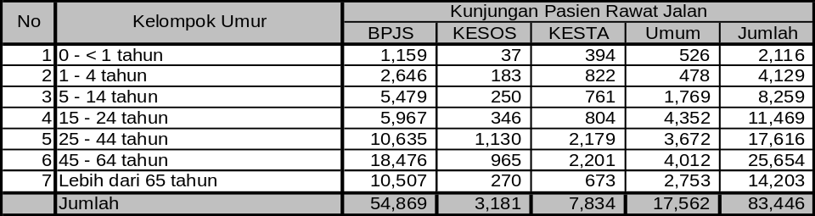

    - Kunjungan Rawat Jalan dirinci per Jenis Pendidikan
Kunjungan rawat jalan dirinci per jenis pendidikan terakhir pasien mendasarkan pada jumlah pengunjung pasien rawat jalan sebanyak 43.436 orang yang dapat dirinci sebagai berikut :
Tabel 13. Kunjungan Pasien ke Instalasi Rawat Jalan dan UGD RSUD dirinci Berdasarkan Jenis Kelamin dan Tingkat Pendidikan
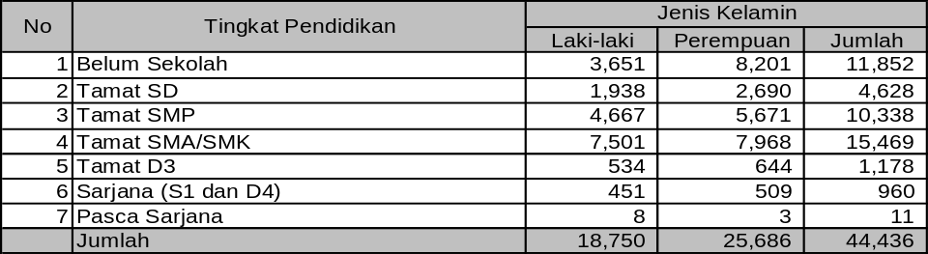
    - Kunjungan Rawat Jalan dirinci per Jenis Agama
Tabel 14. Kunjungan Pasien ke Instalasi Rawat Jalan dan UGD RSUD dirinci Berdasarkan Jenis Kelamin dan Agama
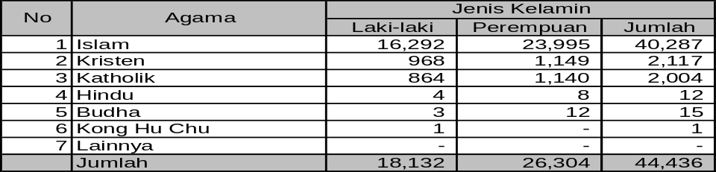

    - Kunjungan Rawat Jalan dirinci per Jenis Pekerjaan
Tabel 15. Kunjungan Pasien ke Instalasi Rawat Jalan dan UGD RSUD dirinci Berdasarkan Jenis Kelamin dan Pekerjaan
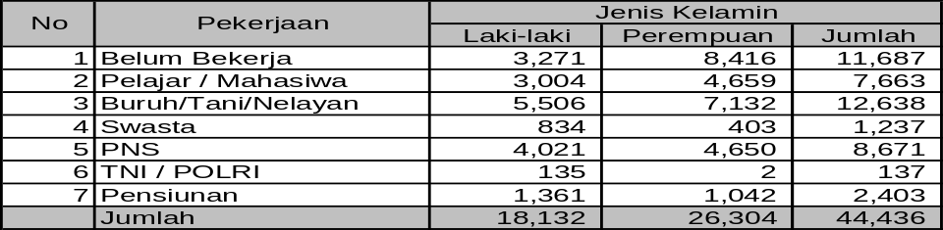

    - Kunjungan Rawat Jalan dirinci per domisili
Tabel 16. Kunjungan Pasien ke Instalasi Rawat Jalan dan UGD RSUD dirinci Berdasarkan Jenis Kelamin dan Domisili
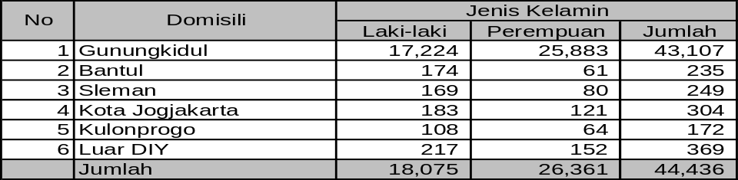

    - Kunjungan Pasien berdasarkan alasan berkunjung
Tabel 17. Kunjungan Pasien ke Instalasi Rawat Jalan dan UGD RSUD dirinci Berdasarkan Alasan Berkunjung
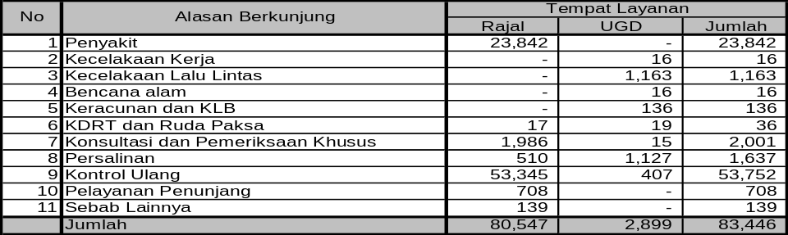
    - Kunjungan pasien berdasarkan Rujukan Pasien
Tabel 18. Kunjungan Pasien ke Instalasi Rawat Jalan dan UGD RSUD dirinci Berdasarkan Rujukan Pasien
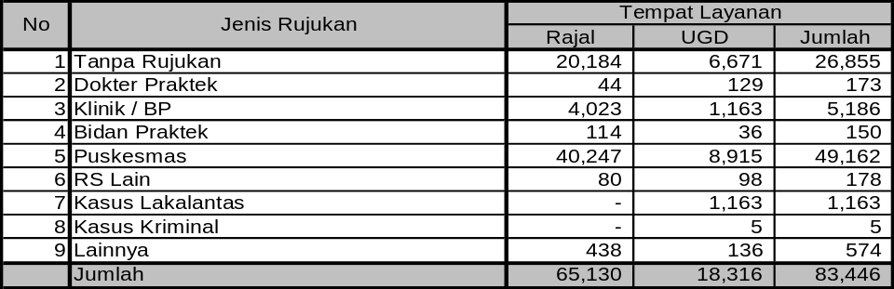

              - Kunjungan Rawat Inap
Sensus Harian Rawat Inap (SHRI) RSUD Wonosari tahun 2014 mendasarkan pada ketersediaan Ruang Rawat Inap dan Jumlah Tempat Tidur. Sehubungan dengan banyak ruang rawat inap yang direnovasi atau direhabilitasi, maka beberapa ruang rawat inap yang tersedia pada tahun 2013, pada tahun 2014 ini digabung atau tidak dipakai. Hal ini mempengaruhi jumlah tempat tidur yang tersedia.
Ruang dan jumlah tempat tidur pada tahun 2014 dapat dilihat pada tabel sebagaimana berikut :

Tabel 19. Daftar Ruang Rawat Inap dan Jumlah TT dirinci per klas perawatan
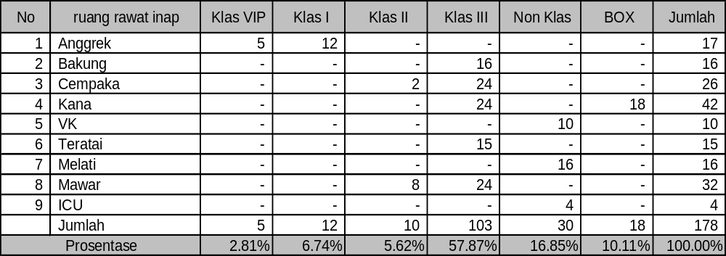

            - Kunjungan Rawat Inap
Jumlah pasien awal (setelah revisi tahun 2013) sebanyak 84 orang, pasien masuk dirawat sebanyak 11.373 orang. Pasien keluar hidup sebanyak 13.361 , pasien keluar mati sebanyak 393 orang. Jumlah lama perawatan sebanyak 54.972 hari, jumlah Hari Perawatan sebanyak 54.437 Hari. Selengkapnya lihat tabel berikut :

Tabel 20. Sensus Ruang Rawat Inap RSUD Wonosari tahun 2014 dirinci per Bulan kegiatan
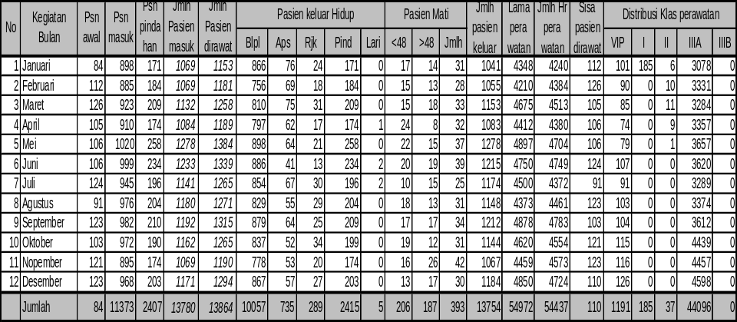
Rincian SHRI per ruang rawat inap sebagai berikut
SHRI Ruang Anggrek tahun 2014 sebagai berikut
Tabel 21. Sensus Ruang Rawat Inap Anggrek tahun 2014 dirinci per Bulan kegiatan
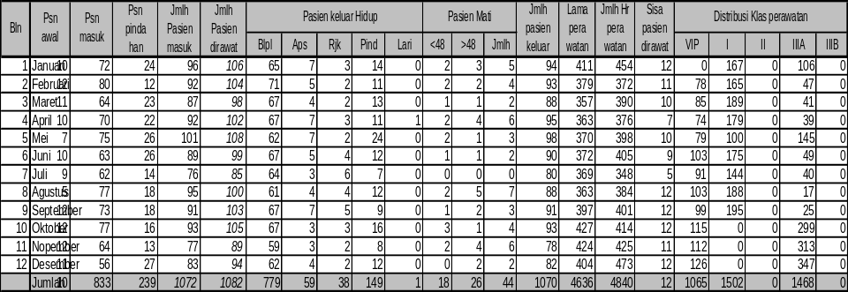

SHRI Ruang Bakung tahun 2014
Tabel 22. Sensus Ruang Rawat Inap Bakung tahun 2014 dirinci per Bulan kegiatan
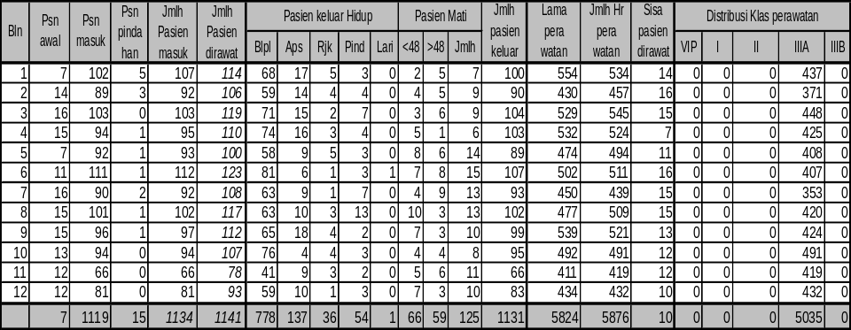

SHRI Ruang Cempaka tahun 2014
Tabel 23. Sensus Ruang Rawat Inap Cempaka tahun 2014 dirinci per Bulan kegiatan
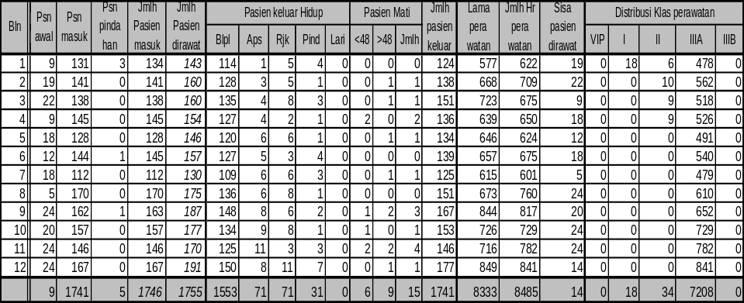

SHRI Ruang Rawat Inap Kana (Obsgyn) dan Kana (Bayi) tahun 2014
Tabel 24. Sensus Ruang Rawat Inap Kana (ibu) tahun 2014 dirinci per Bulan kegiatan
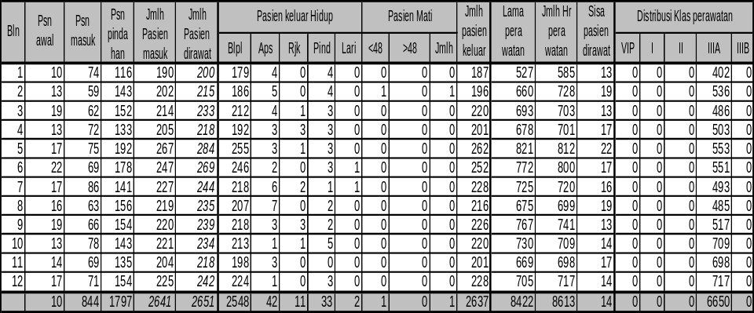

Tabel 25. Sensus Ruang Rawat Inap Kana (bayi) tahun 2014 dirinci per Bulan kegiatan
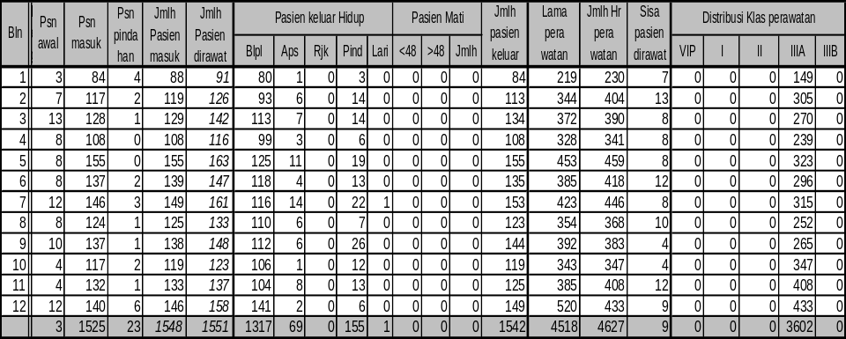

SHRI Ruang rawat Inap VK (bersalin) tahun 2014 sebagai berikut
Tabel 26. Sensus Ruang Rawat Bersalin (VK) tahun 2014 dirinci per Bulan kegiatan
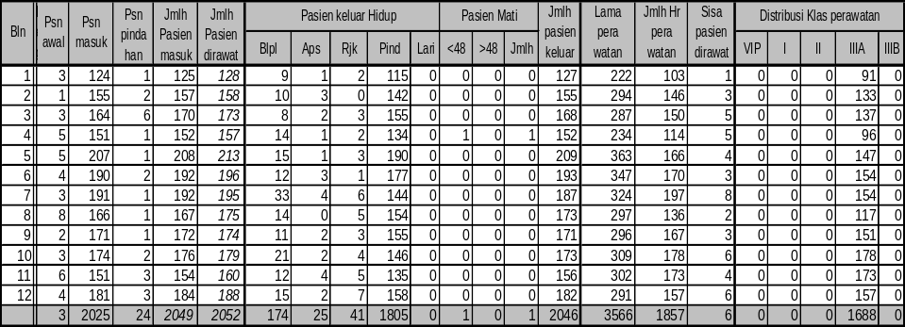

SHRI Ruang rawat Inap Teratai (Khusus anak) tahun 2014 sebagai berikut
Tabel 27. Sensus Ruang Rawat Inap Teratai tahun 2014 dirinci per Bulan kegiatan
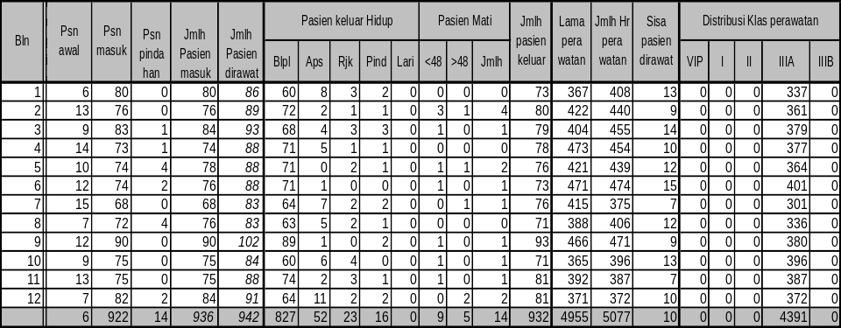

SHRI Ruang rawat Inap Melati (khusus perinatalogi) tahun 2014 sebagai berikut
Tabel 28. Sensus Ruang Rawat Inap Melati tahun 2014 dirinci per Bulan kegiatan
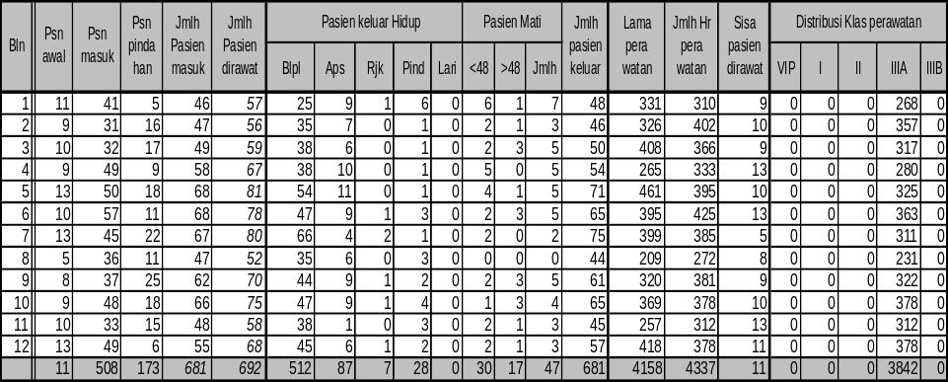
SHRI Ruang rawat Inap Mawar tahun 2014 sebagai berikut
Tabel 29. Sensus Ruang Rawat Inap Mawar tahun 2014 dirinci per Bulan kegiatan
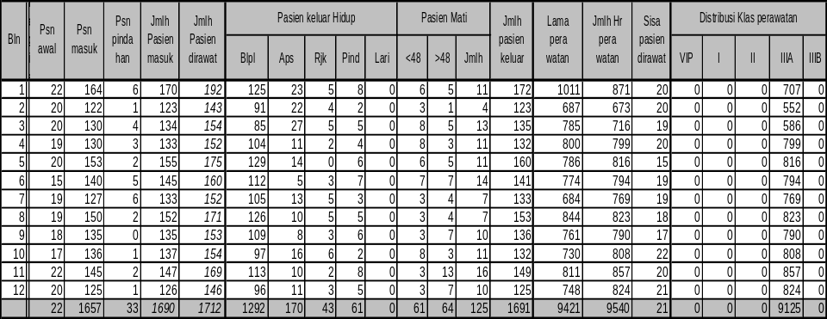
SHRI Ruang rawat Inap ICU tahun 2014 sebagai berikut
Tabel 30. Sensus Ruang Rawat Inap ICU tahun 2014 dirinci per Bulan kegiatan
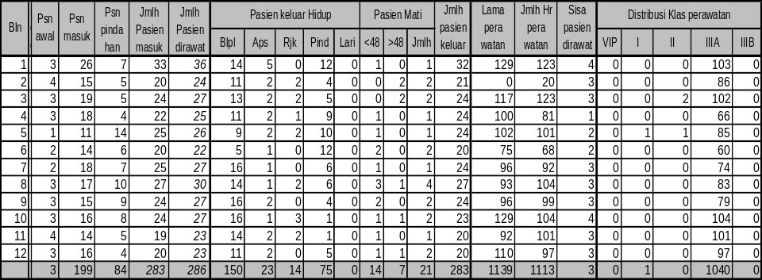

            - Kunjungan rawat inap dirinci per jenis Penjamin
Jumlah pengunjung baru Rawat Inap tahun 2014 sebanyak 10.219 orang terdiri dari 7.330 orang dengan penjaminan dan sebanyak 2.849 orang tanpa penjamin.

            - Kunjungan Rawat Inap dirinci per golongan umur
Tabel 31. Kunjungan Rawat Inap tahun 2014 dirinci per penjamin dan per golongan umur
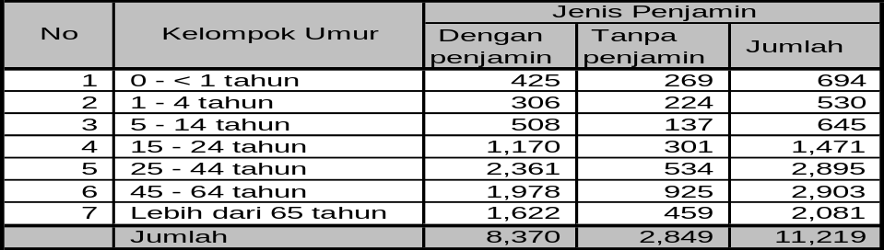

  - INDIKATOR KINERJA RUMAH SAKIT
      - BOR
Tabel 32. BOR RSUD Wonosari tahun 2014 dirinci BOR per Bulan Per Ruang Rawat Inap
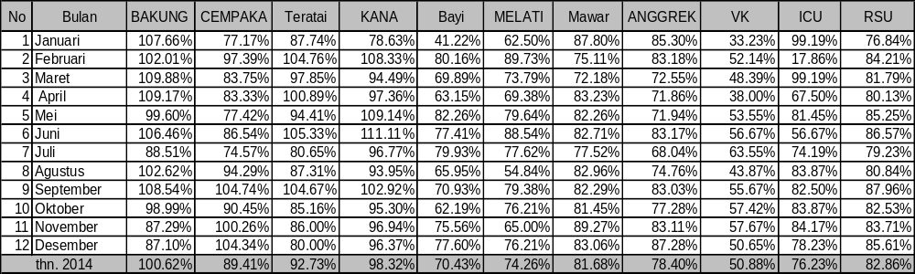
      - LOS
Tabel 33. LOS RSUD Wonosari tahun 2014 dirinci BOR per Bulan Per Ruang Rawat Inap
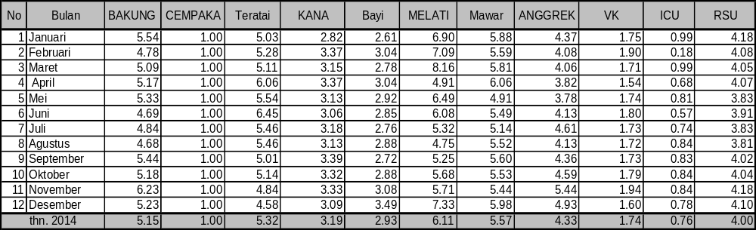
      - TOI
Tabel 34. TOI RSUD Wonosari tahun 2014 dirinci BOR per Bulan Per Ruang Rawat Inap
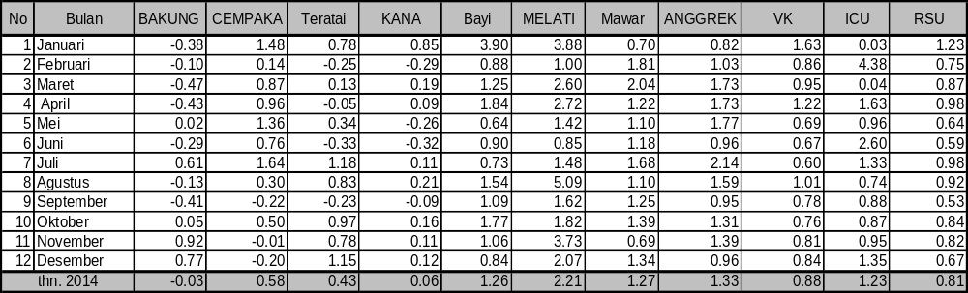
      - BTO
Tabel 35. BTO RSUD Wonosari tahun 2014 dirinci BOR per Bulan Per Ruang Rawat Inap
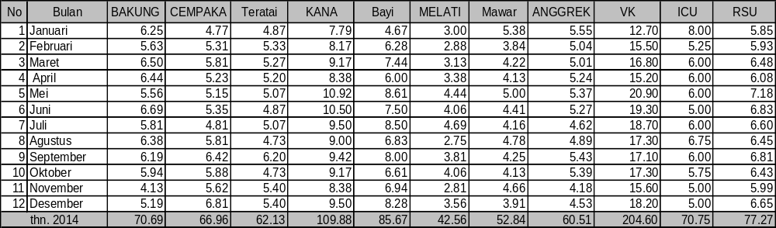
      - GDR
Tabel 36. GDR RSUD Wonosari tahun 2014 dirinci BOR per Bulan Per Ruang Rawat Inap
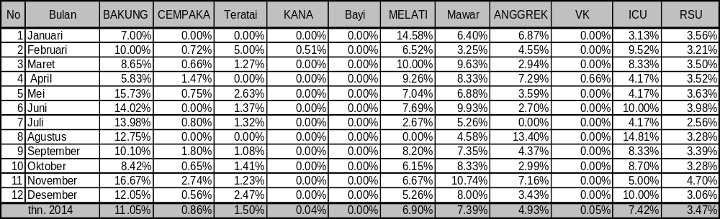

      - NDR
Tabel 37. NDR RSUD Wonosari tahun 2014 dirinci BOR per Bulan Per Ruang Rawat Inap
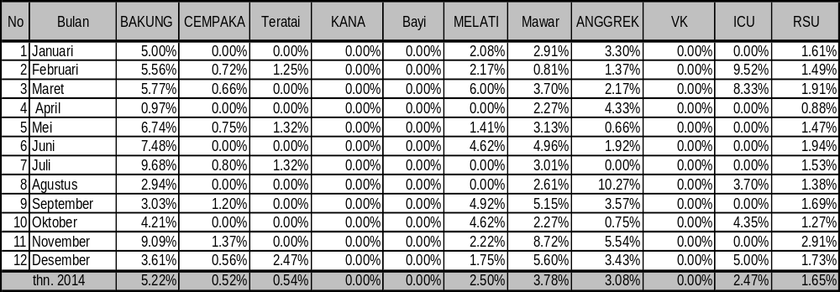

Ruang teratai adalah ruang untuk rawat inap anak, yang semula dirawat di ruang dahlia, sehubungan ruang dahlia dialihfungsikan menjadi instalasi laboratorium, maka perawatan pasien anak dipindah ke ruang teratai.

  - Tindakan Medik dan Asuhan Keperawatan/Kebidanan
Jumlah Tindakan / operasi di RSUD Wonosari untuk kepentingan profil ini dibedakan dalam 2 kategori yaitu Tindakan Medik dan Tindakan Keperawatan.
      - Jumlah tindakan tahun 2014 :
Tabel 38. Tindakan Tahun 2014
No | Instalasi | Jenis Tindakan medik
No | Instalasi | Kecil | Sedang | Besar | Khusus | Jumlah
1 | Instalasi Rawat Jalan dan IRD | 48.851 | 2.004 | 0 | 0 | 50.855
2 | Instalasi Rawat Inap | 27.516 | 542 | 0 | 0 | 28.058
3 | Instalasi Bedah Sentral | 0 | 591 | 917 | 158 | 1.666
 | Jumlah | 76.367 | 3.137 | 917 | 158 | 80.579

Tindakan di Instalasi Rawat jalan adalah jumlah dari semua tindakan yang dilaksanakan di masing-masing klinik dan IRD, termasuk konsultasi gisi, konsultasi psikiatrik untuk keperluan tertentu. Tindakan di Instalasi rawat inap adalah jumlah semua tindakan yang dikerjakan di Instalasi rawat inap. Tindakan di Instalasi Bedah sentral adalah semua tindakan operatif yang dilaksanakan di IBS (tindakan anestesi tidak dihtung, tetapi include di tindakan dimaksud).

      - Tindakan di Instalasi Rawat Jalan
Tabel 39. Tindakan di masing-masing klinik Instalasi Rawat Jalan RSUD Wonosari Tahun 2014
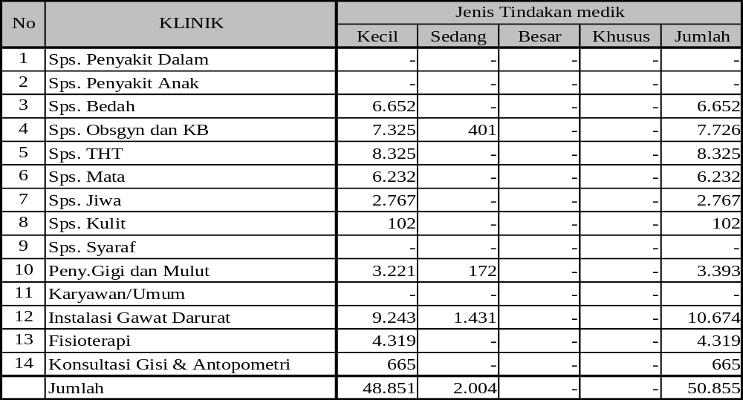
Untuk tindakan di klinik Obsgyn dan KB, tindakan yang dilakukan termasuk tindakan KB.

      - Tindakan medik di Instalasi rawat inap dirinci per unit perawatan
Tabel 40. Tindakan di masing-masing Ruang Rawat Inap RSUD Wonosari Tahun 2014
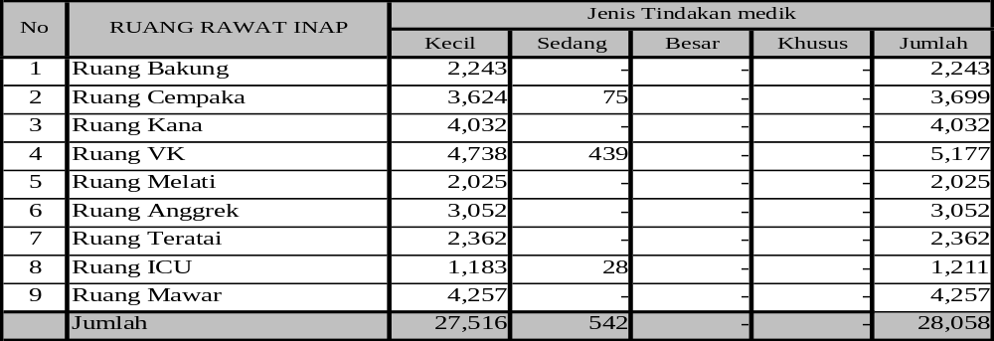

      - Tindakan medik di Instalasi Bedah Sentral
Tabel 41. Tindakan operatif di Instalasi Bedah Sentral RSUD Wonosari Tahun 2014 dirinci per spesialisasi dan per jenis tindakan.
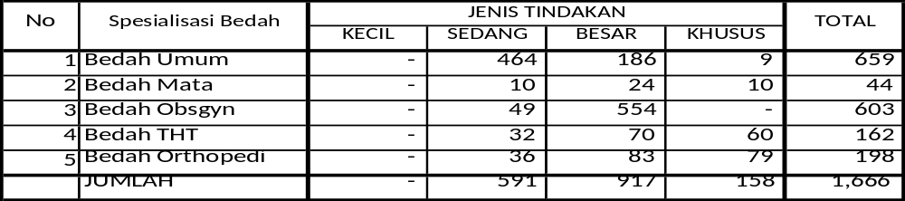

Pada tahun 2014 ada penambahan layanan baru yaitu bedah orthopedi, mulai operasional sejak bulan Juli, dilihat dari jumlah tindakan menunjukkan jumlah yang cukup banyak, sedangkan untuk bedah umum, meskipun dokter spesialis bedah efektif hanya 1 orang, namun masih menjadi Top tindakan di IBS. Tindakan di IBS untuk Bedah Obsgyn, termasuk tindakan Bedah Caesar.
Jumlah tindakan sesar (caesar) sebanyak 320 kali, baik yang elektif maupun non elektif.

      - Tindakan / asuhan Keperawatan dan asuhan kebidanan
Tabel 42. Asuhan Keperawatan dan Kebidanan RSUD Wonosari Tahun 2014 dirinci per Ruang Perawatan dan per jenis Asuhan
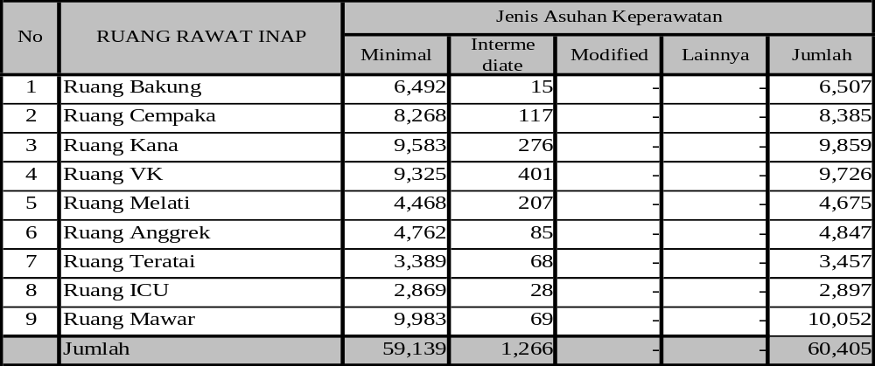

  - Tindakan Hemodialisa
Pada tahun 2014 ini, efektif mulai bulan januari telah dioperasionalkan pelayanan hemodialisa. Sampai dengan Desember 2014 telah melayani pasien sebanyak 66 orang dan total layanan sebanyak 274 kali

Tabel 43. Tindakan Hemodialisa di RSUD Wonosari Tahun
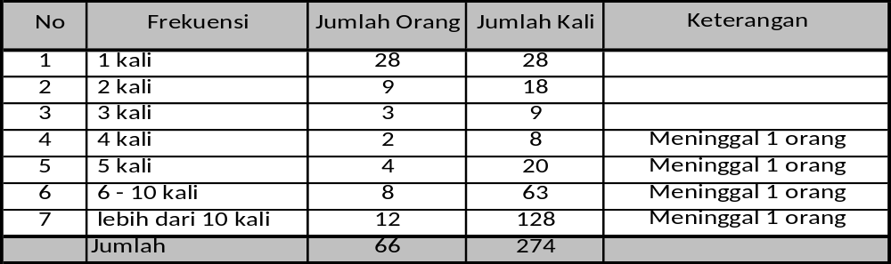
Dari 66 orang yang telah mendapatkan tindakan hemodialisa, 4 diantaranya telah meninggal, dan 1 orang beralih ke pelayanan CAPD.

  - TINDAKAN PARTUS
Tindakan Persalinan pada tahun 2014 dilaksanakan di Ruang bersalin (VK) dan di IBS (sesar). Jumlah persalinan sebanyak 1.589 dari sebanyak 1.556 ibu melahirkan dimana sebanyak 324 kelahiran secara bedah sesar.
1. Jumlah dan jenis persalinan tahun 2014
Tabel 44. Tindakan Persalinan termasuk abortus di RSUD Wonosari Tahun 2014
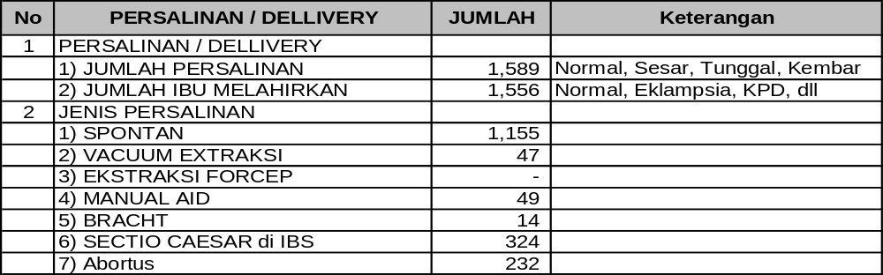

        - Umur Ibu bersalin
Pada tahun 2014, dijumpai umur ibu bersalin dibawah 18 tahun, dan jumlahnya cukup banyak.
Tabel 45. Rentang Umur Ibu (calon Ibu) Melahirkan di RSUD Wonosari Tahun 2014
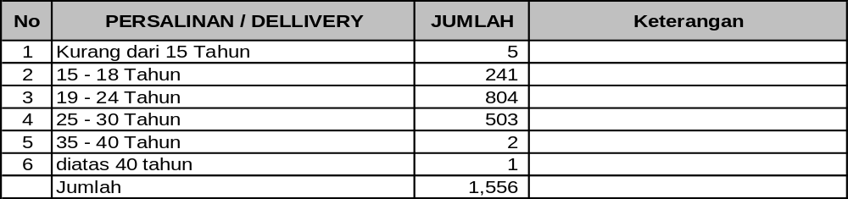

        - Diagnosa saat masuk persalinan (alasan)
Tabel 46. Diagnosa masuk (alasan) persalinan di RSUD Wonosari Tahun 2014
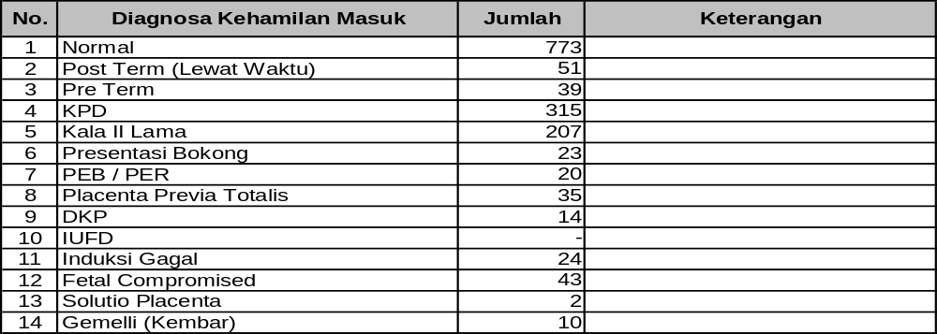

- Tindak Lanjut Penanganan ibu Bersalin
Tabel 47. Tindak lanjut persalinan di RSUD Wonosari Tahun 2014
No | Tindak lanjut / Kondisi Ibu | Jumlah | Keterangan
1 | Dapat ditangani | 1.344
2 | Dirujuk | 210
3 | Kematian Pasca Persalinan | 2

- Manjemen Gynekologi dan Obstetric Lainnya
Tabel 48. Kasus Obstetrik dan Gynekologi lainnya di RSUD Wonosari Tahun 2014
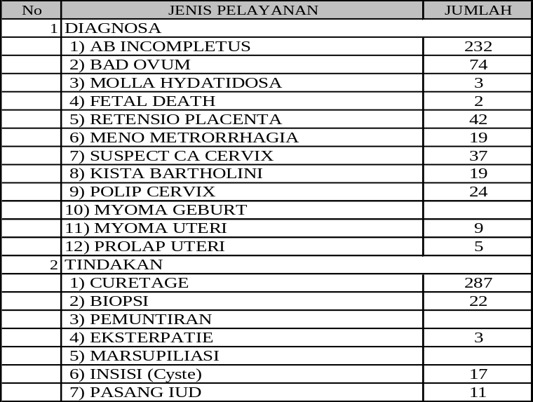

- Rujukan Obstetrik dan Gynekologi ke RSUD Wonosari
Tabel 49. Rujukan Obstetrik dan Gynekologi lainnya di RSUD Wonosari Tahun 2014
No | Yang Mengirim | Jumlah | Keterangan
1 | RS Lain | 0
2 | Kiriman Bidan | 285
3 | Kiriman Puskesmas | 4.472
4 | Kiriman Dokter | 105
5 | Datang Sendiri | 12 | Langsung masuk IRD

- Kondisi Bayi Baru Lahir yang lahir di RS
Tabel 50. Kondisi bayi dilahirkan di RSUD Wonosari Tahun 2014
No | Kondisi bayi baru lahir | Jumlah | Keterangan
1 | Normal | 1.075
2 | Asphiksia (segala kondisi) | 304
3 | Kelainan Kongenital | 2
4 | BBLR | 207
5 | Mati | 1
 | Jumlah | 1.589

  - Kegiatan Pemeriksaan Penunjang
a). Laboratorium
1) Jenis Pemeriksaan
Tabel 51. Pemeriksaan di Laboratorium dirinci per jenis pemeriksaan pada tahun 2014
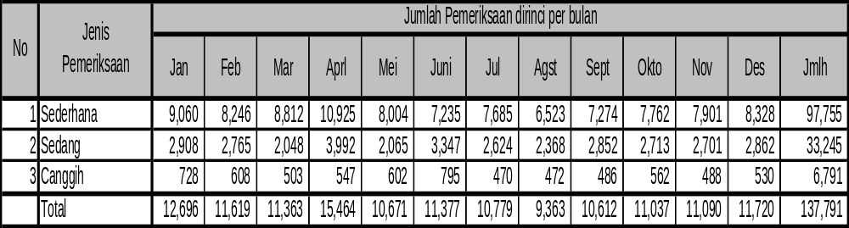

  - Pemeriksaan Napza
Tabel 52. Pemeriksaan Napza di Laboratorium dirinci per jenis pemeriksaan pada tahun 2014
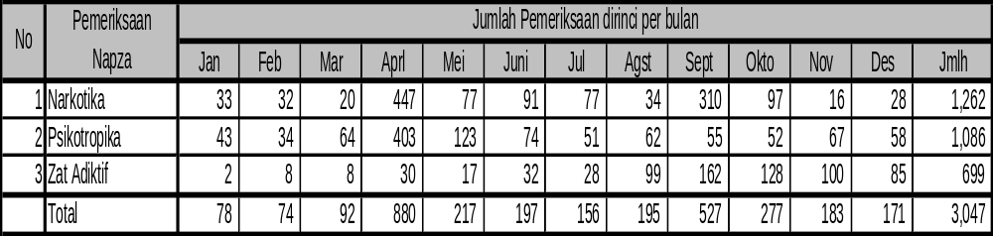
3) Jenis Penjamin Pemeriksaan Laboratorium Rawat Inap dirinci Per Bulan
Tabel 53. Jenis Penjamin Pemeriksaan Laboratorium pasien Rawat Inap tahun 2014
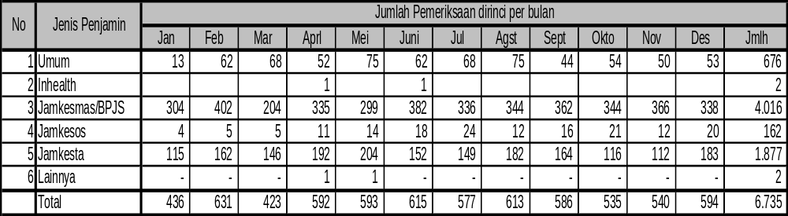

4) Jenis Penjamin Pemeriksaan laboratorium pasien Rawat Jalan dirinci per bulan
Tabel 54. Jenis Penjamin Pemeriksaan Laboratorium pasien Rawat Jalan tahun 2014
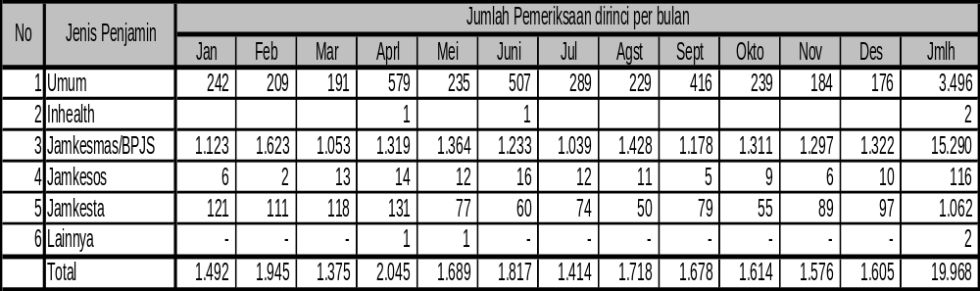

Tabel 55. Total pemeriksaan Laboratorium berdasarkan Penjamin tahun 2014

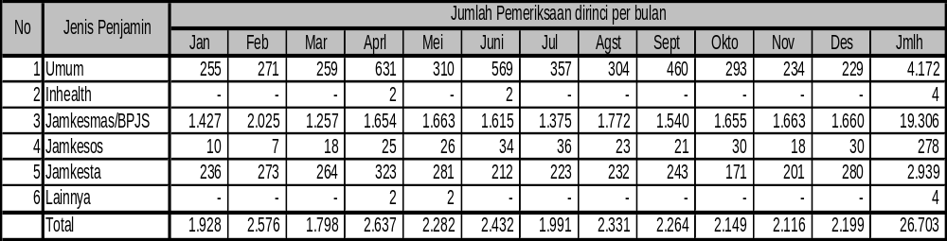

5) Rujukan Pemeriksaan Laboratorium
Tabel 56. Asal Rujukan pemeriksaan Laboratorium tahun 2014

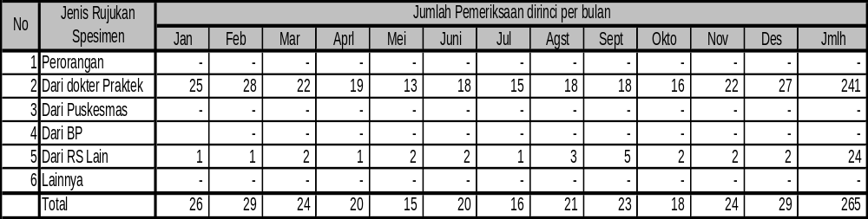

6) Jenis Spesimen yang dirujuk ke Faskes lain
Tabel 57. Spesimen Laboratorium dirujuk ke laboratorium lain tahun 2014
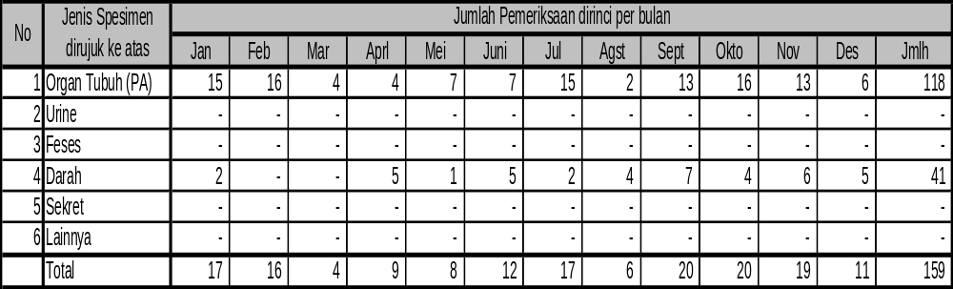

b). Radiologi
1) Jumlah Pemeriksaan
Tabel 58. Pemeriksaan Radiologi tahun 2014 dirinci per nama pemeriksaan per bulan
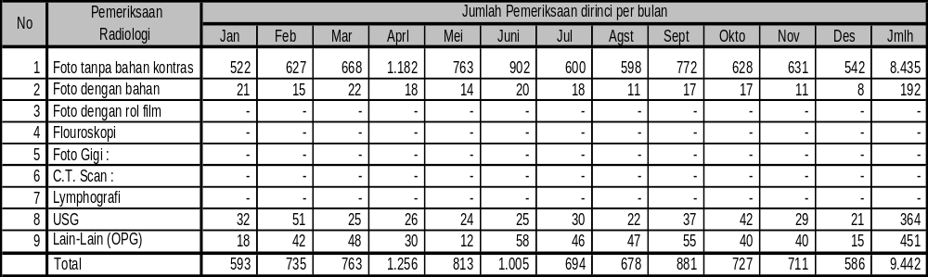

        - Pemeriksaan Radiologi dirinci per Jenis Tindakan
Tabel 59. Pemeriksaan Radiologi tahun 2014 dirinci per jenis pemeriksaan per bulan
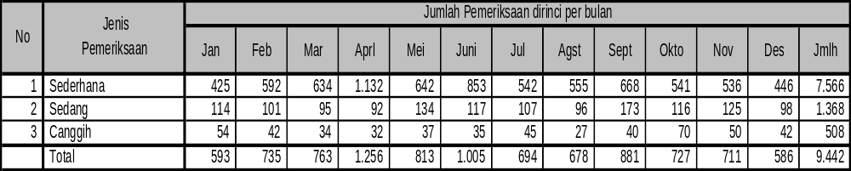

        - Jenis Penjamin Pemeriksaan Pemeriksaan Radiologi
Tabel 60. Pemeriksaan Radiologi tahun 2014 dirinci per jenis Penjamin per bulan
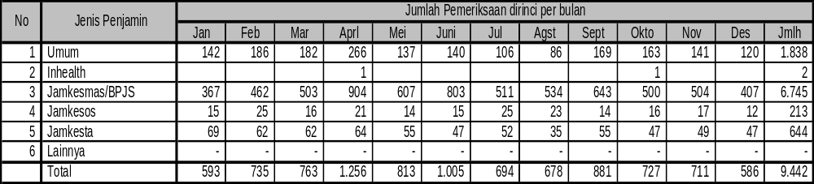

        - Jenis Penjamin Pemeriksaan Pemeriksaan Radiologi Rawat Jalan tahun 2014
Tabel 61. Pemeriksaan Radiologi pasien rawat jalan tahun 2014 dirinci per jenis Penjamin per bulan

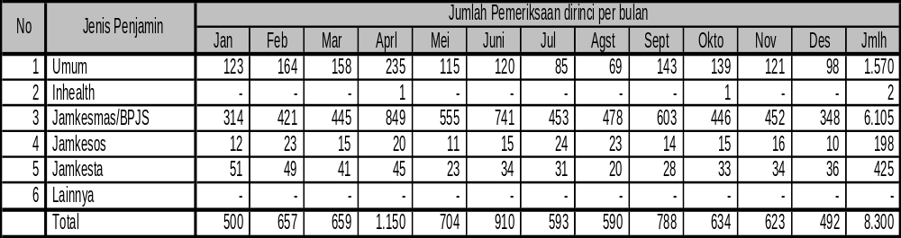

        - Jenis Penjamin Pemeriksaan Radiologi Rawat Inap tahun 2014
Tabel 62. Pemeriksaan Radiologi pasien rawat Inap tahun 2014 dirinci per jenis Penjamin per bulan
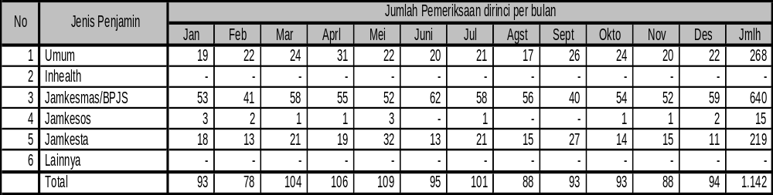

        - Rujukan Pemeriksaan Radiologi
Tabel 63. Rujukan Pemeriksaan Radiologi tahun 2014 dirinci per bulan

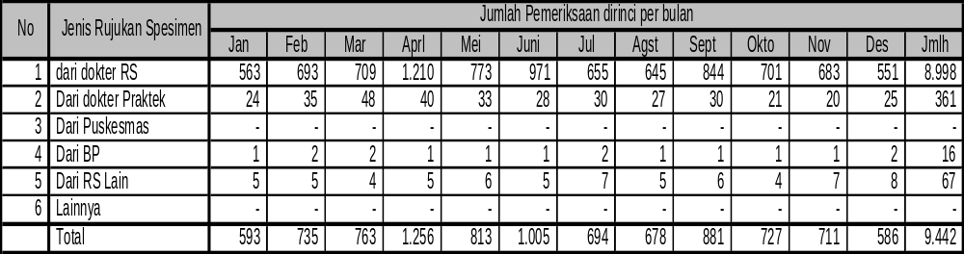

c). Elektromedik
1) Pemeriksaan Elektromedik selain pemeriksaan USG di Instalasi Radiologi dan di unit perawatan tahun 2014 tercatat dan terlaporkan sebagai berikut :
Tabel 64. Pemeriksaan Elektromedik tahun 2014 dirinci per jenis pemeriksaan perbulan
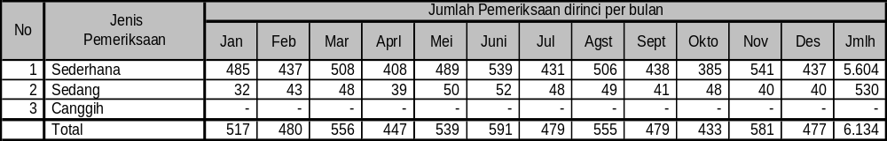

2) Pemeriksaan Elektromedik di Instalasi Rawat Jalan dan UGD tahun 2014
Tabel 65. Pemeriksaan Elektromedik di Instalasi Rawat Jalan tahun 2014
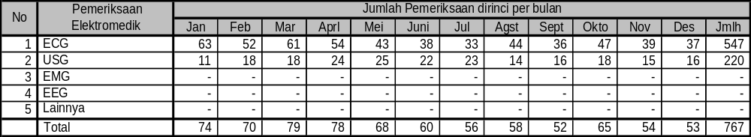

  - Pemeriksaan Elektromedik di Instalasi Rawat Inap Tahun 2014
Tabel 66. Pemeriksaan Elektromedik di Instalasi Rawat Inap tahun 2014
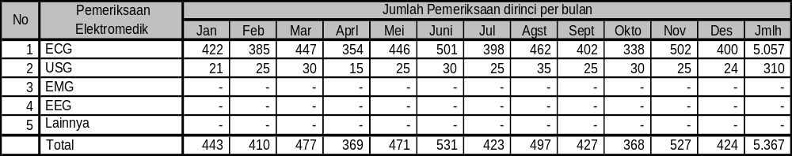

  - Jenis Penjamin pemeriksaan elektromedik
Tabel 67. Pemeriksaan Elektromedik tahun 2014 dirinci per jenis penjamin
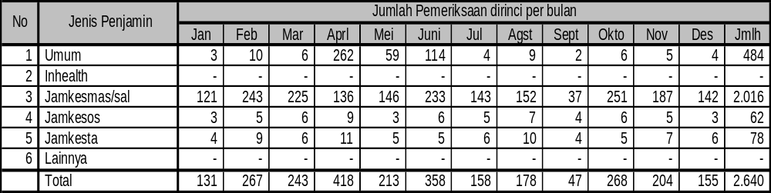

5) Jenis penjamin pemeriksaan elektromedik di Instalasi Rawat Jalan dan UGD
Tabel 68. Pemeriksaan Elektromedik di Instalasi Rawat Jalan tahun 2014 dirinci per jenis penjamin
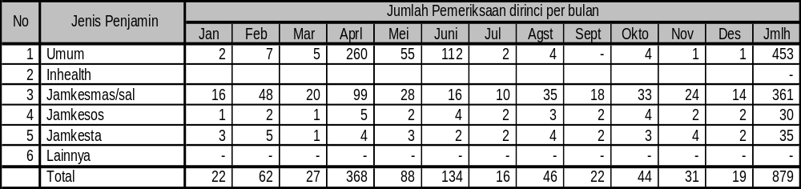

6) Jenis penjamin pemeriksaan elektromedik di instalasi rawat ianp tahun 2014
Tabel 69. Pemeriksaan Elektromedik di Instalasi Rawat Inap tahun 2014 dirinci per jenis penjamin
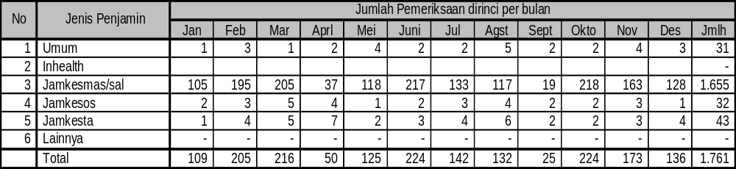

        - Asal Rujukan Pemeriksaan elektromedik tahun 2013
Tabel 70. Asal Rujukan Pemeriksaan Elektromedik tahun 2014

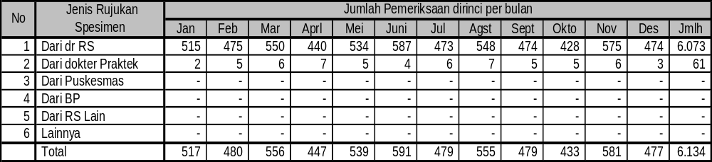

  - Kegiatan Farmasi
Kegiatan instalasi farmasi tahun 2014 terdiri dari peresepan, pengelolaan sediaan farmasi, pemantauan penggunaan obat, dan pelaporan. Dalam profil ini, yang akan ditampilkan hanya dari segi performance kegiatan Farmasi dan Indikator dan parameter instalasi farmasi sebagai berikut :
a). Penulisan Resep
Tabel 71 . Penulisan resep (prescription) di Instalasi Farmasi RSUD Wonosari Tahun 2014
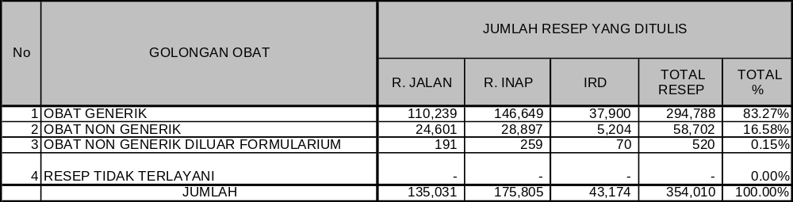

Keterangan :
A : | Rawat Jalan |  | D : | Total Resep
B : | Rawat Inap |  | E : | Total %
C : | I G D |  | F : | Resep

b). Pengadaan Obat
Tabel 72 . Pengadaan obat di Instalasi Farmasi RSUD Wonosari Tahun 2014
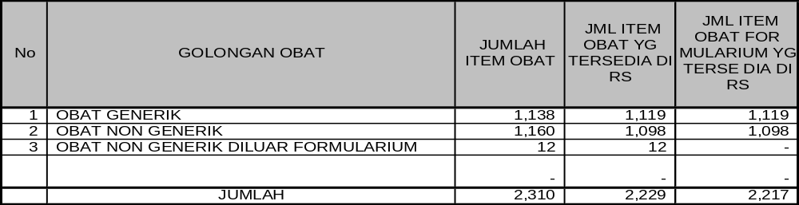
Keterangan :
A : Jumlah Item Obat
B : Jumlah Item Obat yang tersedia d RS
C : Jumlah item obat formularium di RS

c). Resep Masuk dan yang dapat terlayani per bulan*)
Tabel 73 . Peresepan dan resep terlayani di Instalasi Farmasi RSUD Wonosari
Tahun 2014
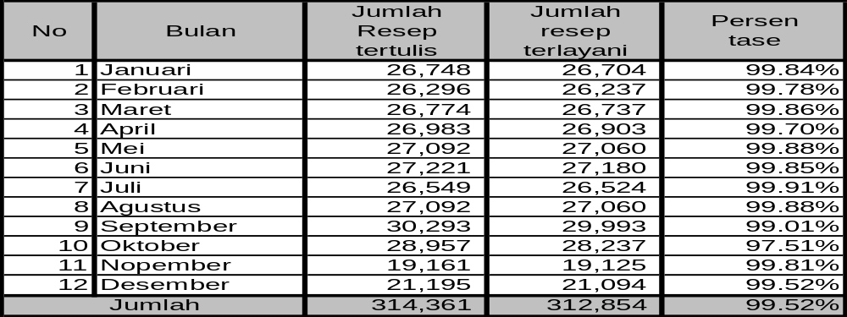

Keterangan : *) Jumlah item obat

d). Cara Bayar
Tabel 74 . Kunjungan resep terlayani di Instalasi Farmasi RSUD Wonosari
Tahun 2014 dirinci perbulan dan cara bayar
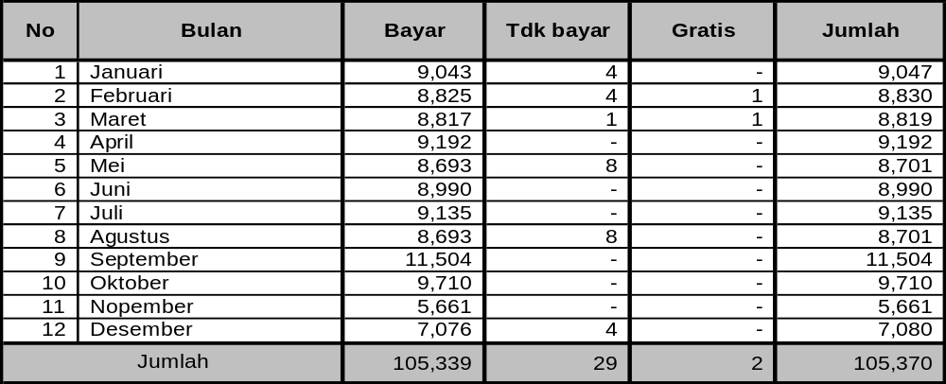

Tabel 75. Kunjungan resep terlayani di Instalasi Farmasi RSUD Wonosari
Tahun 2014 dirinci perbulan dan jenis pembayaran
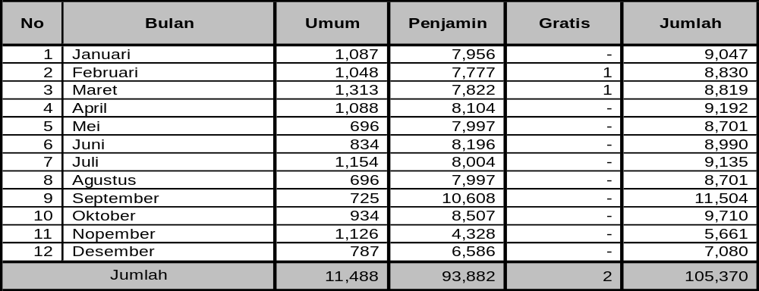

BAGIAN KETIGA
SURVEYLANCE TERPADU RS (SP2RS) DALAM RANGKA MILLENIUM DEVELOPMENT GOAL (MDGS) RSUD WONOSARI TAHUN 2014

Tiga dari Delapan sasaran MDGs yang terkait dengan upaya kesehatan masyarakat dan upaya kesehatan perorangan antara lain :
MDGs 4: Menurunkan Angka Kematian Anak. Angka kematian bayi di Indonesia menunjukkan penurunan yang cukup signifikan dari 68 pada tahun 1991 menjadi 34 per 1.000 kelahiran hidup pada tahun 2007, sehingga target sebesar 23 per 1.000 kelahiran hidup pada tahun 2015 diperkirakan dapat tercapai. Demikian pula dengan target kematian anak diperkirakan akan dapat tercapai. Namun demikian, masih terjadi disparitas regional pencapaian target, yang mencerminkan adanya perbedaan akses atas pelayanan kesehatan, terutama di daerah-daerah miskin dan terpencil. Prioritas kedepan adalah memperkuat sistem kesehatan dan meningkatkan akses pada pelayanan kesehatan terutama bagi masyarakat miskin dan daerah terpencil.
MDGs 5: Meningkatkan Kesehatan Ibu. Dari semua target MDGs, kinerja penurunan angka kematian ibu secara global masih rendah. Di Indonesia, angka kematian ibu melahirkan (MMR/Maternal Mortality Rate) menurun dari 390 pada tahun 1991 menjadi 228 per 100.000 kelahiran hidup pada tahun 2007.

Target pencapaian MDG pada tahun 2015 adalah sebesar 102 per 100.000 kelahiran hidup, sehingga diperlukan kerja keras untuk mencapai target tersebut. Walaupun pelayanan antenatal dan pertolongan persalinan oleh tenaga kesehatan terlatih cukup tinggi, beberapa faktor seperti risiko tinggi pada saat kehamilan dan aborsi perlu mendapat perhatian. Upaya menurunkan angka kematian ibu didukung pula dengan meningkatkan angka pemakaian kontrasepsi dan menurunkan unmet need yang dilakukan melalui peningkatan akses dan kualitas pelayanan KB dan kesehatan reproduksi.
Ke depan, upaya peningkatan kesehatan ibu diprioritaskan pada perluasan pelayanan kesehatan berkualitas, pelayanan obstetrik yang komprehensif, peningkatan pelayanan keluarga berencana dan penyebarluasan komunikasi, informasi dan edukasi kepada masyarakat.

MDGs 6: Memerangi HIV/AIDS, Malaria dan Penyakit Menular lainnya. Tingkat prevalensi HIV/AIDS cenderung meningkat di Indonesia, terutama pada kelompok risiko tinggi, yaitu pengguna narkoba suntik dan pekerja seks. Jumlah kasus HIV/AIDS yang dilaporkan di Indonesia meningkat dua kali lipat antara tahun 2004 dan 2005. Angka kejadian malaria per 1.000 penduduk menurun dari 4,68 pada tahun 1990 menjadi 1,85 pada tahun 2009.
Sementara itu, pengendalian penyakit Tuberkulosis yang meliputi penemuan kasus dan pengobatan telah mencapai target. Pendekatan untuk mengendalikan penyebaran penyakit ini terutama diarahkan pada upaya pencegahan dan pengarusutamaan ke dalam sistem pelayanan kesehatan nasional. Selain itu, pengendalian penyakit harus melibatkan semua pemangku kepentingan dan memperkuat kegiatan promosi kesehatan untuk meningkatkan kesadaran masyarakat.

        - Kematian bayi dan anak
Dari sensus Harian Rawat Inap, Jumlah kematian bayi dan bayi baru lahir di RSUD Wonosari sebanyak 48 bayi, yaitu bayi baru lahir di ruang kana sejumlah 1 bayi, dan 47 bayi diruang perawatan melati.

        - Kematian Ibu dan Kepersertaan KB
Selama tahun 2014 terdapat kematian ibu pasca persalinan sebanyak 2 orang

        - Memerangi HIV/Aids dan penyakit menular lainnya
Kegiatan ini sebagai bagian dari MDGS, yaitu Pencegahan, Penanggulangan dan surveylance AIDS (VCT), TBC dan penyakit kelamin
      - Surveylance VCT,
Tabel 76. Surveylance VCT (HIV/AIDs) di RSUD Wonosari Tahun 2014 dirinci pergolongan umur
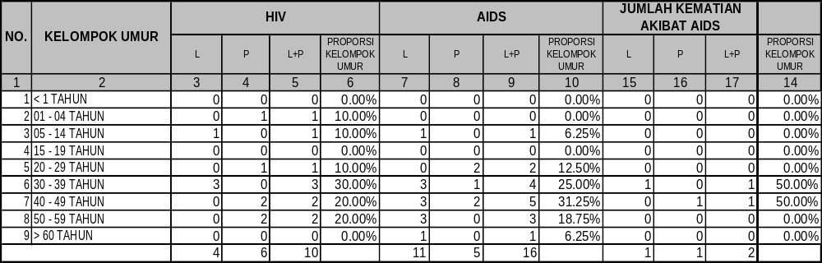

      - Surveylance TBC,
Surveylance TBC Tahun 2014 di RSUD Wonosari terdapat 236 kasus baru TBC yaitu sebanyak 115 TBC anak dan Balita, dan 121 kasus TBC Dewasa.
Tabel 77. Surveylance TBC di Instalasi Rawat Jalan RSUD Wonosari Tahun 2014
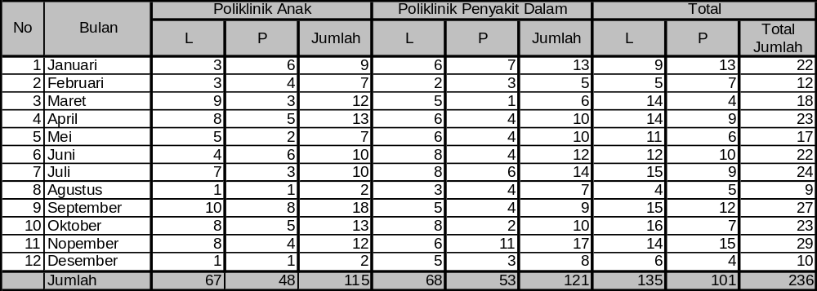

Tabel 78. Surveylance TBC di RSUD Wonosari tahun 2014
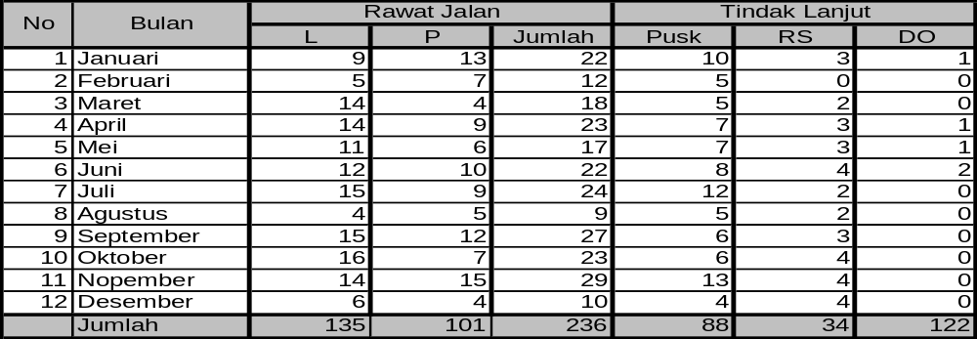

      - Surveylance Penyakit Kelamin
Data Klinik Penyakit Kulit dan Kelamin dan dari surveylance VCT untuk penyakit menular seksual (PMS) khusus Syphilis tahun 2014 sebagai berikut :
Tabel 79. Surveylance PMS di RSUD Wonosari tahun 2014
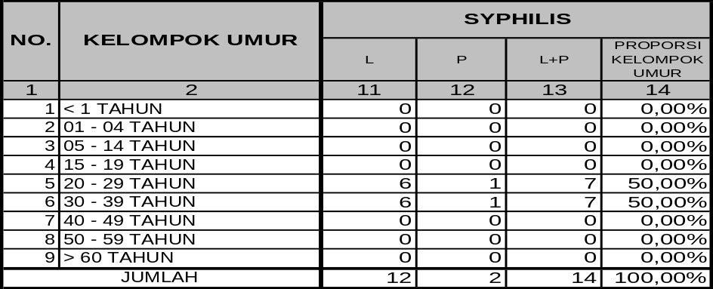

        - Keracunan
Data keracunan baik oleh karena makanan, terdedah zat racun maupun oleh binatang tahun 2014 sebagai berikut :
Tabel 80. Surveylance keracunan tahun 2014

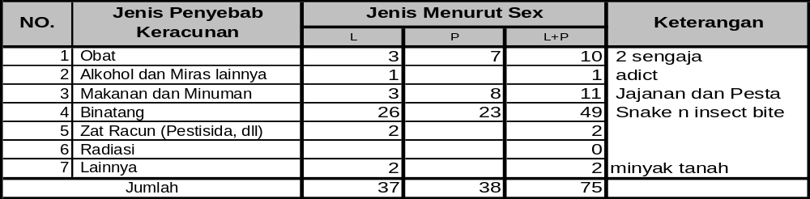

        - Gizi Buruk
Tabel 81 . Surveylance Gisi kurang dan Gisi Buruk tahun 2014
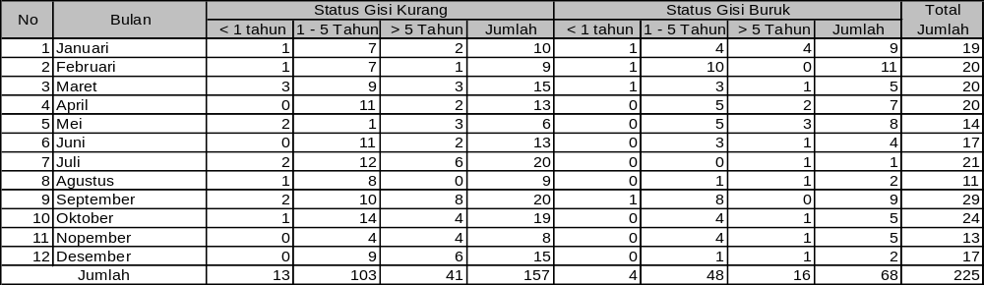

BAGIAN KEEMPAT
MORBIDITAS DAN MORTALITAS

- Morbiditas Rawat Jalan
  - besar Penyakit terbanyak Rawat Jalan dan Rawat Inap Tahun 2014
    - 10 Besar Penyakit Rawat Jalan Tahun 2014
Tabel 82. 10 Besar Penyakit Rawat jalan dan UGD tahun 2014
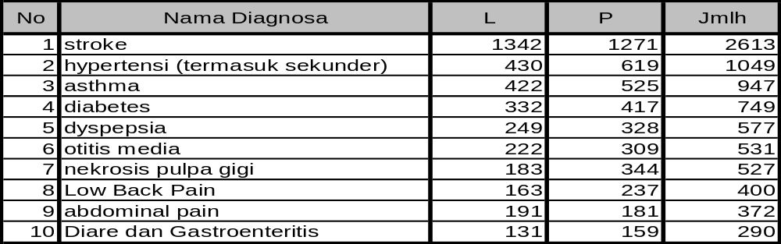

    - 10 Besar Penyakit terbanyak Rawat Inap
Tabel 83. 10 Besar Penyakit Rawat Inap tahun 2014
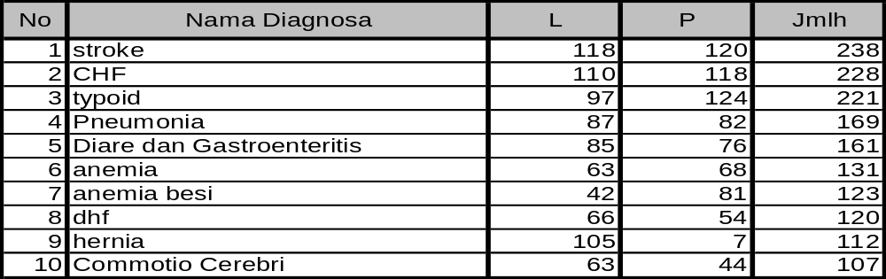

- Jenis Penyakit menular khusus menurut penyebab
      - Penyakit menular khusus pada Rawat Inap
Tabel 84 . Penyakit menular penyebab Bakteri pada Instalasi Rawat Inap Tahun 2014
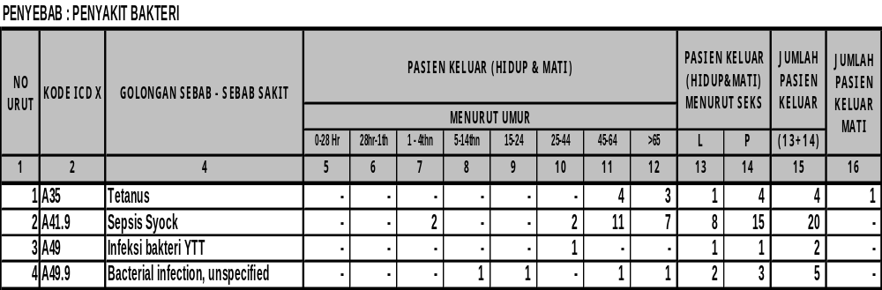

Tabel 85 . Penyakit menular penyebab Jamur pada Instalasi Rawat Inap Tahun 2014
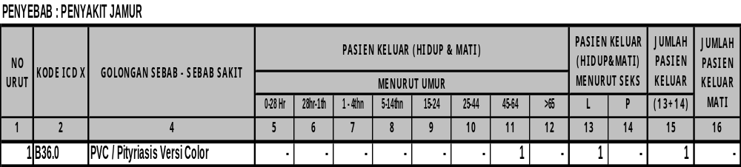

Tabel 86 . Penyakit menular Penyakit pada Usus pada Instalasi Rawat Inap Tahun 2014
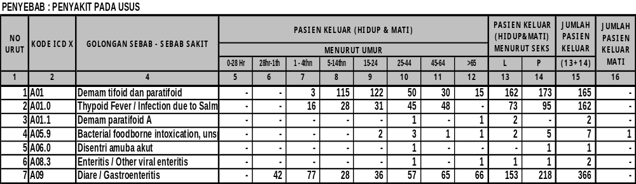

Tabel 87 . Penyakit menular Penyakit TBC pada Instalasi Rawat Inap Tahun 2014
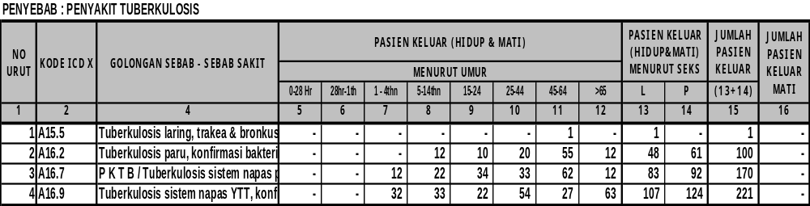

Tabel 88 . Penyakit menular penyebab Virus pada Instalasi Rawat Inap Tahun 2014
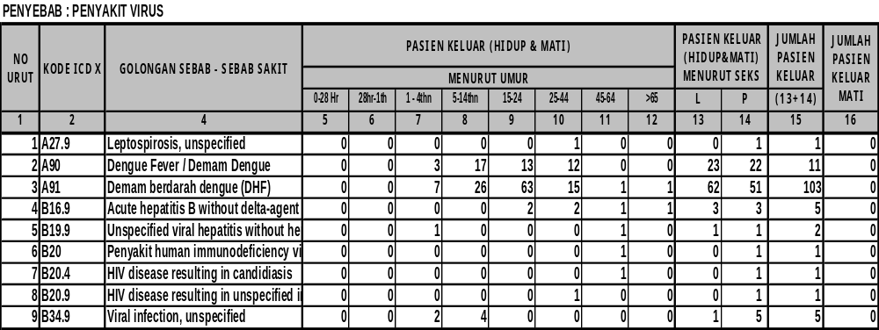

      - Penyakit menular khusus pada Rawat Jalan dan IRD
Tabel 89 . Penyakit menular Penyakit Menular Seksual (PMS) pada Instalasi Rawat Jalan Tahun 2014
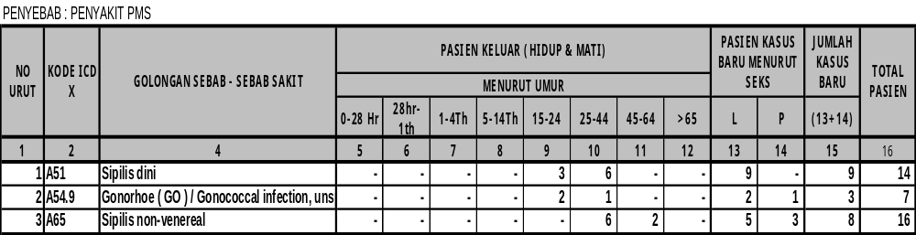

Tabel 90 . Penyakit menular Penyebab Bakteri pada Instalasi Rawat Jalan Tahun 2014
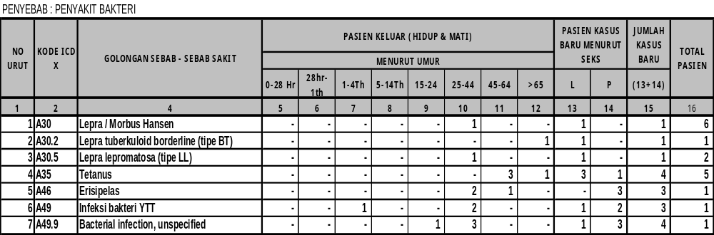

Tabel 91 . Penyakit menular penyebab Jamur pada Instalasi Rawat Jalan Tahun 2014
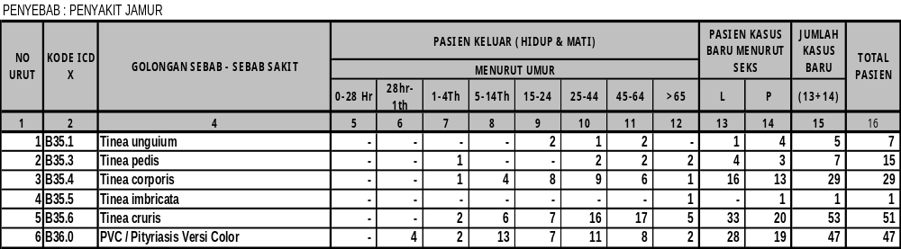

Tabel 92 . Penyakit menular penyakit pada usus pada Instalasi Rawat Jalan Tahun 2014
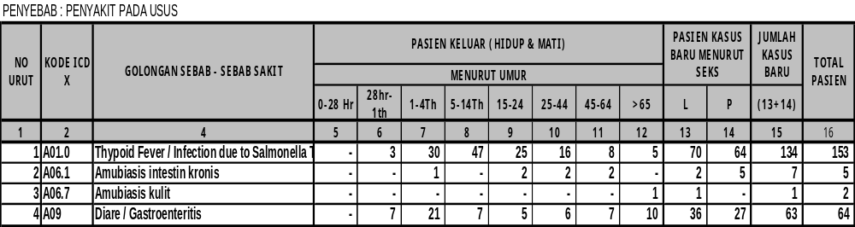

Tabel 93 . Penyakit menular penyakit tuberkulosis (TBC) pada Instalasi Rawat Jalan Tahun 2014
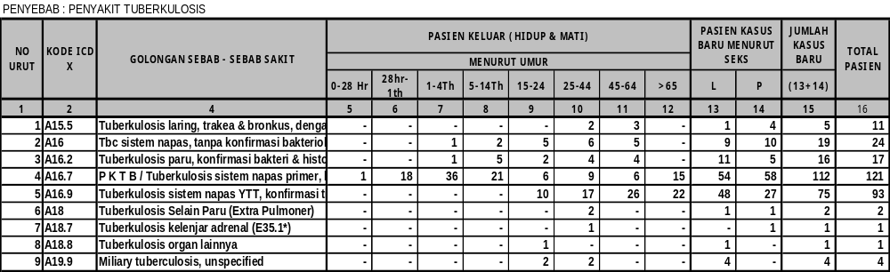

Tabel 94 . Penyakit menular penyebab virus pada Instalasi Rawat Jalan Tahun 2014
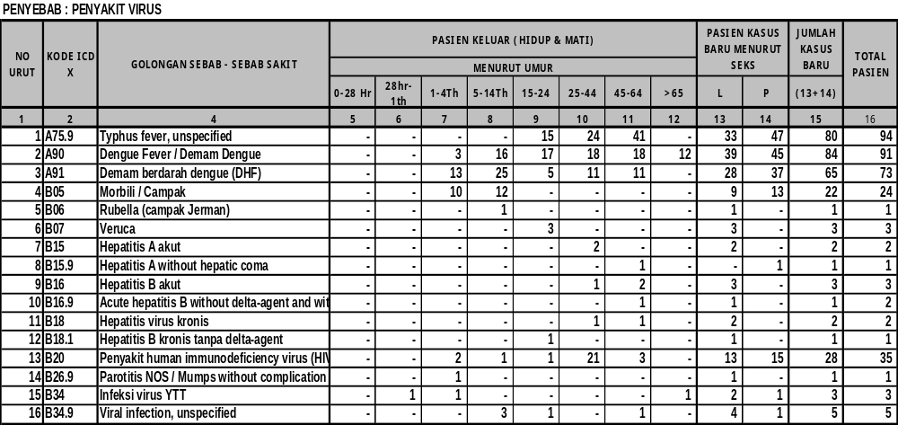

- Jenis Penyakit Tidak Menular menurut Penyebab
  - Penyakit tidak menular khusus pada rawat Inap
Tabel 95 . Penyakit tidak menular untuk alasan Followup dan Immunisasi pada Instalasi Rawat Inap Tahun 2014
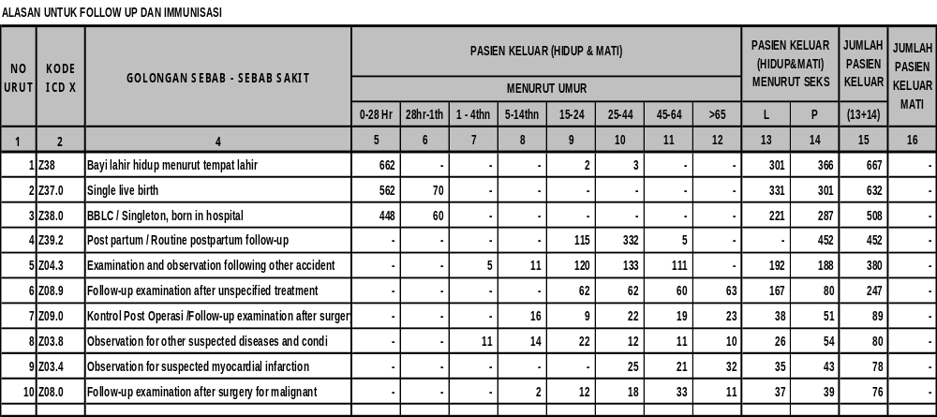

Tabel 96 . Penyakit tidak menular oleh karena gangguan metabolisme, nutrisi dan endokrin pada Instalasi Rawat Inap Tahun 2014
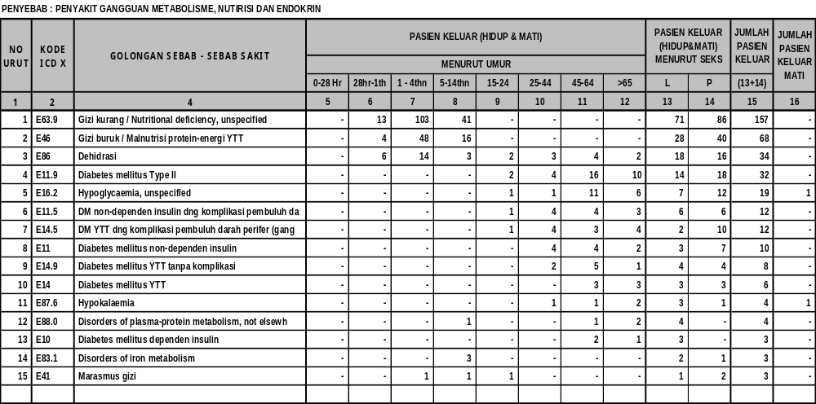
Tabel 97 . Penyakit tidak menular oleh karena gangguan mental dan perilaku pada Instalasi Rawat Inap Tahun 2014
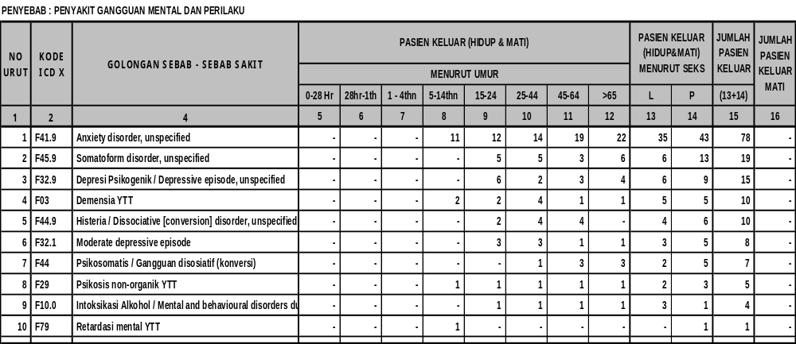
Tabel 98 . Penyakit tidak menular oleh karena gejala dan penemuan klinis pada Instalasi Rawat Inap Tahun 2014
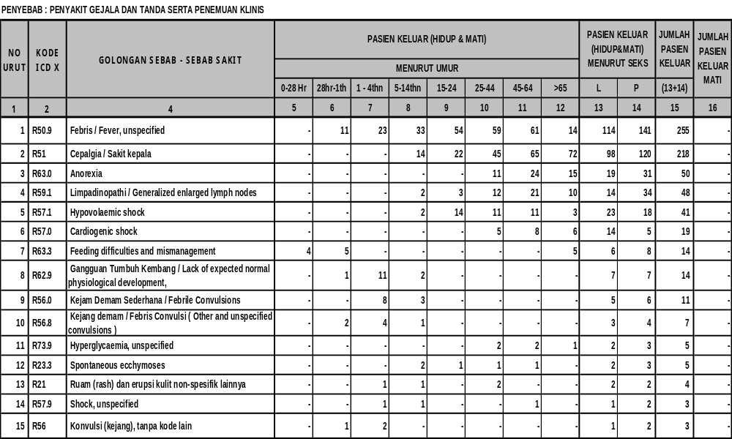
Tabel 99 . Penyakit tidak menular oleh karena keadaan tertentu pada masa perinatal pada Instalasi Rawat Inap Tahun 2014
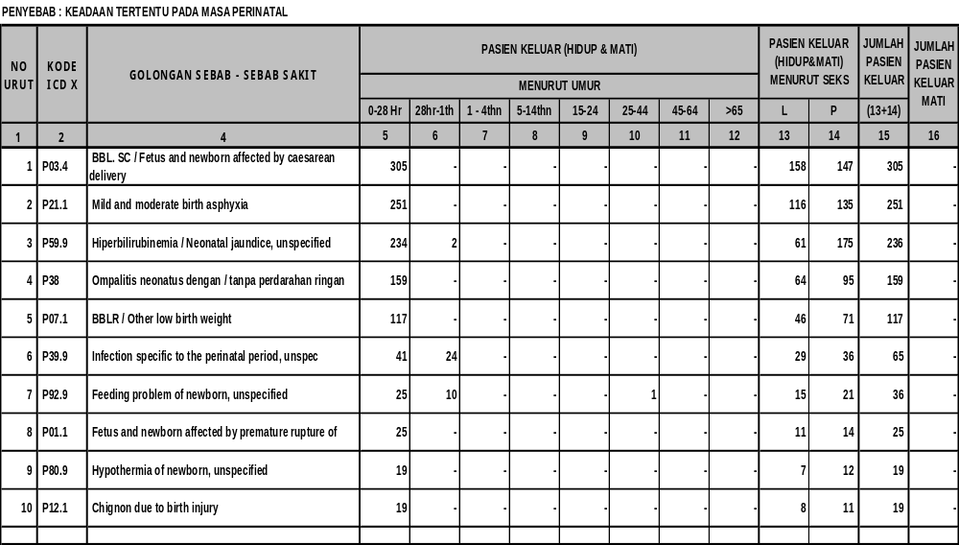
Tabel 100. Penyakit tidak menular oleh karena kelainan kongenital pada Instalasi Rawat Inap Tahun 2014
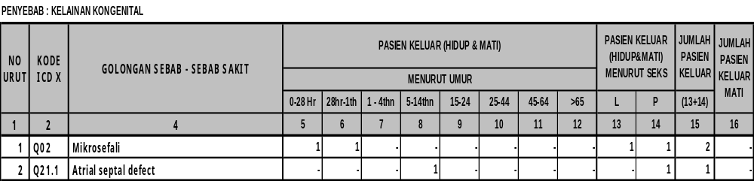
Tabel 101. Penyakit tidak menular oleh karena keracunan dan faktor eksternal pada Instalasi Rawat Inap Tahun 2014
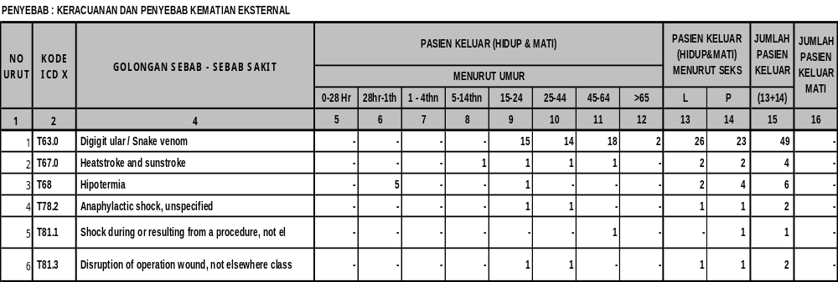
Tabel 102. Penyakit tidak menular oleh karena luka bakar dan korosif pada Instalasi Rawat Inap Tahun 2014
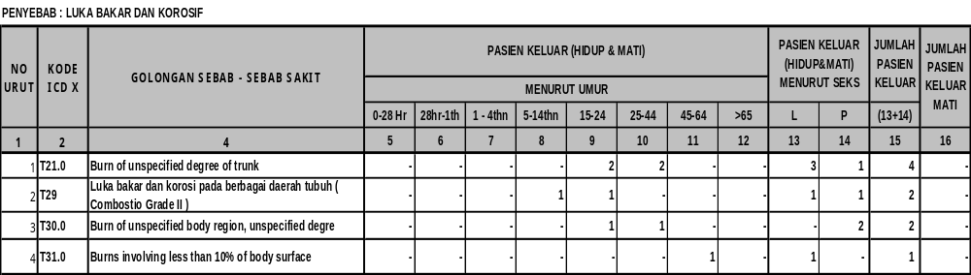
Tabel 103. Penyakit tidak menular oleh karena neoplasma jinak Instalasi Rawat Inap Tahun 2014
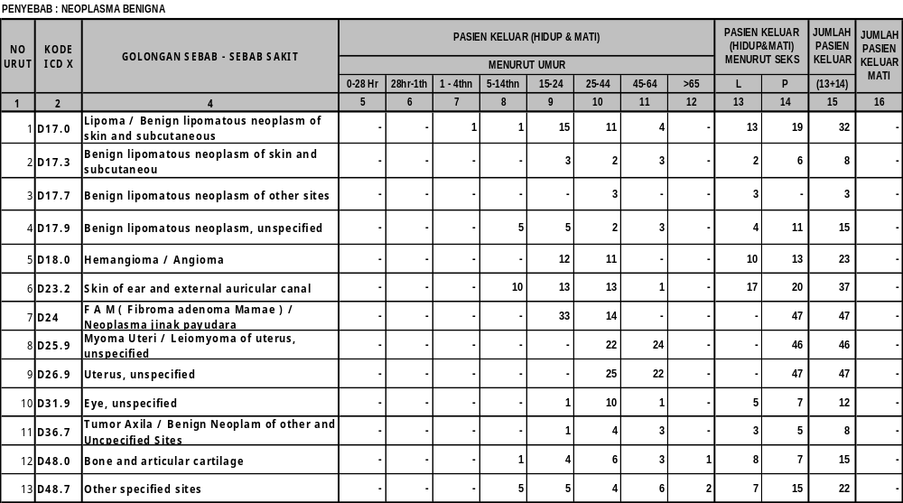
Tabel 104. Penyakit tidak menular oleh karena Neoplasma Ganas pada Instalasi Rawat Inap Tahun 2014
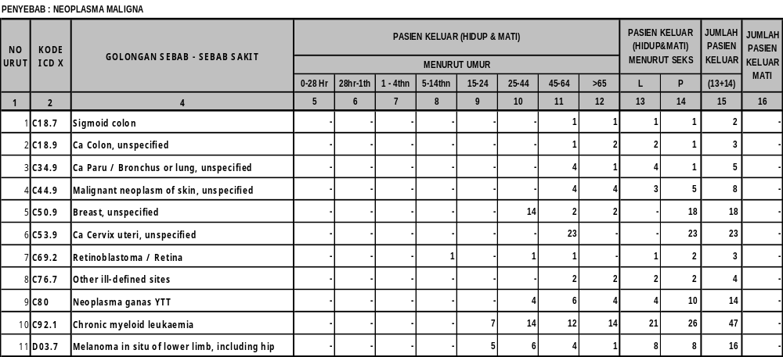
Tabel 105. Penyakit tidak menular oleh karena penyakit darah dan organ pembentuk darah pada Instalasi Rawat Inap Tahun 2014
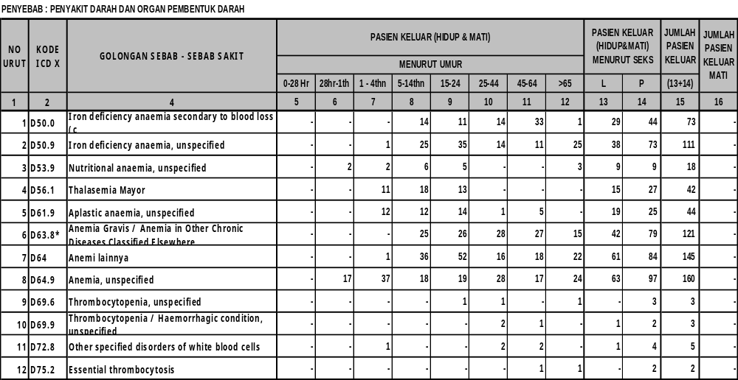
Tabel 106. Penyakit tidak menular oleh karena penyakit jamur pada Instalasi Rawat Inap Tahun 2014
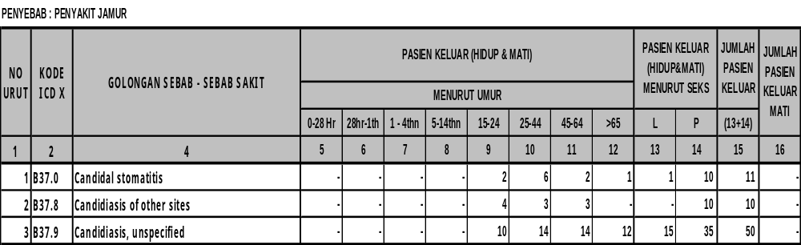

Tabel 107. Penyakit tidak menular oleh karena kecacingan pada Instalasi Rawat Inap Tahun 2014
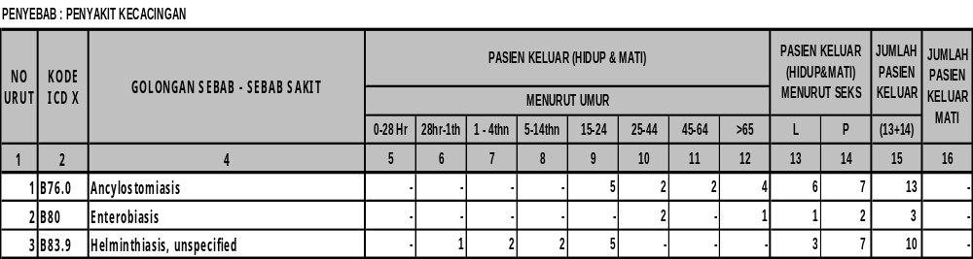

Tabel 108. Penyakit tidak menular oleh karena penyakit kulit pada Instalasi Rawat Inap Tahun 2014
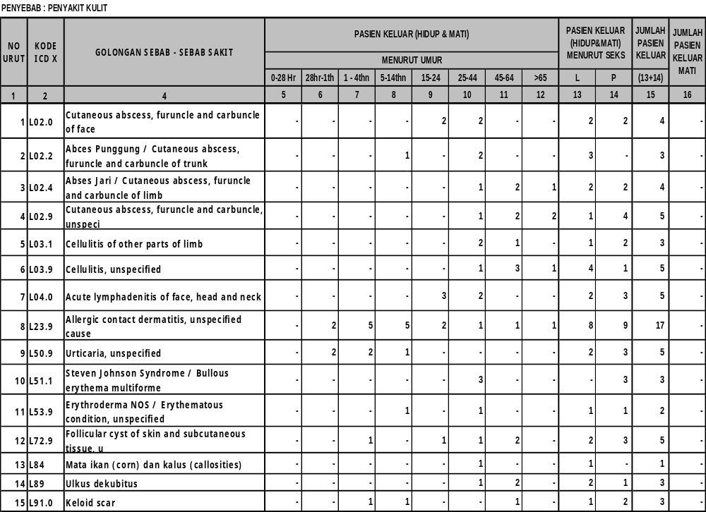

Tabel 109. Penyakit tidak menular oleh karena penyakit mata dan adnexa pada Instalasi Rawat Inap Tahun 2014
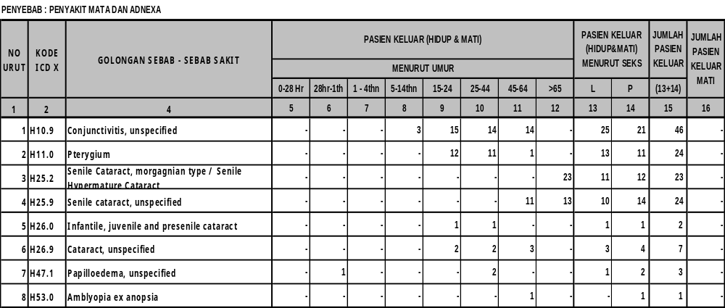

Tabel 110. Penyakit tidak menular oleh karena penyakit pada organ genital laki-laki pada Instalasi Rawat Inap Tahun 2014
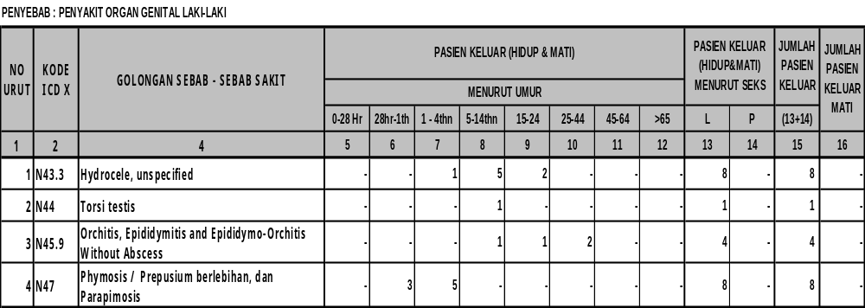

Tabel 111 . Penyakit tidak menular oleh karena penyakit pada organ genital wanita pada Instalasi Rawat Inap Tahun 2014
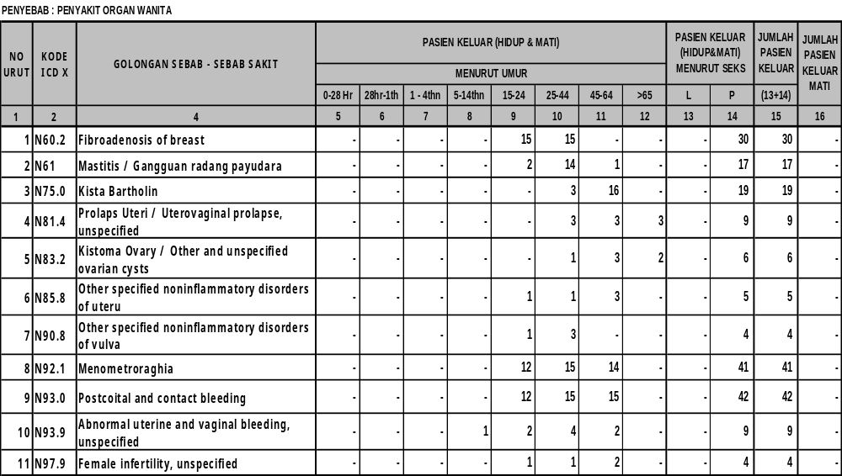

Tabel 112 . Penyakit tidak menular oleh karena penyakit pada otot dan jaringan ikat pada Instalasi Rawat Inap Tahun 2014
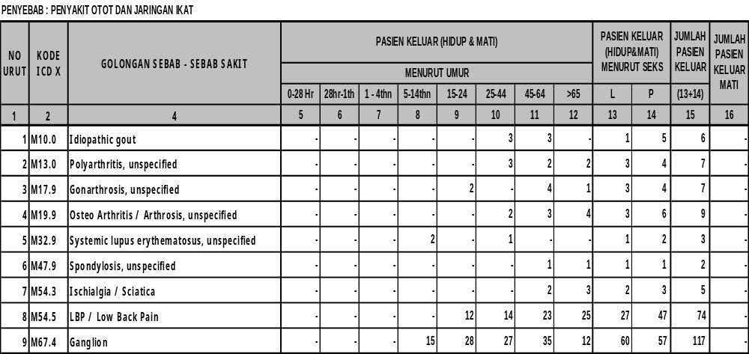

Tabel 1113 . Penyakit tidak menular oleh karena penyakit pada rongga mulut dan kelenjar liur pada Instalasi Rawat Inap Tahun 2014
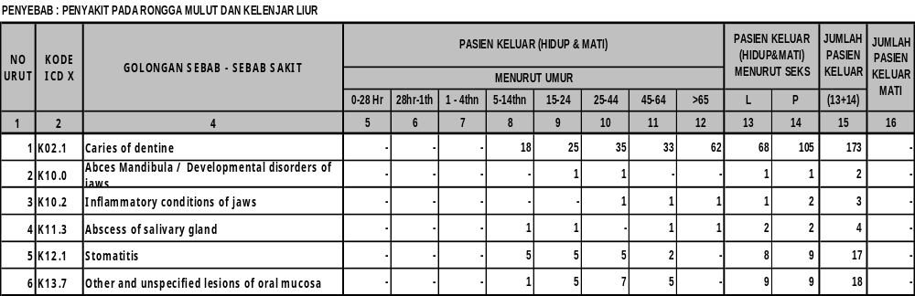
Tabel 114 . Penyakit tidak menular oleh karena penyakit pada pembuluh darah pada Instalasi Rawat Inap Tahun 2014
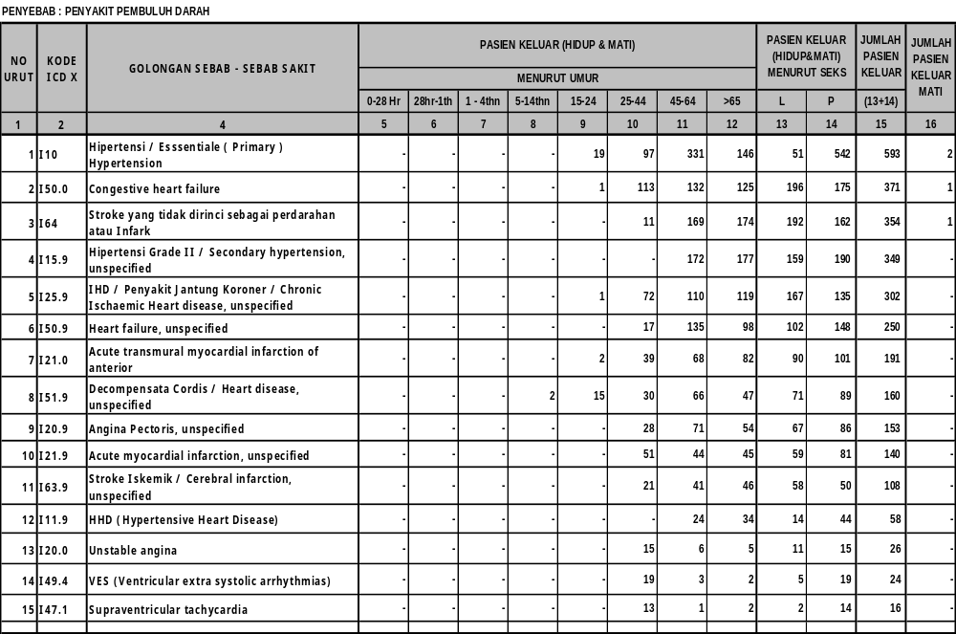
Tabel 115. Penyakit tidak menular oleh karena penyakit pada telinga dan mastoid pada Instalasi Rawat Inap Tahun 2014
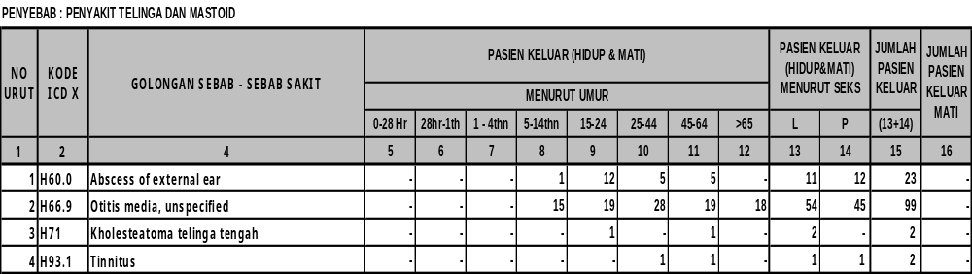

Tabel 116 . Penyakit tidak menular oleh karena penyakit pada sistem pencernaan pada Instalasi Rawat Inap Tahun 2014
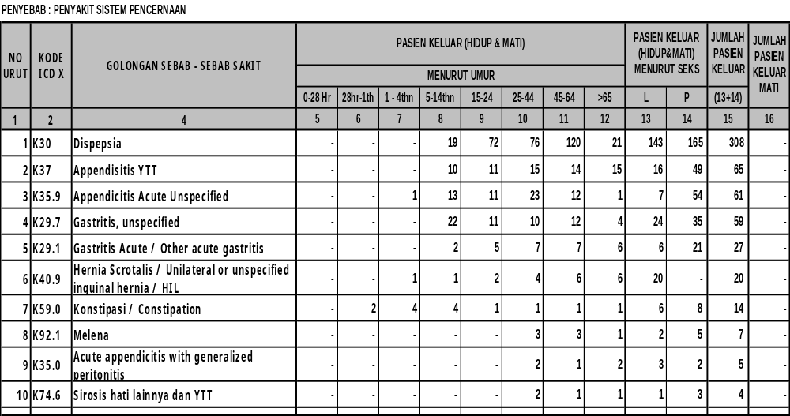

Tabel 117 . Penyakit tidak menular oleh karena penyakit pada sistem pernafasan pada Instalasi Rawat Inap Tahun 2014
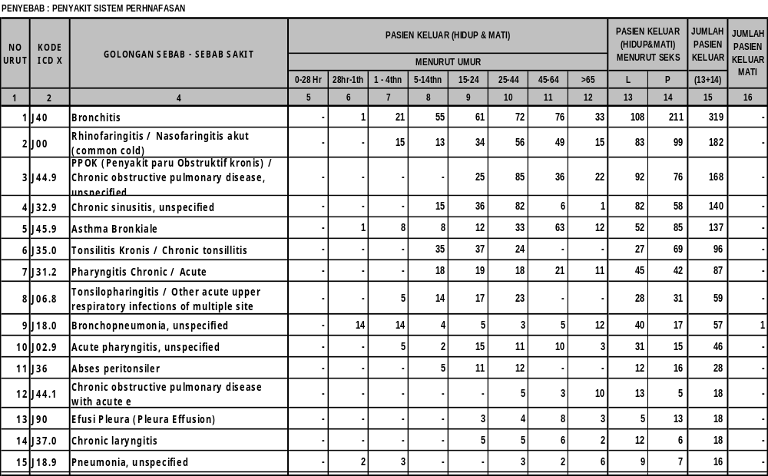
Tabel 118 . Penyakit tidak menular oleh karena penyakit pada sistem urogenital pada Instalasi Rawat Inap Tahun 2014
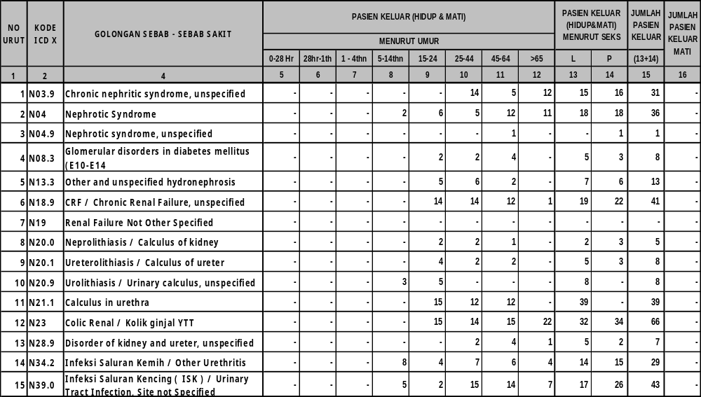

Tabel 119 . Penyakit tidak menular oleh karena penyakit pada sistem syaraf pada Instalasi Rawat Inap Tahun 2014
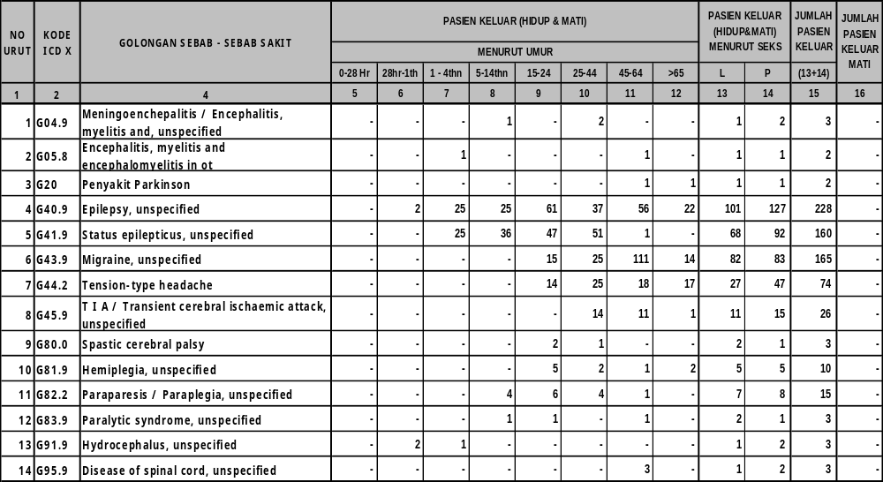

Tabel 120 . Penyakit tidak menular oleh karena penyakit virus pada Instalasi Rawat Inap Tahun 2014
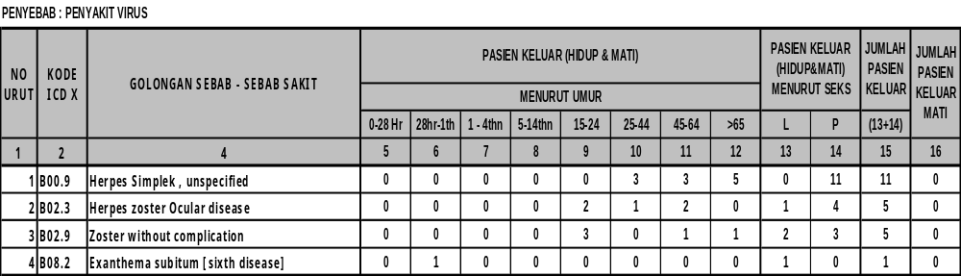
Tabel 121 . Penyakit tidak menular oleh karena kelainan kebidanan langsung pada Instalasi Rawat Inap Tahun 2014
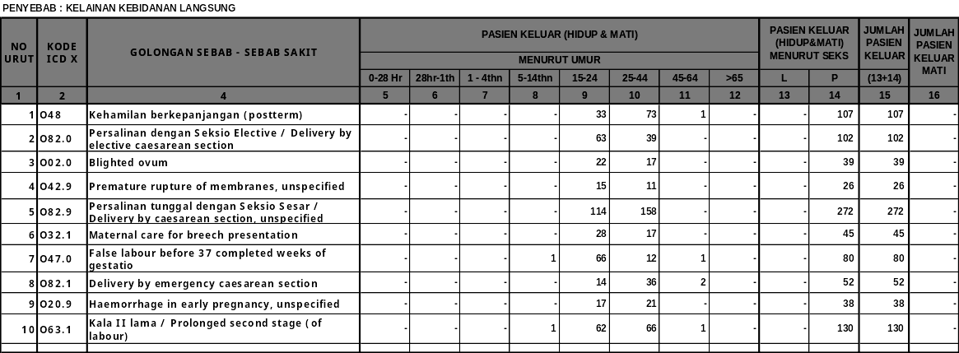

  - Penyakit tidak menular khusus pada Rawat Jalan
Tabel 122 . Penyakit tidak menular oleh karena Gangguan Endokrin dan metabolik pada Instalasi Rawat Jalan Tahun 2014

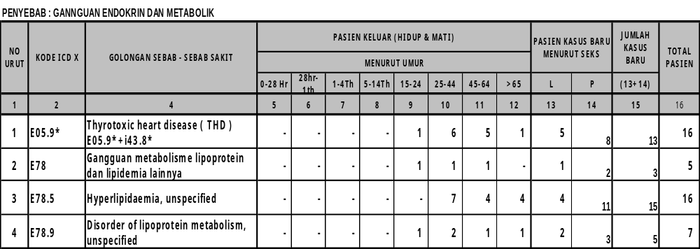

Tabel 123 . Penyakit tidak menular oleh karena penyakit darah dan organ pembentuk darah pada Instalasi Rawat Jalan Tahun 2014
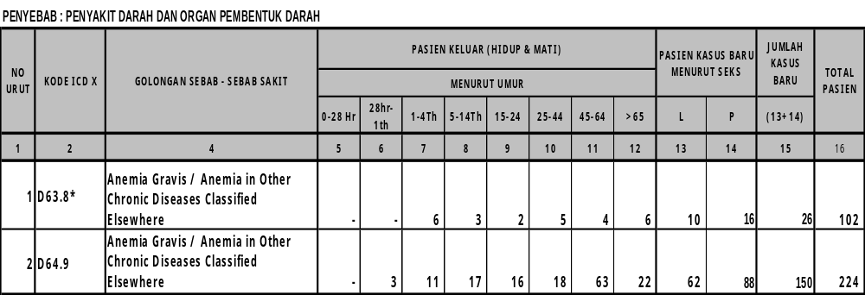

Tabel 124 . Penyakit tidak menular oleh karena penyakit Jamur pada Instalasi Rawat Jalan Tahun 2014
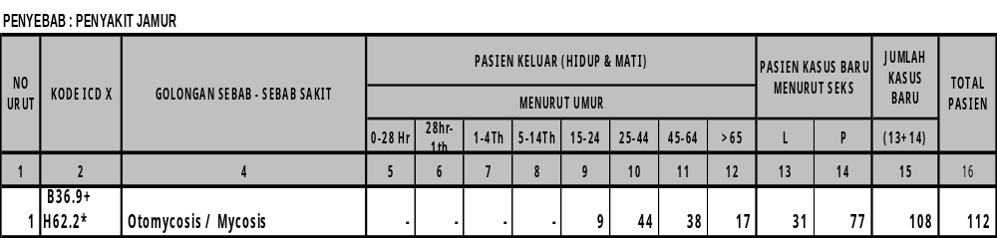

Tabel 125 . Penyakit tidak menular oleh karena penyakit otot dan jaringan ikat pada Instalasi Rawat Jalan Tahun 2014
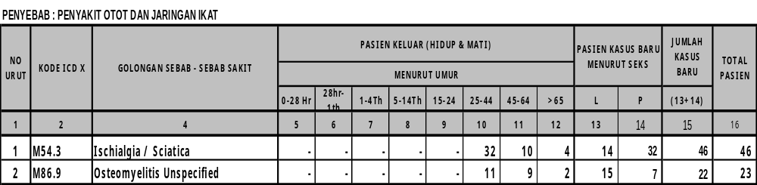

Tabel 126 . Penyakit tidak menular oleh karena penyakit sistem pernafasan pada Instalasi Rawat Jalan Tahun 2014
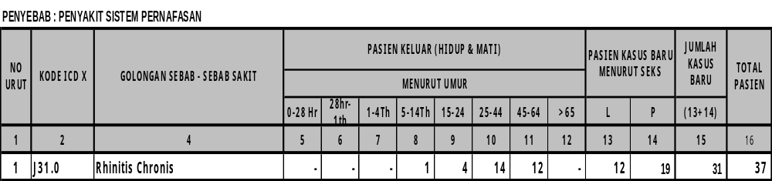

Tabel 127 . Penyakit tidak menular oleh karena penyakit syaraf pada Instalasi Rawat Jalan Tahun 2014
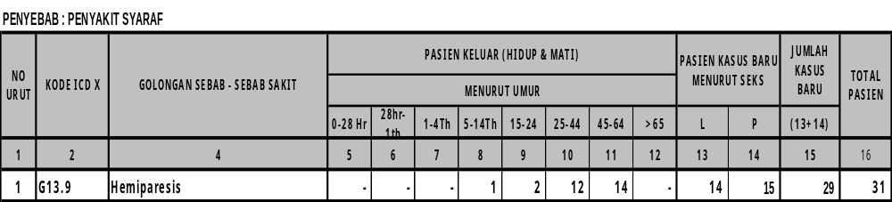

Tabel 128 . Penyakit tidak menular oleh karena penaykit virus pada Instalasi Rawat Jalan Tahun 2014
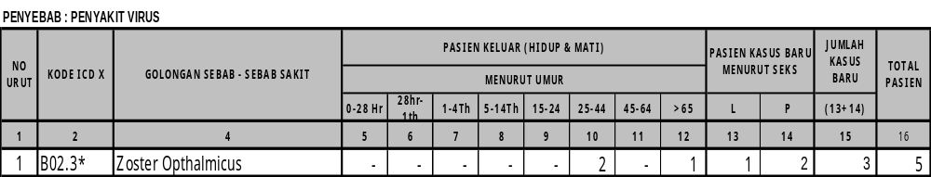

- PENYAKIT YANG PERLU DIWASPADAI
      - DHF dan DSS
Jumlah penderita DHF termasuk DSS tahun 2014 sebanyak 111 orang, menurun 7 orang bila dibandingkan tahun 2013. dengan riancian penderita DHF sebanyak 99 orang dan DSS sebanyak 12 orang. Penderita DHF dan DSS per bulan sebagai berikut :
Tabel 129. Kejadian DHF dan DSS di RSUD Wonosari Tahun 2014

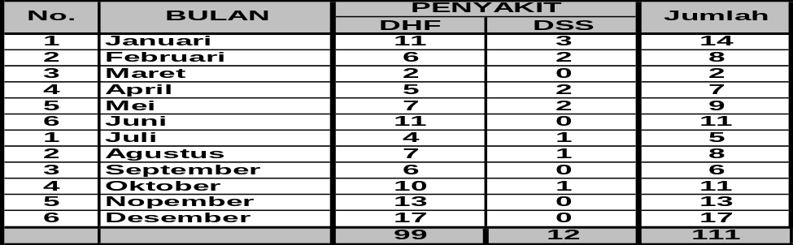

Tabel 130. Tindak lanjut penyakit DHF dan DSS di RSUD Wonosari Tahun 2014

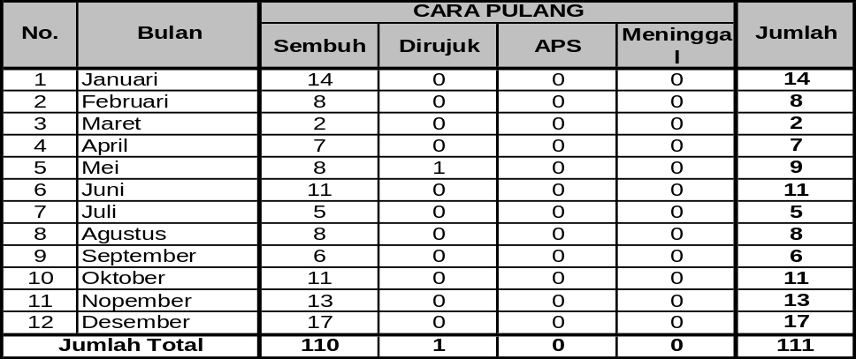

Tabel 131. Domisili pasien DHF dan DSS di RSUD Wonosari Tahun 2014

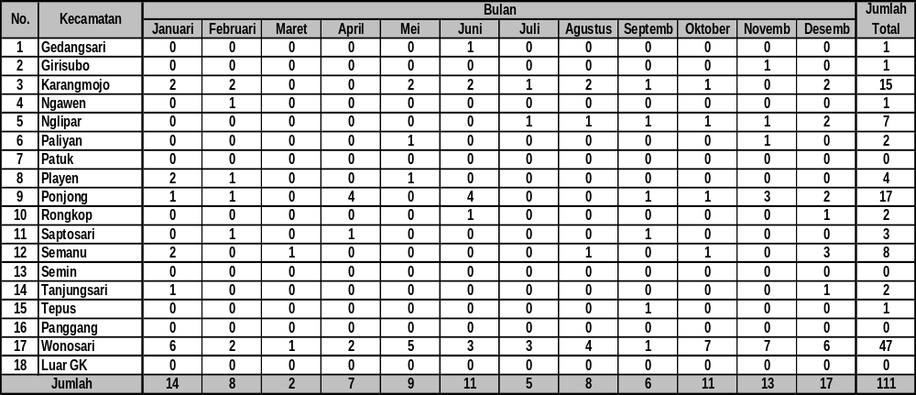

      - Diare, Ispa, Pneumonia, dan Faringitis
2.1) Total Insiden rawat jalan dan rawat inap
Tabel 132. Kejadian Diare, ISPA, Pneumonia dan Faringitis di RSUD Wonosari Tahun 2014
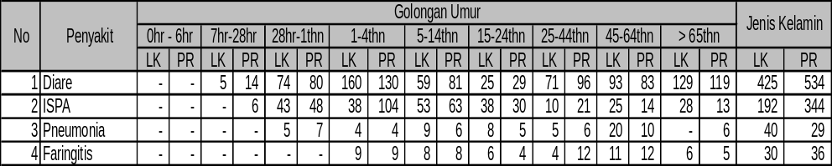
2.2) Insiden Pada Rawat Jalan
Tabel 133. Kejadian Diare, ISPA, Pneumonia dan Faringitis di Instalasi Rawat Jalan RSUD Wonosari Tahun 2014
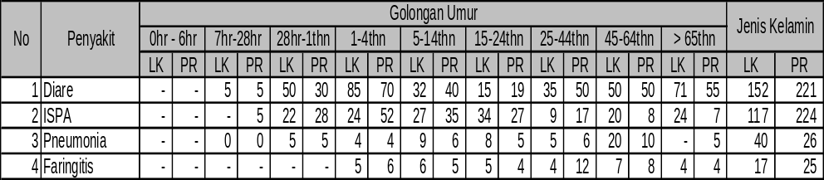

2.3) Insiden pada rawat Inap
Tabel 134. Kejadian Diare, ISPA, Pneumonia dan Faringitis di Instalasi Rawat Inap RSUD Wonosari Tahun 2014
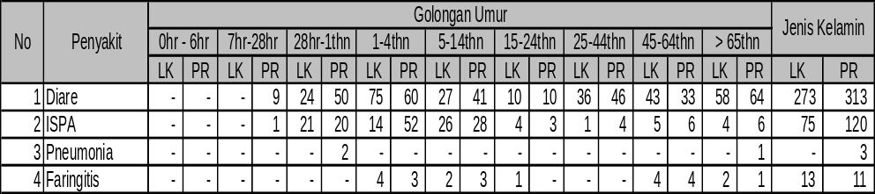

- Mortalitas
Secara umum kasus kematian di RSUD Wonosari dapat dirinci sebagai berikut :
Tabel 135. Kejadian kematian di RSUD Wonosari Tahun 2014
No | Instalasi | DOA | < 48 Jam | > 48 Jam | Total
1 | UGD | 31 | 9 | 0 | 40
2 | Rawat Jalan | 0 | 0 | 0 | 0
3 | Rawat Inap umum | 0 | 206 | 187 | 393
 | Jumlah | 31 | 215 | 187 | 433

Net Death Rate : 16,05 ⁰/₀₀ Maternal Death Rate : 1 org pasien
Gross Death Rate : 34,70 ⁰/₀₀ Fetal Death Rate : 0 org pasien

- Infeksi nasokomial
Kasus Infeksi Nasokomial terdeteksi di RSUD Wonosari tahun 2014 sebagai berikut
Tabel 136. Kejadian Infeksi Nasokomial di RSUD Wonosari Tahun 2014
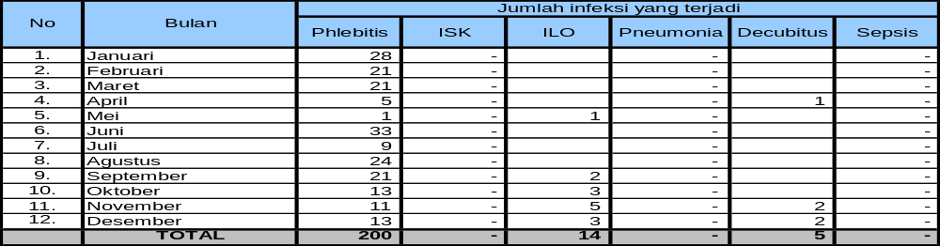
- Rujukan Pasien
Rujukan Pasien RSUD Wonosari dari fasilitas kesehatan lainnya ke RSUD Wonosari tahun 2013 sebagai berikut :
- Penerimaan Pasien Rujukan:
Tabel 137 . Rujukan Pasien ke RSUD Wonosari Tahun 2014 ke RS lain dirinci per Nama RS Rujukan dan per Klinik Spesialis
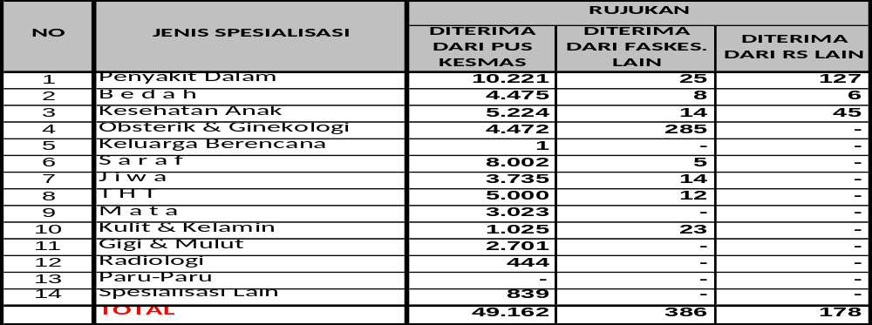
- Pasien Dirujuk ke RS Lain
Jumlah pasien dirujuk ke RS lain sebanyak 5.012 rujukan (1 orang bias lebih dari 1 kali rujukan). Tabel berikut adalah menggambarkan 20 besar RS Tujuan rujukan pasien.
Tabel 138 . 20 RS Rujukan Pasien RSUD Wonosari Tahun 2014 ke RS lain dirinci per Nama RS Rujukan dan per Klinik Spesialis
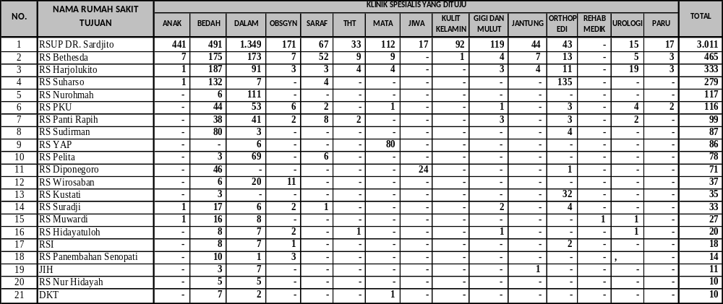
- Visum et Repertum dan Medikolegal
Jumlah penerbitan Surat Visum et Repertum (VeR) dan Medikolegal tahun 2014 sebanyak 504 berkas. Rincian jenis VeR dan medikolegal sebagaimana tabel berikut:
Tabel 139 . Penerbitan Surat Visum et Repertum dan Medikolegal tahun 2014
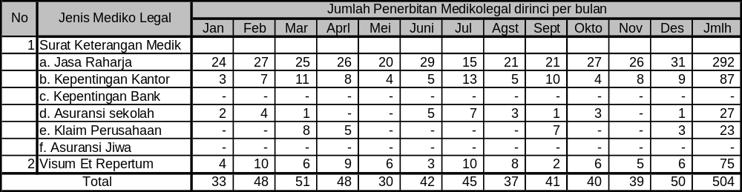
Sedangkan rincian penerbitan surat Visum tahun 2014 sebagaimana tabel berikut :
Tabel 140. Macam Penerbitan Surat Visum et Repertum tahun 2014
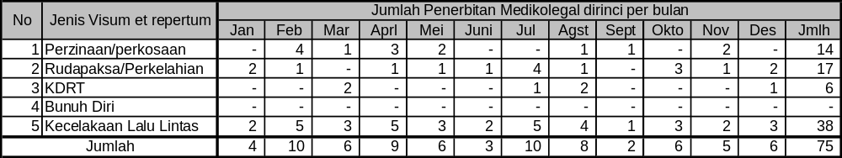

- Surat Keterangan
Jumlah penerbitan surat keterangan untuk berbagai keperluan pada tahun 2014 sebanyak 3.041 berkas. Data diambil dari registrasi pendaftaran pasien untuk permintaan penerbitan surat keterangan. Data mungkin akan berubah setelah updating dengan unit-unit terkait.
Tabel 141. Penerbitan Surat keterangan tahun 2014
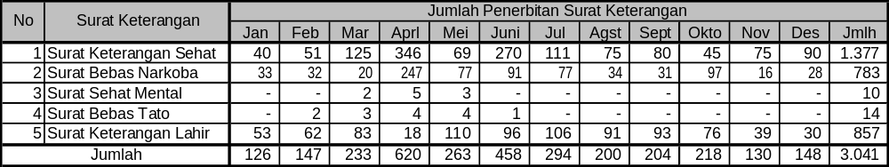

BAGIAN KELIMA
Kinerja Keuangan

- PENDAPATAN
Pendapatan operasional RSUD Wonosari tahun 2014 sebesar Rp. 41.961.203.224,- atau 132,21% dari target pendapatan sebesar Rp. 31.737.656.000,- dengan perincian sebagai berikut :
Tabel 142. Pendapatan fungsional RSUD Wonosari tahun 2014
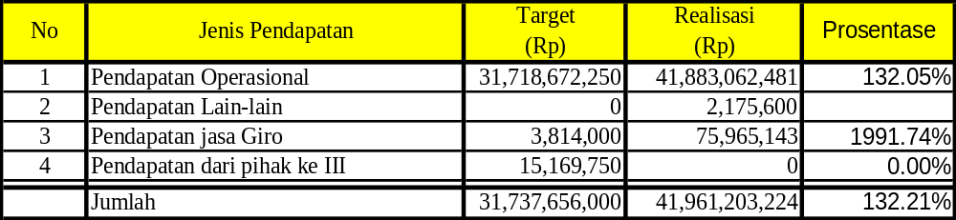
Dengan rincian Pendapatan sebagai berikut
Tabel 143. Pendapatan RSUD Wonosari tahun 2014 dirinci per jenis rekening pendapatan
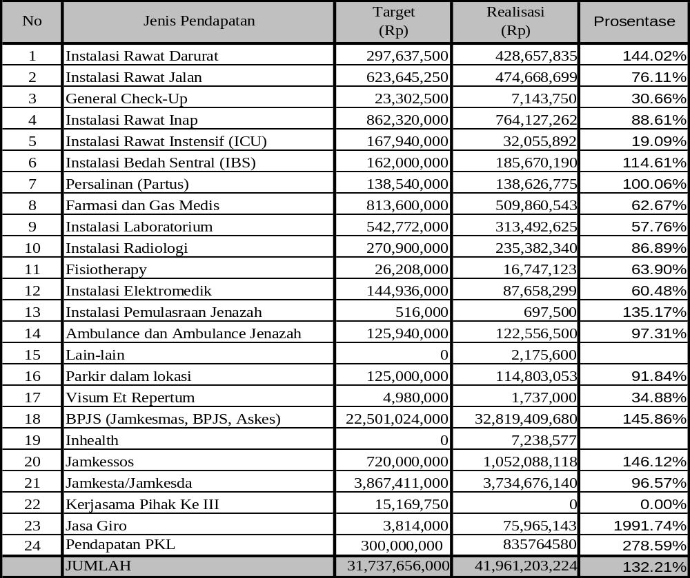
- BELANJA
Pagu Anggaran Belanja RSUD tahun 2014 sebesar Rp. 56.271701.461,- dan realisasinya sebesar Rp 52.929.700.799 atau sebesar 94,06%. Rincian belanja sebagai berikut
Tabel 144a . Belanja RSUD Wonosari tahun 2014
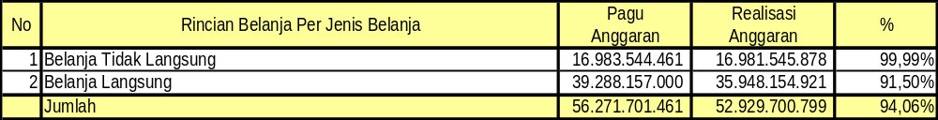
Bila dirinci per kelompok belanja sebagaimana tabel berikut
Tabel 144b . Belanja RSUD Wonosari tahun 2014 dirinci per kelompok belanja
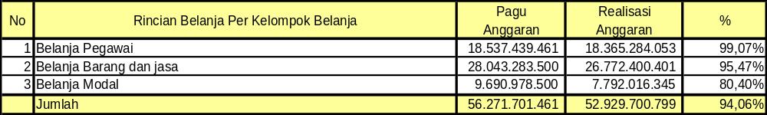
Rincian belanja per Jenis Belanja sebagai berikut :
      - Belanja Tidak Langsung
Belanja tidak langsung adalah belanja untuk gaji dan tunjangan PNS RSUD Wonosari. Sumber dana dari Pemerintah Daerah. Rincian belanjanya sebagai berikut :
Tabel 145. Belanja Tidak Langsung RSUD Wonosari tahun 2014 dirinci per kode Rekening
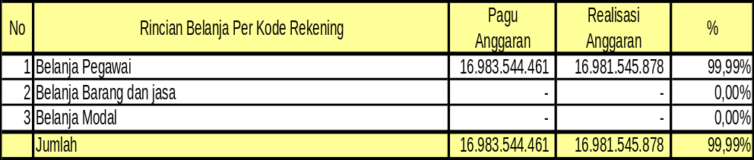
      - Belanja Langsung
Tabel 146. Belanja Langsung RSUD Wonosari tahun 2014 dirinci per belanja Program kegiatan
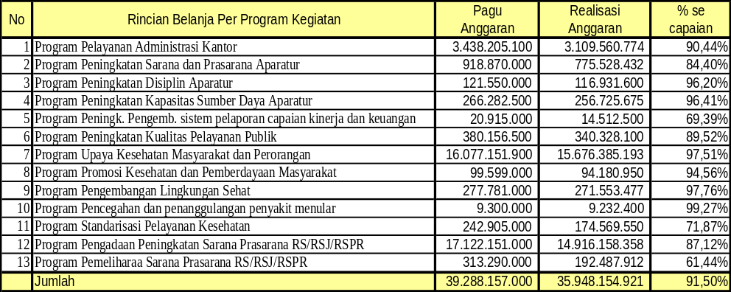

Adapun rincian Belanja per Kode Rekening belanja sebagai berikut
Tabel 147. Belanja Tidak Langsung RSUD Wonosari tahun 2014 dirinci per Jenis belanja
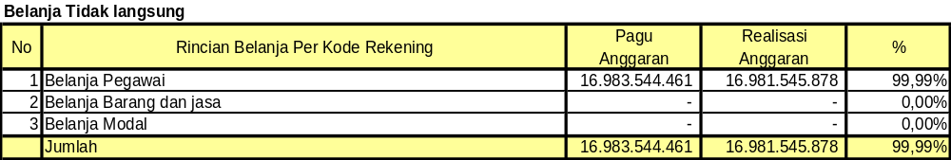

Tabel 148. Belanja Langsung RSUD Wonosari tahun 2014 dirinci per Jenis belanja
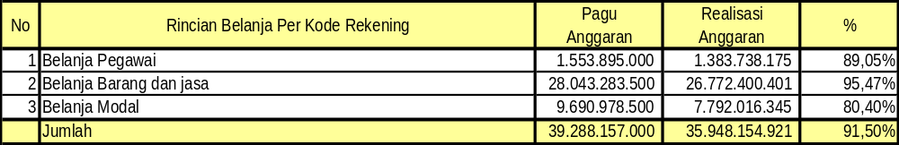

- CRR
CRR RSUD Wonosari tahun 2014 sebesar 79,28% yang menandakan bahwa secara keseluruhan, RSUD Wonosari mampu membiayai dirinya sendiri dari pendapatan operasionalnya 79,28%, sedangkan bila belanja tidak langsung tidak dimasukkan sebagai denominator crr, maka CRR RSUD Wonosari sebesar 116,73%.
Tabel 149. Cost Revenue Ratio RSUD Wonosari thn 2014
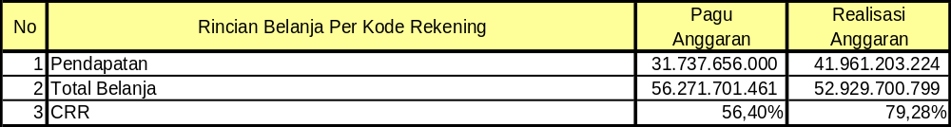
BAB IV
ANALISIS

- SUMBER DAYA MANUSIA
SDM RSUD Wonosari tahun 2014 dibandingkan tahun 2013 tidak banyak mengalami perubahan, cenderung berkurang. Secara kumulatif terdapat penambahan tenaga sebanyak 3 orang dengan rincian sebagai berikut :

Tabel 150. Komposisi SDM RS RSUD Wonosari thn 2014

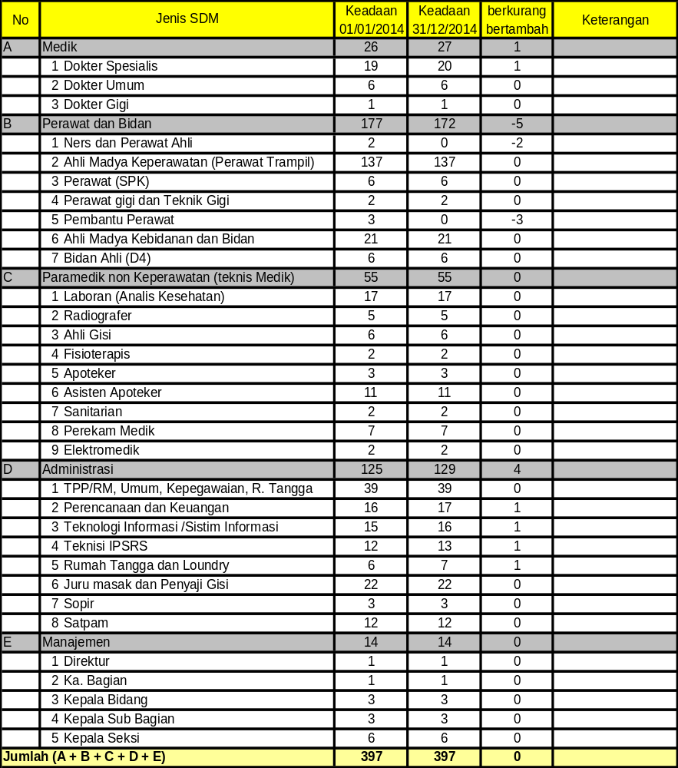

Per 31 Desember 2013 jumlah SDM 397 orang, dengan perincian mutasi sebagai berikut :
- Jumlah tenaga awal : 397 Orang
- Tambah : 1 orang (Tenaga medik)
- Kurang : 1 orang (Meninggal)
- Pindah keluar RS : 0 orang
Sesuai dengan kelompok profesi tenaga dapat digambarkan sebagai berikut :
Tabel 151. Komposisi Tenaga Kesehatan RSUD Wonosari thn 2010 – 2014
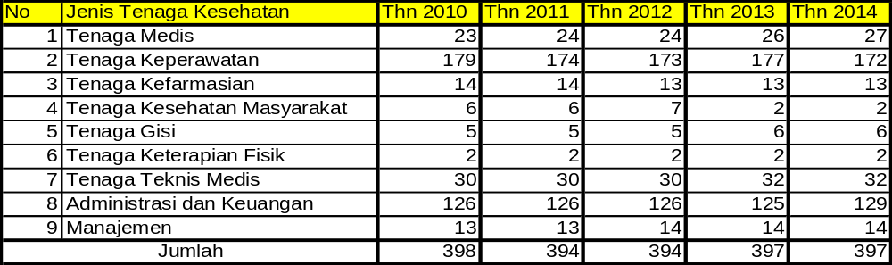

- PELAYANAN KESEHATAN
  - Pengunjung Rumah Sakit
Sebagaimana telah diuraikan di bab awal, definisi Pengunjung rumah sakit adalah jumlah yang menyebutkan orang yang berkunjung ke rumah sakit. Dihitung berdasarkan jumlah orangnya bukan jumlah berapa kali kunjungannya. Pada tahun 2014 jumlah pengunjung RS sebanyak 54.143 orang dengan perincian sebanyak 23.018 laki-laki dan 31.125 orang perempuan.
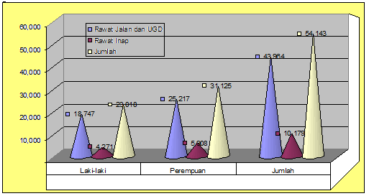
Gambar 6. Pengunjung RSUD Wonosari thn 2014
Jumlah Pengunjung antara pria dan wanita hampir sama, dengan ratio pengunjung pria sebesar 42,51%, dan wanita sebesar 57,49%
Pada tahun 2014 direncanakan jumlah pengunjung ke RSUD Wonosari sebanyak 46.450 orang sampai dengan 31 Desember 2014 jumlah pengunjung sebanyak 54.143 orang, atau sebesar 116,56%. Dari target.
Fluktuasi pengunjung pasien RSUD Wonosari dari tahun 2010 s/d 2014 sebagai berikut
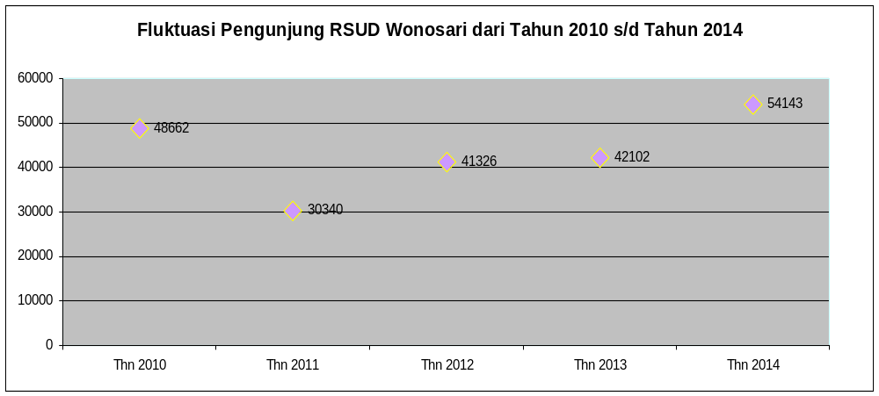
Gambar 7 . Fluktuasi Pengunjung RSUD Wonosari thn 2010 – 2014

Tabel 152. Pengunjung Pasien Rawat Jalan Tahun 2014 dirinci asal domisili pasien
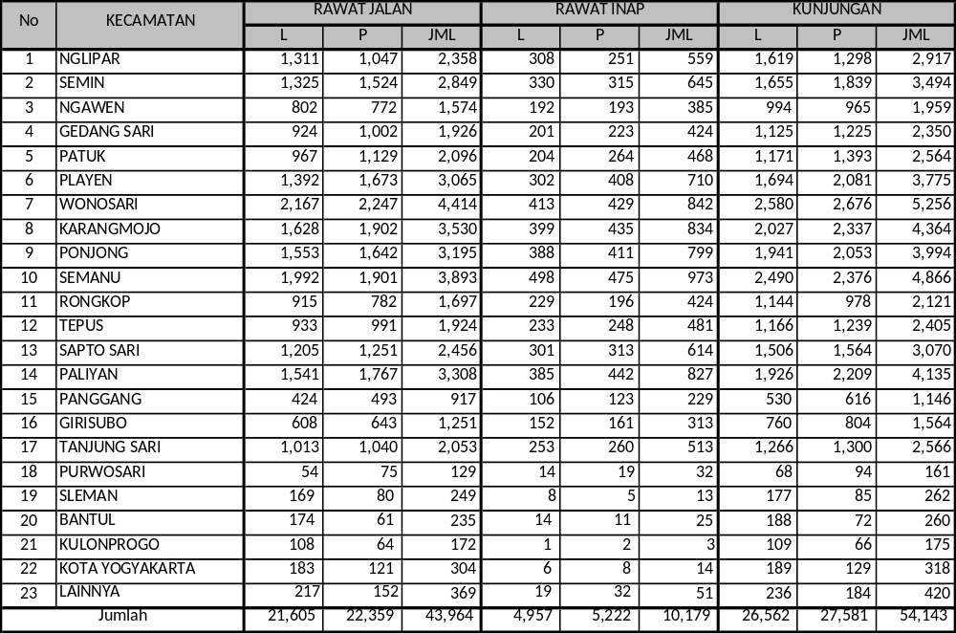

Tabel diatas menunjukkan domisili pasien rawat jalan tahun 2014. secara umum pasien RSUD Wonosari berasal dari Gunungkidul. Seiring dengan perkembangan Daerah Tujuan Wisata di Gunungkidul, banyak wisatawan luar daerah yang berkunjung Kabupaten Gunungkidul. Ternyata banyak juga wisatawan luar daerah yang menjadi pasien RSUD Wonosari, umumnya karena lakalantas.

  - Kunjungan Pasien
    - Kunjungan Rumah Sakit
Jumlah kunjungan pasien RSUD Wonosari tahun 2014 (rawat jalan dan rawat inap) direncanakan sebanyak 90.421 kunjungan, sampai dengan 31 desember 2014 terealisasi sebanyak 94.665 kali kunjungan, atau sebesar 104,69%nya.
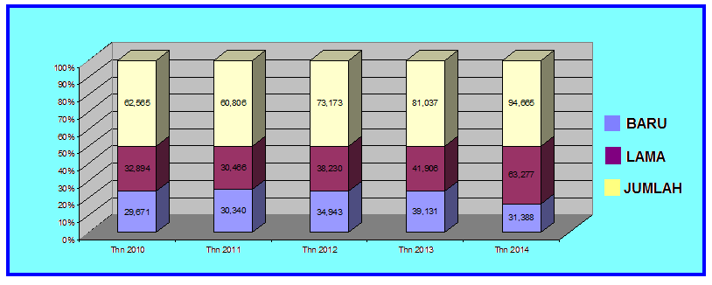
Gambar 8. Fluktuasi kunjungan pasien ke RSUD Wonosari dari thn 2010-2014

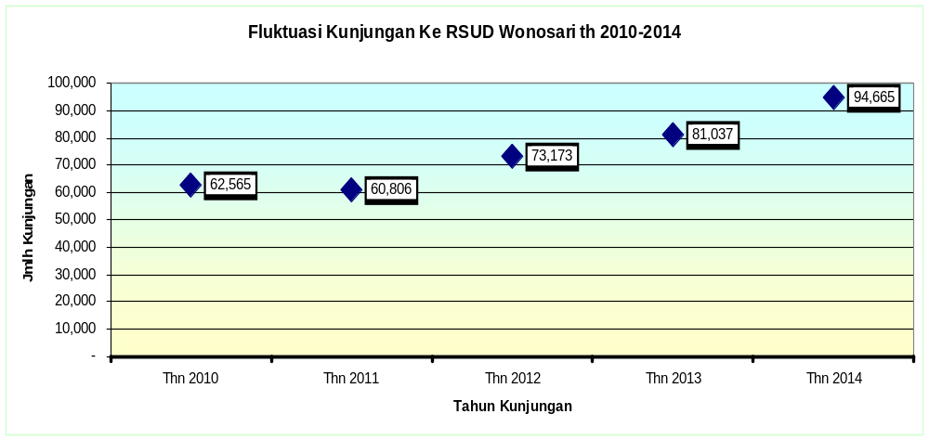
Gambar . Trend kunjungan ke RSUD Wonosari thn 2010-2014

- Kunjungan Rawat Jalan
Target kunjungan Rawat Jalan rumah sakit tahun 2014 direncanakan sebanyak 81.500 kunjungan. Sampai dengan 31-12-2014 terdapat kunjungan sebanyak 83.446 kunjungan atau sebanyak 102,39% dari target.
Trend Kunjungan pasien rawat jalan sebagai berikut. Secara umum terdapat peningkatan kunjungan dari tahun ke tahun. Trend kunjungan rawat jalan dari tahun 2010 sampai dengan 2014 sebagai berikut :
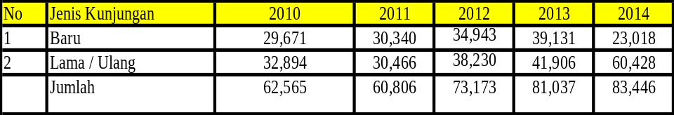
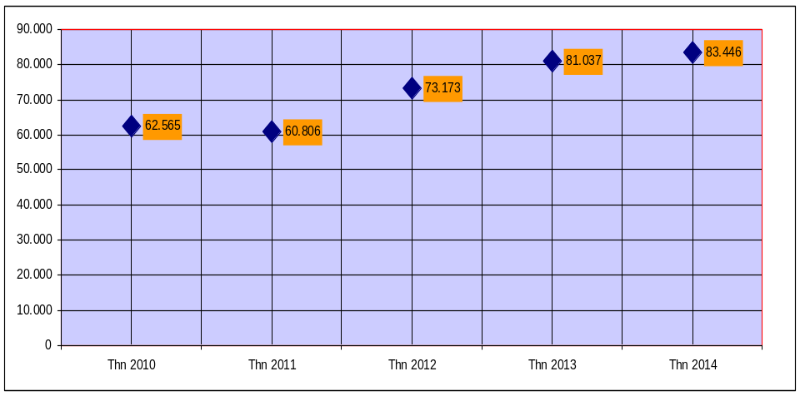
Gambar 9 . Trend kunjungan rawat jalan 2010 - 2014

Rata-rata target kunjungan setiap pasien ke Instalasi Rawat Jalan sebanyak 1,5 kali sedangkan realisasinya rata-rata sebanyak 1,9 kali.
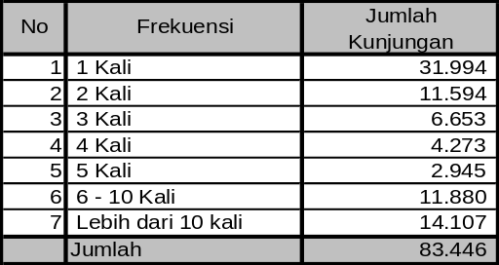 | Dari tabel disebelah kiri ini, terlihat orang atau pasien yang berkunjung ke poliklinik sebanyak 1 kali sebanyak 31.994 kunjungan. Posisi kedua yang berkunjung lebih dari 10 kali sebanyak 14.107 kunjungan, kemudian 6-10 kali sebanyak 11.880 kunjungan, 2 kali sebanyak 11.594 kunjungan, dan 3 kali sebanyak 6.653 kunjungan.

Secara umum kunjungan dari tahun ke tahun kunjungan pasien ke RSUD Wonosari semakin meningkat. Beberapa hal yang menjadi sebab meningkatnya kunjungan pasien rawat jalan adalah :
        - adanya penambahan jenis pelayanan spesialis
        - Pemberlakuan BPJS sebagai pengganti Jamkesmas/Jampersal dan Askes
        - Diberlakukannya mekanisme rujukan secara berjenjang.

Tabel 153. Kunjungan Klinik RSUD Wonosari tahun 2010-2014
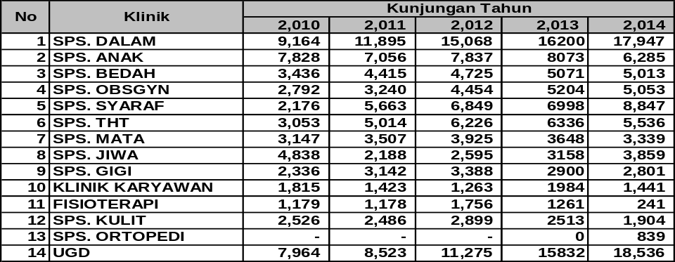

Kunjungan ke klinik penyakit Dalam dalam 5 tahun terakhir terus mengalami peningkatan, demikian pula kunjungan ke UGD. Untuk klinik spesialis orthopedi meskipun baru operasional awal bulan Agustus, telah menunjukkan kinerja yang cukup signifikan. Kunjungan ke Klinik spesialis syaraf menunjukkan trend yang semakin meningkat. Trend 10 pelayanan klinik spesialis termasuk pelayanan klinik Gigi dan Mulut sebagai berikut :
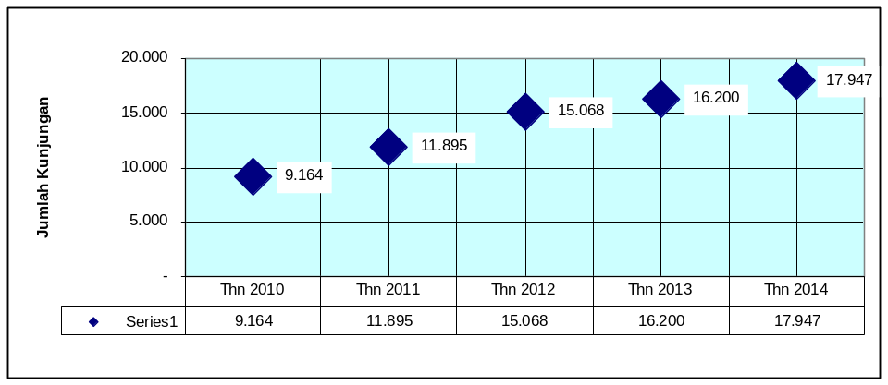
Gambar 10. Trend kunjungan Klinik Spesialis Penyakit Dalam dari tahun 2010 - 2014

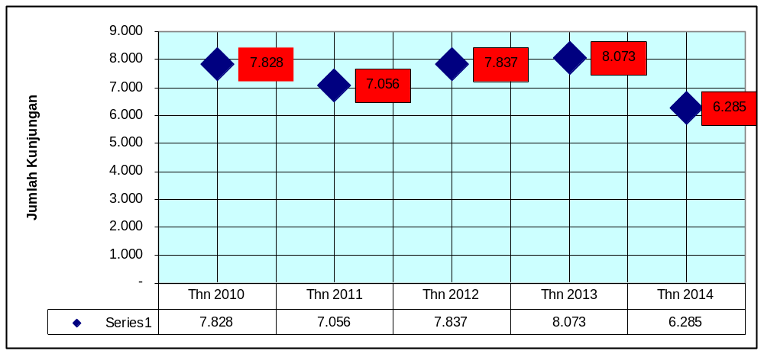
Gambar 11. Trend kunjungan Klinik Spesialis Penyakit Anak dari tahun 2010 - 2014

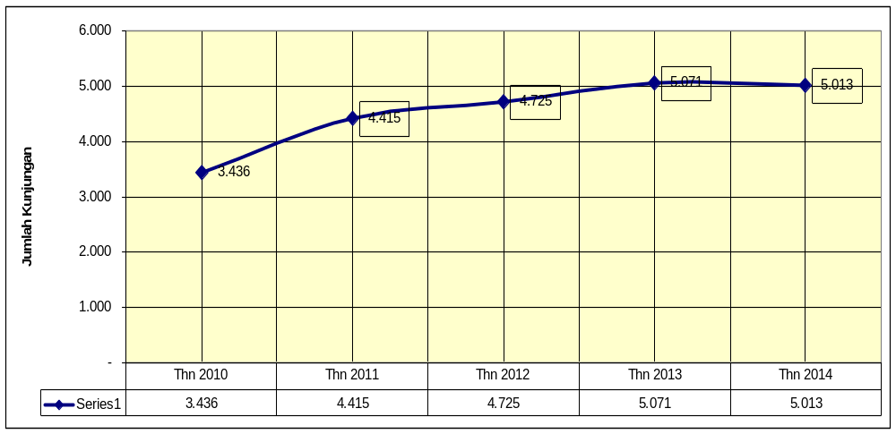
Gambar 12. Trend kunjungan Klinik Spesialis Penyakit Bedah dari tahun 2010 - 2014

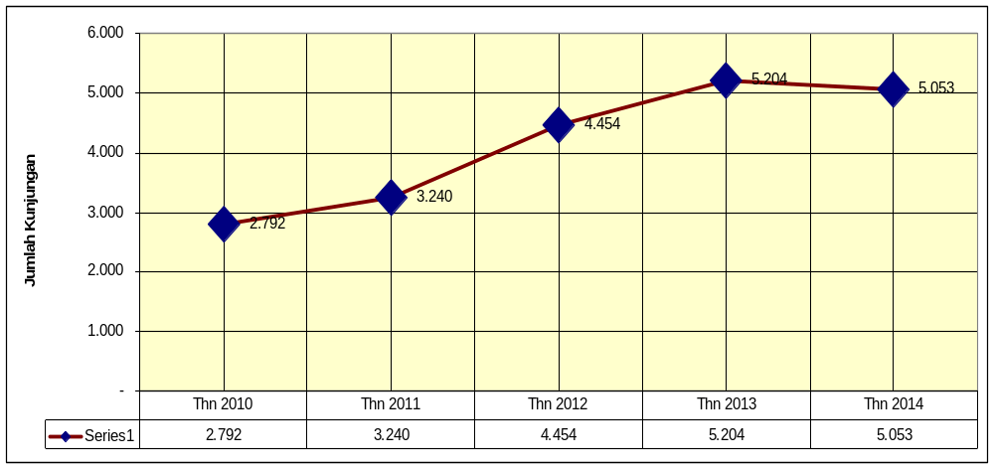
Gambar 13. Trend kunjungan Klinik Spesialis Penyakit Kandungan dan kebidanan dari tahun 2010 - 2014
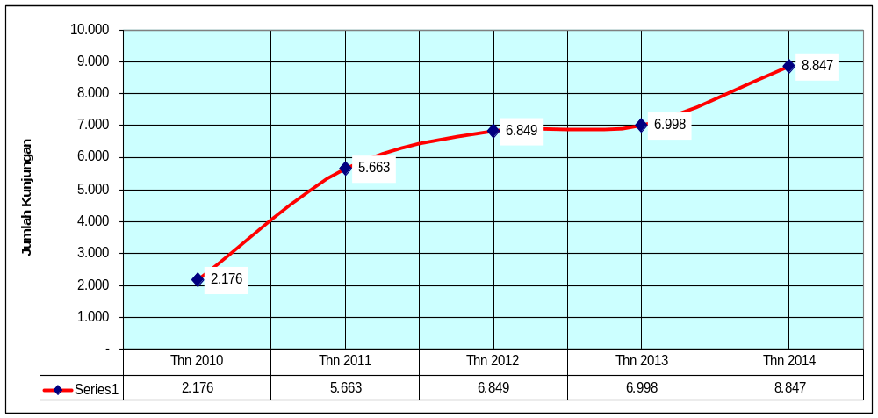
Gambar 14. Trend kunjungan Klinik Spesialis Penyakit Syaraf dari tahun 2010 - 2014

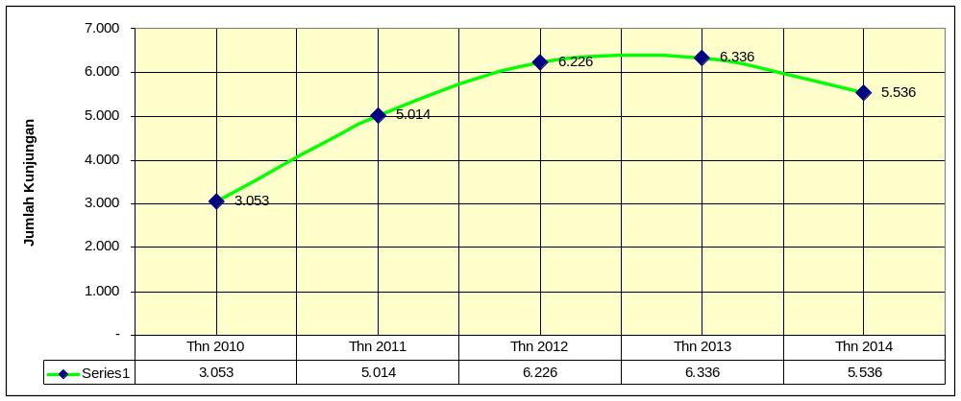
Gambar 15. Trend kunjungan Klinik Spesialis Penyakit THT dari tahun 2010 - 2014

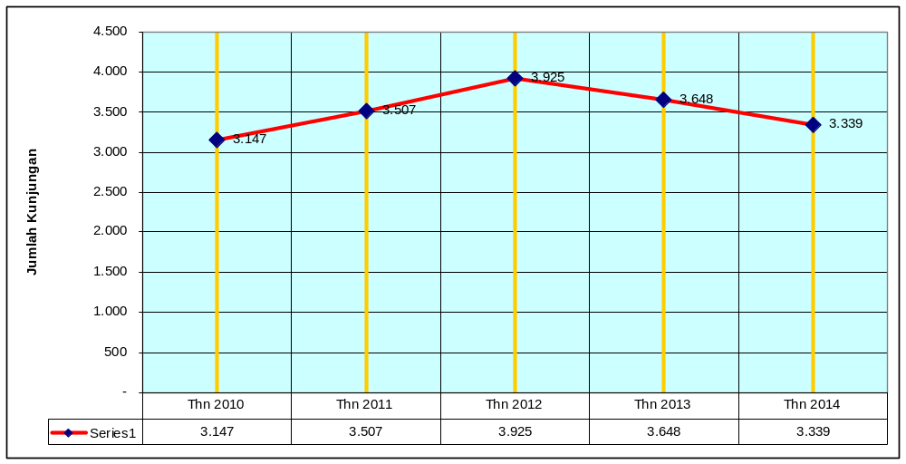
Gambar 16. Trend kunjungan Klinik Spesialis Penyakit Mata dari tahun 2010 - 2014
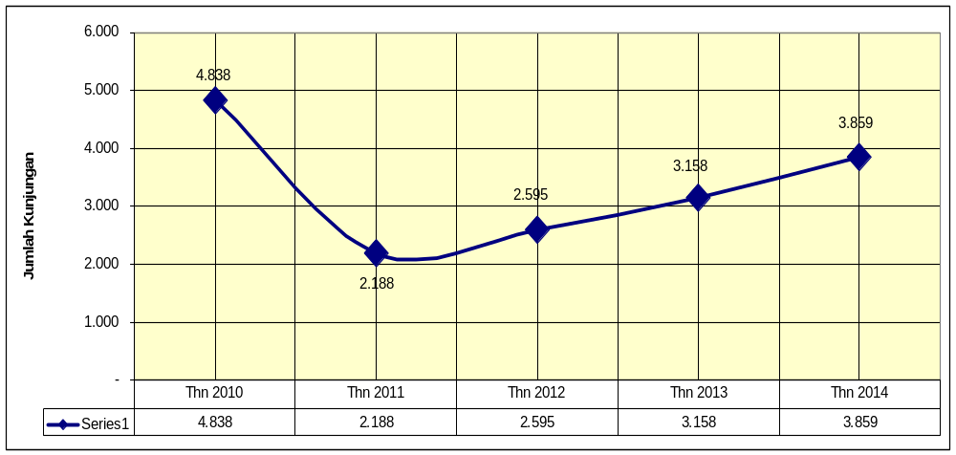
Gambar 17. Trend kunjungan Klinik Spesialis Penyakit Jiwa dari tahun 2010 - 2014

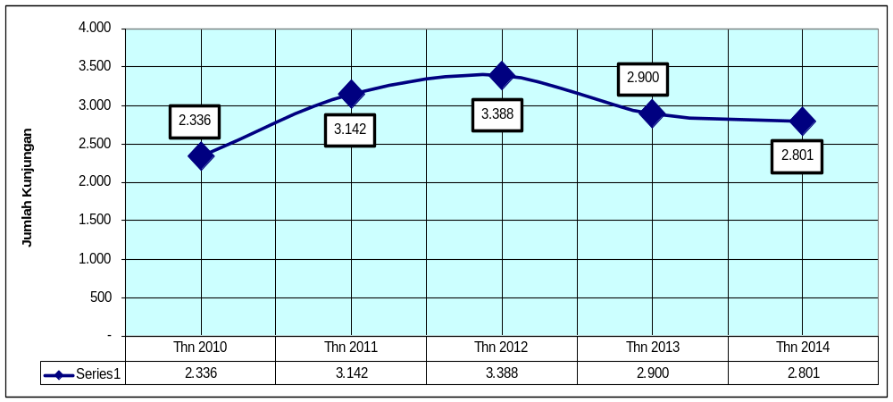
Gambar 18. Trend kunjungan Klinik Spesialis Penyakit Gigi dan Mulut dari tahun 2010 - 2014

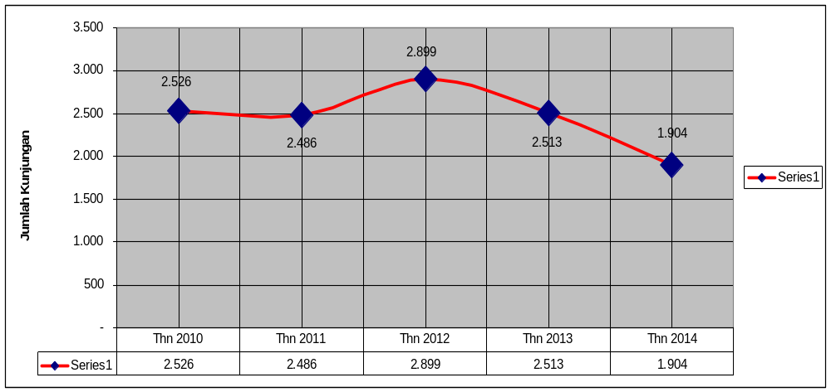
Gambar 19. Trend kunjungan Klinik Spesialis Penyakit Kulit dan Kelamin dari tahun 2010 - 2014
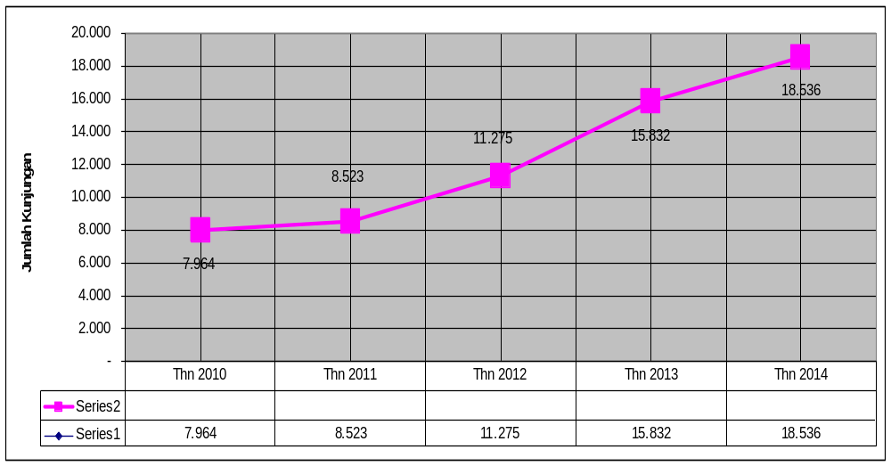
Gambar 20. Trend kunjungan UGD 2010 - 2014

- Kunjungan Rawat Inap
Kunjungan rawat inap disini adalah mengitung jumlah orang yang berkunjung ke Instalasi Rawat inap. Kunjungan rawat inap tahun 2014 direncanakan sebanyak 10.046 orang. realisasi sebanyak 10.179 orang (Pasien masuk) atau 101.32% dari target.
  - Perkembangan Tempat Tidur
Tahun 2014, dari sensus harian rawat inap, tercatat sebanyak 178 TT termasuk didalamnya adalah Box Bayi rawat gabung.
Jumlah TT dari tahun 2010, tahun 2011, tahun 2012, tahun 2013 dan tahun 2014 sebagai berikut :
Tabel 154. Jumlah TT RSUD Wonosari dari tahun 2010 - 2014
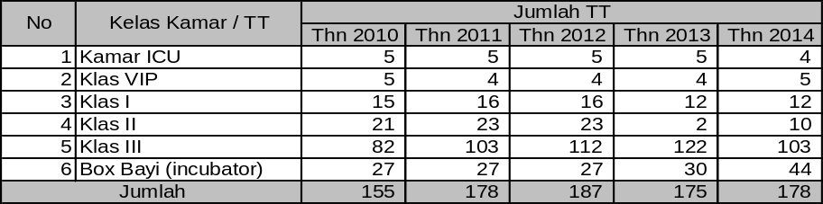
TT ICU berkurang satu TT, sehubungan dengan adanya layanan baru yaitu haemodialisa, yang mengurangi TT. Klas VIP bertambah satu TT dengan memfungsikan ruang yang ada menjadi ruang perawatan VIP. Klas II bertambah menjadi 10 TT, tetapi dalam SHRI belum nampak huniannya sehubungan dipakai untuk pelayanan rawat inap klas III. B

Tabel 155. Kapasitas TT tahun 2014 dirinci per Ruang Perawatan
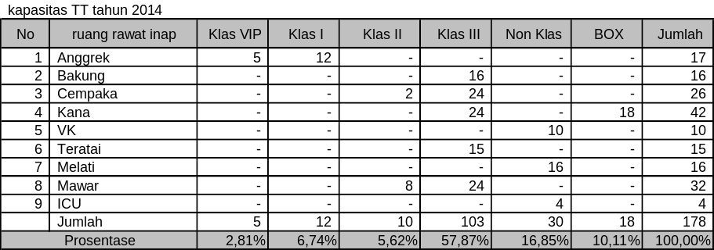
Kapasitas tempat tidur rawat inap RSUD Wonosari pada tahun 2014 sebanyak 178 TT, bertambah 5 kamar (klas III) bila dibandingkan tahun 2013. hal ini menunjukkan peningkatan pelayanan kepada masyarakat serta memperluas cakupan kebutuhan pelayanan RSUD (rawat inap pasien), sekaligus menjawab dan mengatasi kekurangan kapasitas TT rumah Sakit di Gunungkidul, yang dirasakan semakin tahun semakin meningkat kebutuhannya

  - Trend kunjungan pasien ke Instalasi Rawat Inap RSUD Wonosari dari tahun 2010 s/d 2014 sebagai berikut :
Tabel 156. Trend Pengunjung Instalasi Rawat Inap RSUD Wonosari dari tahun 2010 - 2014
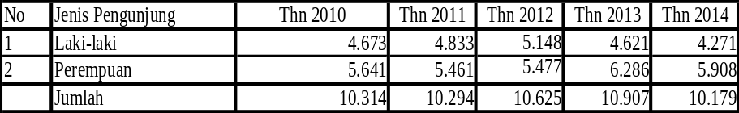

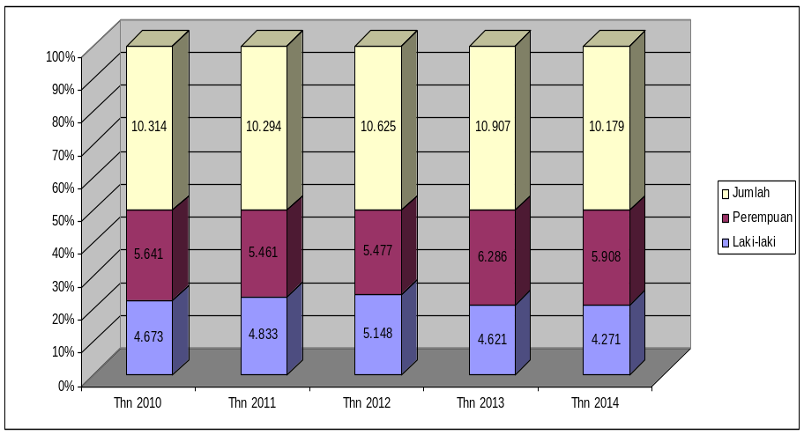
Gambar 21. Trend kunjungan Instalasi Rawat Inap RSUD Wonosari dari tahun 2010 – 2014 dirinci per jenis kelamin
  - Kunjungan Rawat Inap
Jumlah pengunjung rawat inap tahun 2014 mencatat sebanyak 10.129 pasien yang masuk. Sedangkan jumlah kunjungan rawat inap sebanyak 11.373 kali. Dalam sensus harian rawat inap masing-masing ruang rawat inap terjadi mutasi antar bangsal, yang dalam pencatatan rekam medik dicatat juga sebagai pasien masuk dan keluar. Hal ini menambah dan mengurangi jumlah pasien yang masuk pada masing-masing ruang perawatan. Secara administratif, pasien pindah dari ruang rawat inap yang satu akan mengurangi jumlah pasien yang dirawat hari itu dan akan berakibat pada BOR ruang tersebut, bagi ruang rawat inap yang menerima pasien pindahan dari ruang lain akan berakibat menambah jumlah pasien yang dirawat dan sekaligus akan menambah BOR ruang tersebut. Namun demikian dari sisi sensus harian Rumah Sakit, mutasi pasien tersebut dimuka tidak berpengaruh pada BOR RS.
1) Kunjungan rawat inap tahun 2014 RSUD Wonosari sebagai berikut :
Tabel 157. SHRI RSUD Wonosari tahun 2014
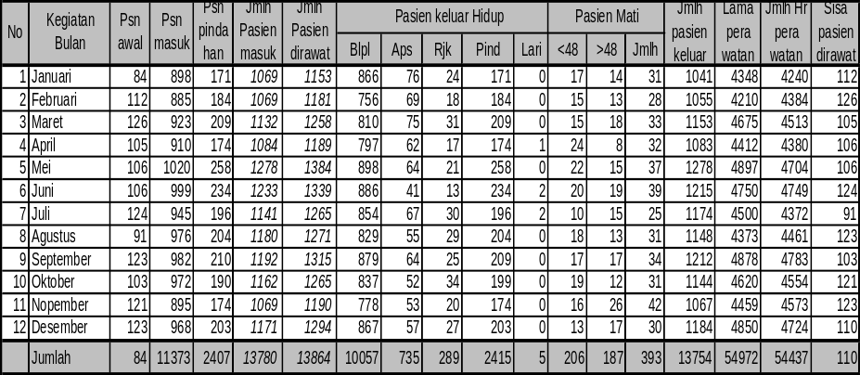

SHRI RSUD Wonosari tahun 2014 dari masing-masing ruang perawatan inap sebagai berikut ;
Tabel 158. SHRI RSUD Wonosari dirinci dari SHRI masing-masing ruang perawatan
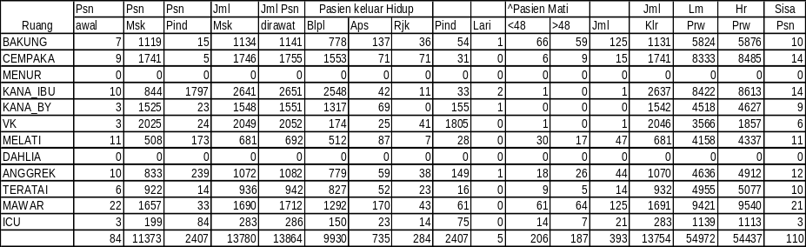

Pasien awal tahun 2014 sejumlah 84 pasien, pasien masuk rawat inap sebanyak 11.373 pasien, dan pasien pindahan antar bangsal sebanyak 2.407 dan pasien yang keluar sejumlah 13.574 pasien termasuk pasien dipindahkan antar ruang sebanyak 2.407. Sisa akhir pasien tahun 2014 sebanyak 110 pasien. Jumlah lama perawatan pasien yang keluar pada tahun 2014 sebanyak 54.972, dan rata-rata lama perawatan per pasien selama 3,96 hari atau 4 hari. Data akan berbeda bila memakai SHRI masing-masing ruang perawatan, terutama pada total jumlah pasien masuk dirawat dan total jumlah pasien keluar. Pada SHRI per ruang, total jumlah pasien masuk dirawat sebanyak 13.780 pasien dan total jumlah pasien keluar sebanyak 13574 pasien. Selisih sejumlah 2.407 pasien tersebut berasal dari jumlah Pasien pindahan dan pasien dipindahkan sebanyak 2.407 pasien

  - Pemanfaatan RS
Pemanfaatan rawat inap dari tahun 2010 s/d 2014 berfluktuasi sehubungan dengan adanya pembangunan dan rehabilitasi fisik gedung rawat inap. Sedangkan indicator pemanfaatan rawat inap terdiri dari jumlah TT, Hari Perawatan, Lama Perawatan, Jumlah pasien dirawat dan pasien keluar rawat inap, BOR, LOS, TOI dan BTO.
Tabel 159. Indikator Pemanfaatan Rawat Inap Tahun 2010 - 2014
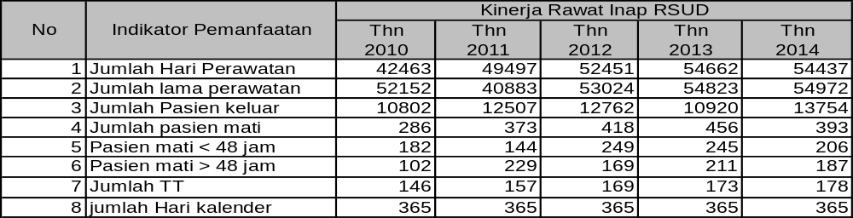

Tabel 160. Indikator kinerja Rawat Inap RSUD Wonosari 2010 - 2014
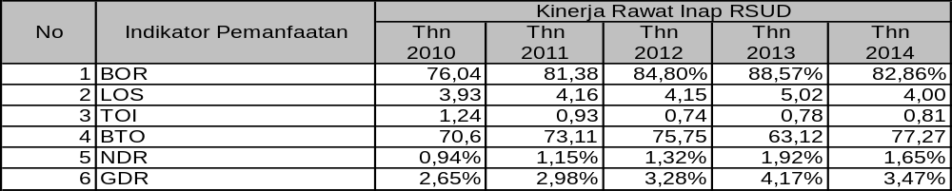
      - Efisiensi Rumah sakit (Analisis Grafik Barber Johnson)
Salah satu alat analisis pemanfaatan ruang rawat inap dan efisiensi rumah sakit adalah dengan analisis grafis Barber Johnson. sebagai alat untuk mengukur tingkat efisiensi pengelolaan rumah sakit khususnya pendayagunaan sarana tempat tidur dan dapat untuk mengadakan perbandingan serta membantu dalam menganalisa dan mengambil keputusan mengenai :
- Memonitor kegiatan dan perbandingan dalam kurun waktu tertentu. Perkembangan kegiatan rumah sakitdalam beberapa tahun dapat dilihat pada satu grafik.
- Perbandingan kegiatan antar rumah sakit atau antar bagian di dalam rumah sakit.
- Meneliti akibat perubahan kebijaksanaan.
- Mengecek kesalahan laporan. Apabila laporan LOS, TOI, BTO, BOR setelah digambarkan dalam grafik Barber Johnson, garis-garis keempat parameter tersebut tidak ketemu dalam satu titik, berarti laporan tersebut tidak benar.

Efisiensi Rumah Sakit dapat digambarkan dengan grafik Barber Johnson. Grafik tersebut akan menunjukkan apakah RS tersebut sudah efisien atau tidak. Untuk dapat menentukan apakah RS tersebut efisien atau tidaknya, dilihat titik pertemuan antara BOR, Alos, TOI dan BTOnya. Bilamana titik pertemuan tersebut berada pada area efisien maka dapat dikatakan efisien. Diluar area efisien tersebut bisa dikatakan inefisien atau malah crowdid. Bila status RS crowdid dapat dilihat dari TOInya yang dibawah 1. artinya satu tempat tidur yang terpasang tidak ditempati kurang dari 1 hari.
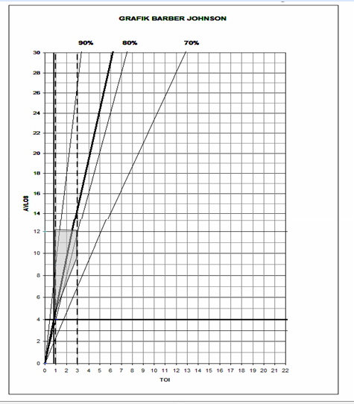
Gambar 22. Titik Posisi efisiensi RSUD Wonosari 2014

Dari gambar grafik efisiensi rawat inap diatas, titik pertemuan masing-masing indicator mutu pelayanan masih diluar daerah efisiensi. Titik utama yang belum sesuai standar yaitu pada garis Turn Over Interval (TOI). Disini TOI sebesar 0,81 kali, hal mana menunjukkan adanya beberapa ruang perawatan yang sangat sibuk dan padat, dan adanya beberapa ruang perawatan yang belum optimal.
Secara umum, bila dievaluasi dengan standar Nasional maka hasil analisis Barber Johnson RSUD Wonosari tahun 2014 sebagai berikut:

Tabel 161 . Tingkat Efisiensi Rawat inap RSUD Wonosari tahun 2014
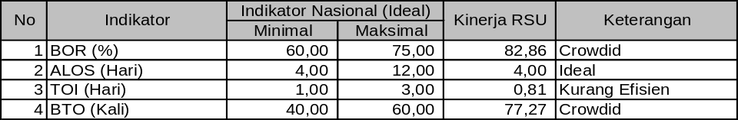

Bila diperbardingkan dengan tahun 2012, posisi efisiensi RSUD Wonosari masih dapat dikatakan sama, artinya tingkat hunian Rawat inap RSUD Wonosari tetap tinggi diatas rata-rata Nasional.

Grafik Barber Johnson tahun 2013 dan tahun 2014 sebagai berikut :
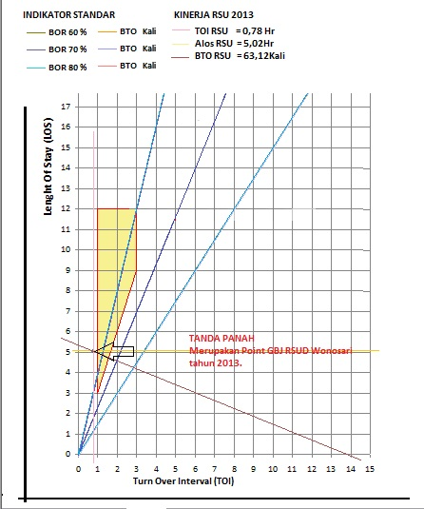
Tahun 2013
Tahun 2014

Gambar 23. perbandingan Grafik Barber Johnson
Tahun 2013 dengan tahun 2014
Dari grafis diatas, dapat dinyatakan bahwa perkembangan RSUD Wonosari pada tahun 2014 ada peningkatan pelayanan dengan kondisi :
- Terjadi penambahan tempat tidur klas III,
- Dari rata-rata TOI yang kurang dari 1 hari, maka dapat dinilai kondisi RS sangat crowdid, banyak pasien yang antri untuk masuk perawatan.
- Pasien pindahan antar bangsal memperbanyak BOR Ruangan, namun ditilik dari efisiensi sangat tidak efisien.
- Rata-rata BOR tahun 2014 sebesar 82,86% menunjukkan penuhnya ruang perawatan. Hal ini harus diikuti dengan upaya sterilisasi yang instensif pada ruang-ruang perawatan agar tidak muncul infeksi nasokomial
- Perlu penambahan tempat tidur, atau dihindari renovasi/rehabilitasi yang mengurangi kapasitas TT.

  - Tindakan / Operasi
Secara umum, jumlah tindakan RSU tahun 2013 sebanyak 80.579 kali. meningkat sebanyak 15.681 kali dari tahun 2014. Tindakan medik tahun 2014 tersebut terdiri dari tindakan jenis tindakan kecil, tindakan sedang, tindakan besar dan tindakan khusus. Sebaran kegiatan tindakan medik operatif dan tindakan medik non operatif sebagai berikut :
Tabel 162. Jumlah tindakan tahun 2014 dan prosentasenya
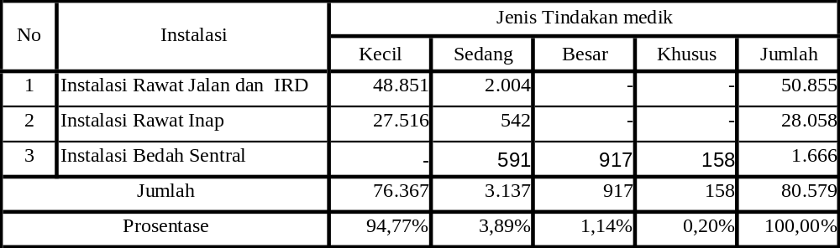

Bila dibaca tabel diatas, hampir semua tindakan di RSUD Wonosari yang dilaksanakan tahun 2014 tergolong Tindakan kecil atau tergolong tindakan sederhana dan umumnya dilakukan di instalasi rawat jalan (poliklinik) dan di Instalasi rawat inap.
Pada Instalasi Bedah Sentral, terdapat 3 teater (ruang bedah), bilamana dipakai asumsi normal setiap hari 2 tindakan per teater, dan hari efektif 265 hari, maka Tindakan operatif di instalasi bedah sentral diasumsikan seharusnya sebanyak 1.560 kali.
Dari data kegiatan tahun 2014, IBS melaksanakan 1.666 kali, meningkat tajam bila dibandinkan tahun 2013 yang hanya 919 kali. Hal ini dikarenakan adanya penambahan jenis layanan baru yaitu bedah ortopedi. Bila dilihat dari jenis tindakan per spesialisasi dapat dirinci sebagai berikut :

Tabel 163. Jumlah tindakan di IBS berdasarkan Jenis tindakan dan Spesialisasi tahun 2014
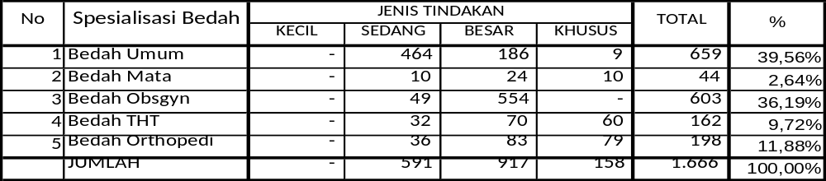

fluktuasi jumlah tindakan dari tahun 2010– 2014 sebagai berikut :
Tabel 164. Fluktuasi Jumlah tindakan Periode Tahun 2010 – 2014
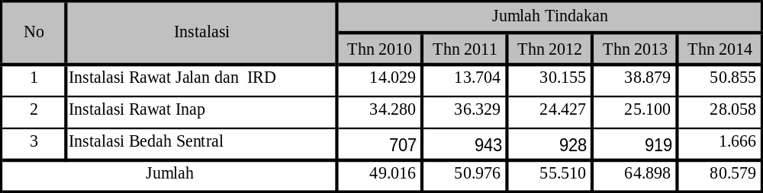

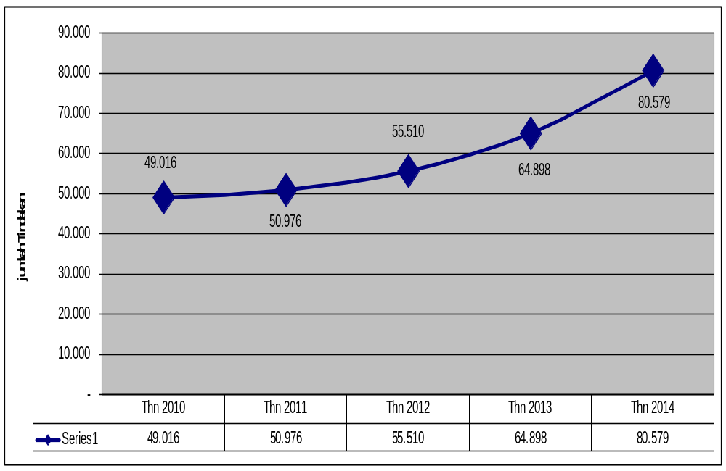
Gambar 24. Grafik Trend Tindakan RSUD Wonosari
Periode Tahun 2010- 2014

Sedangkan khusus untuk Instalasi Bedah sentral, Trend Tindakan Bedah Sentral dari 2010 s/d 2014 dirinci per spesialisasi sebagai berikut :
Tabel 165. Trend Tindakan Bedah sentral Berdasarkan Spesialisasi
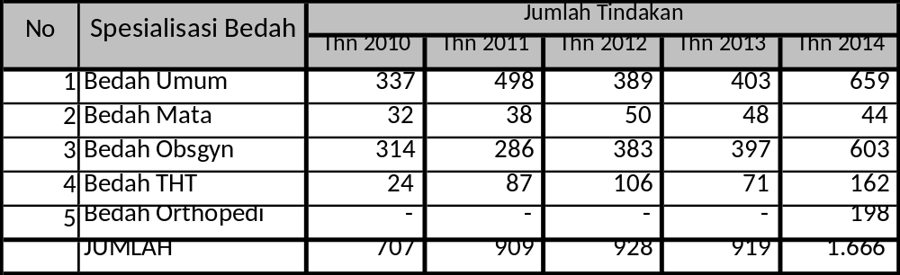

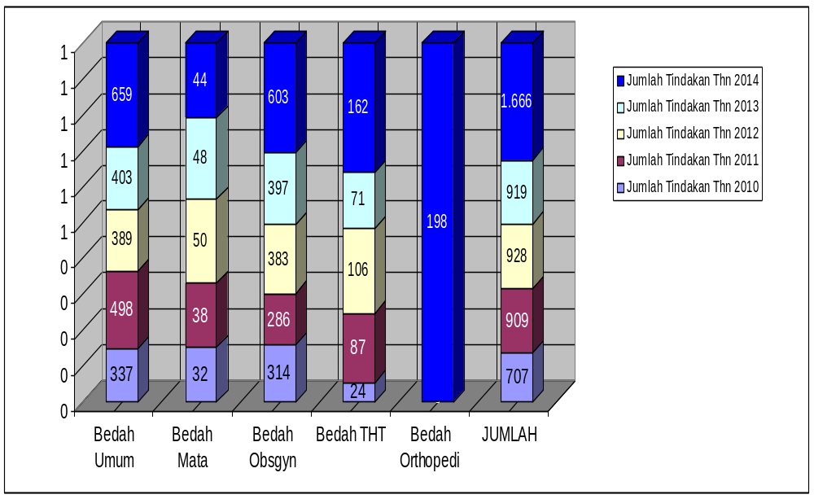
Gambar 25. Fuktuasi Tindakan IBS per Spesialisasi
RSUD Wonosari Periode Tahun 2010-2014

  - Asuhan Keperawatan / kebidanan
Dalam tahun 2014 jumlah tindakan asuhan keperawatan / kebidanan sebanyak 60.405kali. bila dibandingkan dengan jumlah tindakan asuhan keperawatan tahun 2013 yang sebanyak 48.659 kali, terjadi peningkatan sebanyak 11.746 kali.
Fluktuasi jumlah tindakan asuhan keperawatan/kebidanan dari tahun 2010 s/d 2014 sebagai berikut :
Tabel 166. Jumlah Tindakan Keparwatan dari tahun 2010 s/d 2014 dirinci per jenis tindakan keperawatan
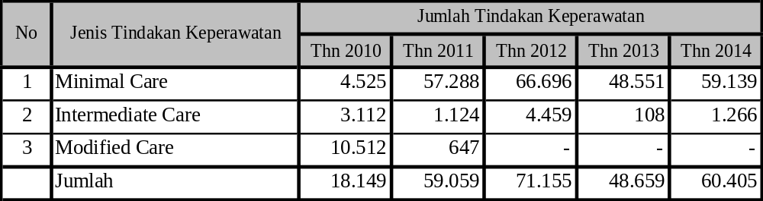

- Pemeriksaan Penunjang
Kegiatan pemeriksaan penunjang adalah pemeriksaan penunjang medik yang dilaksanakan di Instalasi Laboratorium, Radiologi dan Pemeriksaan elektromedik. Selama tahun 2014 tercatat sebagaimana table berikut :

Tabel 167. Jenis Pemeriksaan Penunjang tahun 2014
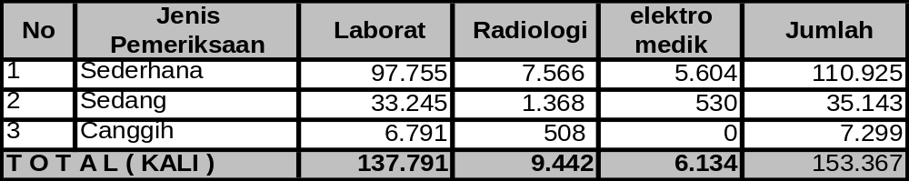

Tabel 168. Jumlah pemeriksaan penunjang medik dari thn 2010 s/d 2014
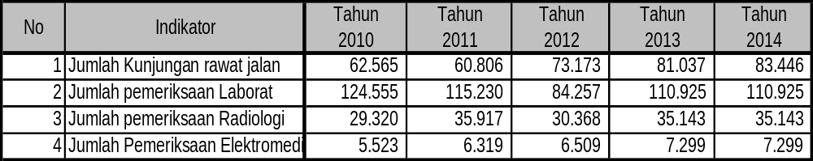

Tabel 169. Rasio pemeriksaan penunjang medik thd jumlah kunjungan rawat jalan dari thn 2010 s/d 2014

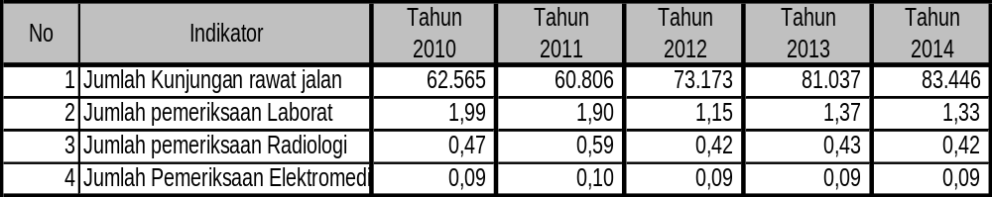
Dari tabel diatas, ratio pemeriksaan penunjang terhadap jumlah kunjungan rawat jalan dari tahun ke tahun sebagai berikut.

- Peresepan
Jumlah resep yang masuk tahun 2014 sebanyak 354.010, resep yang dapat dilayani tahun 2014 sebanyak 353.073 atau sebesar 99.74%. dari tahun 2010 s/d 2014 rata-rata diatas 95%. Walaupun demikian, adanya resep yang tidak terlayani di Apotik Farmasi RSUD wonosari, menggambarkan adanya pelayanan peresepan yang kurang optimal. Kekurang optimalan ini dapat disebabkan beberapa hal antara lain resep dokter diluar formularium RS, obat tidak tersedia karena kekurangan dana, dan kemungkinan obat baru, dan keterbatasan jumlah SDM Apoteker.

Tabel 170. perbandingan Kinerja Peresepan tahun 2009 - 2014
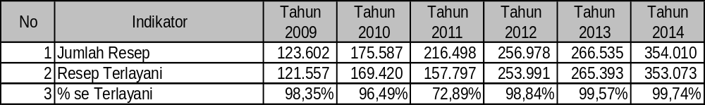
Rata-rata resep per kunjungan sebanyak 3,29 resep. Perlu upaya lebih intensif terhadap kinerja keuangannya. Dalam analisis ini, belum mencantumkan ratio peresepan terhadap kinerja keuangan Instalasi Farmasi.

Tabel 171. Ratio Peresepan terhadap jumlah kunjungan rawat jalan di RSUD Wonosari tahun 2009 - 2014
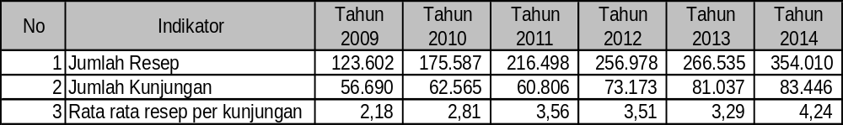
Dari tabel diatas rata-rata resep ditulis per kunjungan pasien semakin meningkat. Hal ini perlu diupayakan sehubungan Instalasi farmasi salah satu core bisnis RSUD Wonosari.

- Rujukan
Pasien dirujuk ke RS lain pada tahun 2014 sebanyak 5.012 kasus. Sedangkan target rujukan ke RS lain ditetapkan sebanyak 3.850 kasus. Sedangkan rujukan dari tingkat bawah ditargetkan sebanyak 45.000 kasus, sampai dengan 31 desember 2014 terealisasi sebanyak 49.726 kasus. Perkembangan pelayanan Rujukan pasien RSUD Wonosari dari tingkat bawah dan rujukan ke atas dari 2012 s/d tahun 2014 sebagai berikut :
Tabel 172. Kenaikan Penurunan Rujukan dari tahun 2012 – 2014 dirinci dari asal rujukan
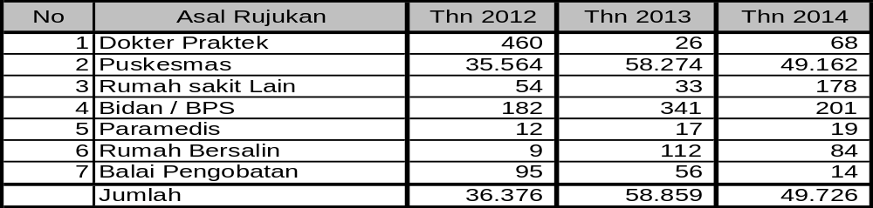

Dari tabel diatas dapat dinayatakan bahwa rujukan dari puskesmas masih menjadi perujuk utama hal ini karena kewajiban persyaratan pasien dengan jaminan wajib membawa surat rujukan dari Puskesmas, dan cenderung naik. Kemudian disusul oleh dokter praktek. Sedangkan rujukan dari RS lain di wilayah Gunungkidul belum begitu banyak.

- MORBIDITAS DAN MORTALITAS
  - Morbiditas
- Top Ten Penyakit
        - 10 Penyakit terbanyak rawat jalan
Tabel 173. 10 Besar penyakit Rawat Jalan tahun 2014

Data 10 besar penyakit rawat jalan diatas adalah data sementara, yang diambil dari pasien dengan jaminan (BPJS, Jamkesat, Jamkesos). Terlihat diagnosa degeneratif semakin menonjol, demikian pula penyakit gangguan sirkulasi.

        - 10 Besar Penyakit terbanyak Rawat Inap
Tabel 174. 10 Besar penyakit Rawat Inap tahun 2014

Dalam analisis ini, sengaja dimunculkan jenis kelamin pasien per diagnosa penyakit. Ternyata penyakit sirkulasi dan penyakit darah mendominasi penyakit pasien. Yang juga perlu diwaspadai adalah penyakit degeneratif dan penyakit gangguan metabolisme, karena berhubungan dengan pola hidup pasien, pola makan, dan penyakit keturunan. Dalam analisis ini sengaja penyakit trauma dikeluarkan dari 10 besar penyakit, dengan alasan penyakit tersebut disebabkan oleh faktor eksternal dan perilaku berlalu lintas masyarakat.

- Penyakit yang perlu diwaspadai terkait dengan MDGs
Berkaitan dengan Sasaran ke 6 dalam MDGs adalah memerangi HIV/AIDS, Malaria dan Penyakit Menular lainnya. Tingkat prevalensi HIV/AIDS cenderung meningkat di Gunungkidul. Sementara itu, pengendalian penyakit Tuberkulosis yang meliputi penemuan kasus dan pengobatan terus digalakkan sesuai target. Berbagai pendekatan untuk mengendalikan penyebaran penyakit ini terutama diarahkan pada upaya pencegahan dan pengarusutamaan ke dalam sistem pelayanan kesehatan nasional. Pengendalian penyakit harus melibatkan semua pemangku kepentingan dan memperkuat kegiatan promosi kesehatan untuk meningkatkan kesadaran masyarakat
  - HIV/AIDs
Mulai dari penyusunan profil tahun 2010, Kasus HIV/AIDs menjadi muatan khusus. Pada tahun 2013 ini ada 6 kasus HIV dan 18 Kasus AIDS. Data menunjukkan kelompok umur produktif pengidap penyakit ini. Sedangkan pada tahun 2014 ini dari surveylance VCT RSUD Wonosari tercatat sebanyak 10 kasus positif HIV 5an 16 kasus positif Aids. 2 diantara penderita HIV/AIDs meninggal dunia.
Tabel 175. Insiden HIV/AIDs tahun 2014
Dilhat dari sisi kelompok umur, tercatat 1 anak balita dan 1 anak pra remaja terjangkit HIV. Sedangkan dari penderita AIDs tercatat 1 anak praremaja terjangkit AIDs. Dari sisi jenis kelamin tercatat 15 orang laki-laki terjangkit HIV/AIDs, dan 11 orang perempuan terjangkit HIV/AIDs. Tentunya ini menjadi keprihatinan bersama, dan perlu perhatian lebih dan peduli dengan orang ODHA.
  - TBC
Kasus TBC masih menjadi penyakit infeksi menular yang memprihatinkan hal ini terbukti masih ditemukannya kasus baru TBC (paru) di Gunungkidul. Data di RSUD Wonosari tahun 2014 (dari Klinik Penyakit Spesialis Anak dan Klinik Spesialis Penyakit Dalam) menunjukkan ada 236 orang (kasus baru) terjangkit TBC, sedangkan pada tahun 2013 tercatat 207 orang pasien terdiagnosa TBC. Dari 236 pasien TBC rawat jalan, 76 orang menjalani rawat inap
Tabel 176. Kasus penyakit TBC Rawat Jalan tahun 2014

Tabel 177. Kasus penyakit TBC Rawat Jalan dan Rawat Inap tahun 2014
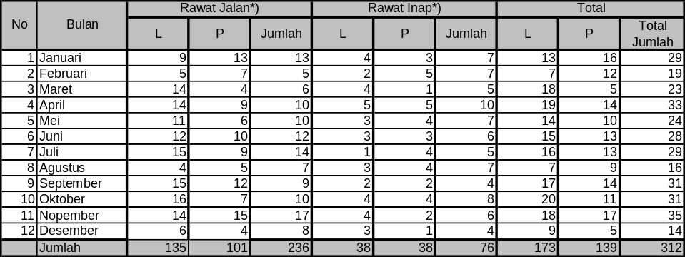

  - PMS
Kasus PMS di RSUD Wonosari tahun 2014 tercatat 14 orang, laki-laki. 12 orang dan perempuan 2 orang. Sementara data tahun 2013 tercatat sebanyak 16 kasus PMS. Meskipun ada penurunan, tetapi hal ini belum menjadi informasi baku, sehubungan PMS bagai phenomena Gunung Es penyakit PMS di Gunungkidul.

Tabel 178. Kasus PMS tahun 2014

  - Malaria
Untuk tahun 2014, Kasus Malaria di RSUD Wonosari tidak ada

  - DHF/DBD
Pada tahun 2014, tercatat ada 111 kasus DBD. 99 pasien positif DHF, 12 pasien DSS. Sementara pada tahun 2013 terdapat kasus DBD (DHF dan DSS) sebanyak 118 kasus atau menurun sebanyak 8 kasus. jumlah kasus dari tahun 2010 s/d 2014 seperti tabel berikut:
Tabel 179. Kasus DHF dari tahun 2010 s/d tahun 2014
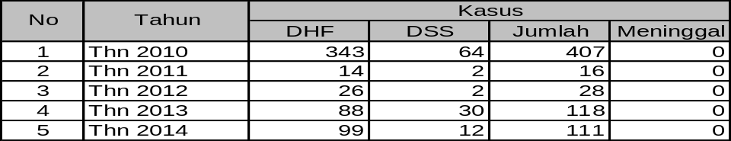
Sedangkan domisili pasien DBD/DSS per wilayah kecamatan tahun 2013 sebagai berikut :
Tabel 180. Domisili Kasus DHF tahun 2014
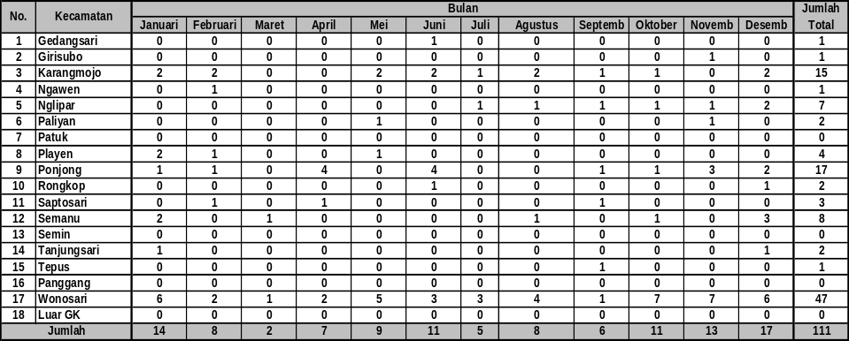
Kecamatan Wonosari ternyata menjadi daerah endemik DHF.

- Gisi Buruk
Gisi buruk atau Gisi kurang menjadi salah satu indikator kesejahteraan masyarakat di suatu daerah. Dari catatan Klinik Konsultasi Gisi RSUD Wonosari, pada tahun 2014 ini di RSUD Wonosari tercatat ada 68 kunjungan pasien gisi buruk, sedangkan yang mengidap Gisi kurang sebanyak 157 kunjungan pasien. Sebagian besar menimpa anak bayi dan balita.
Tabel 181. Status Gisi Kurang dan Gisi Buruk pasien tahun 2014
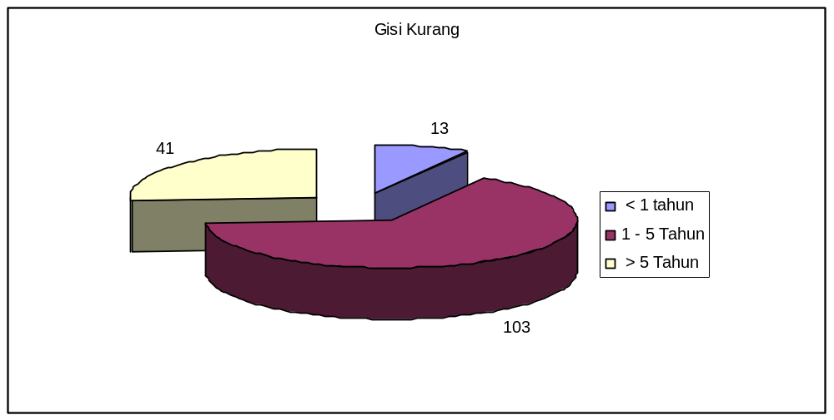
Gambar 26. Proporsi gisi kurang menurut kelompok umur
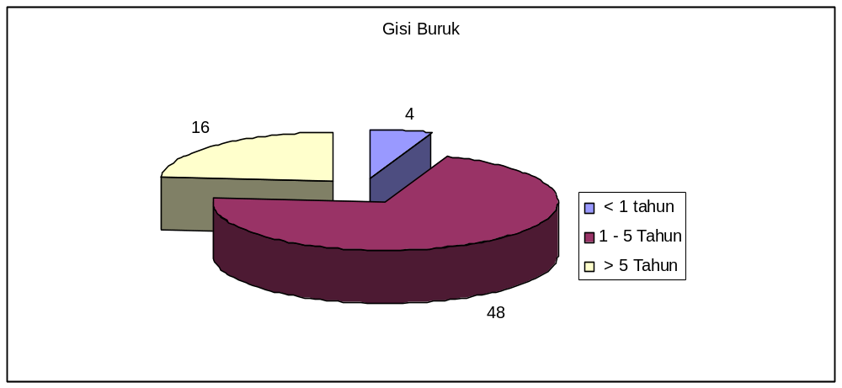
Gambar 27. Proporsi gisi buruk menurut kelompok umur

- Infeksi Nasokomial
Meskipun telah diupayakan untuk mencegah terjadinya infeksi nasokomial di RSUD Wonosari, Satgas/Tim Inos RSUD Wonosari masih menemukan kejadian infeksi nasokomial. Angka kejadian Plebitis cukup tinggi yaitu 200 kasus sepanjang tahun 2014, sedangkan kejadian Decubitus ada 5 kasus. Hal ini menjadikan perhatian mendalam bagi manajemen, terlebih akan menghadapi akreditasi RS.
Dari Tim Inos, telah diberikan gambaran distribusi kejadian inos sebagaimana gambar berikut :
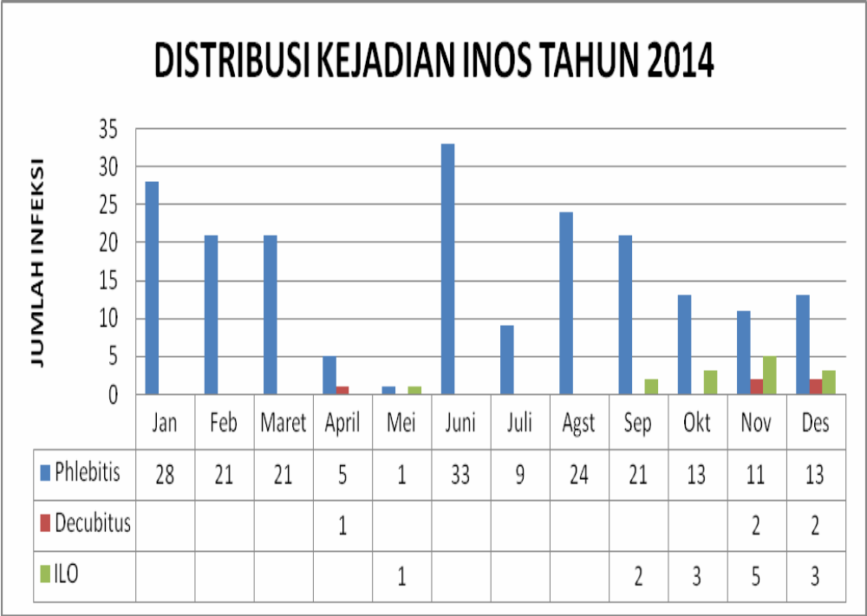
Gambar 28. Distribusi INOS Tahun 2014

- Kinerja Keuangan
Pelaksanaan Anggaran Pendapatan dan belanja RSUD Wonosari sebagaimana yang tercantum dalam Dokumen Pelaksanaan Anggaran (DPA) tahun 2014 adalah sebagai berikut. Target pendapatan sebesar Rp. 31.737.672.250,- terealisasi sebesar Rp. 41.961.203.224,- atau 132,21% nya. Untuk kinerja belanja, dari target belanja Rp. 56.271.701.461,- terealisasi Rp. 52.929.700.799,- atau sebesar 94,06%
Perkembangan kinerja pendapatan dan belanja RSUD Wonosari dari tahun 2010 s/d 2014 sebagai berikut :
Tabel 182. Kinerja Pendapatan dan Belanja tahun 2010 s/d 2014
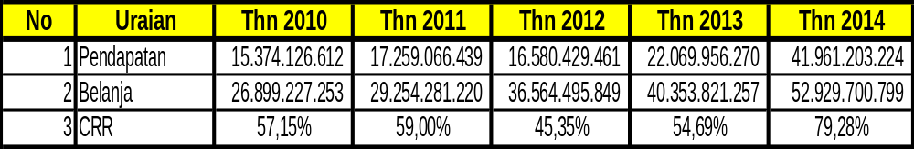
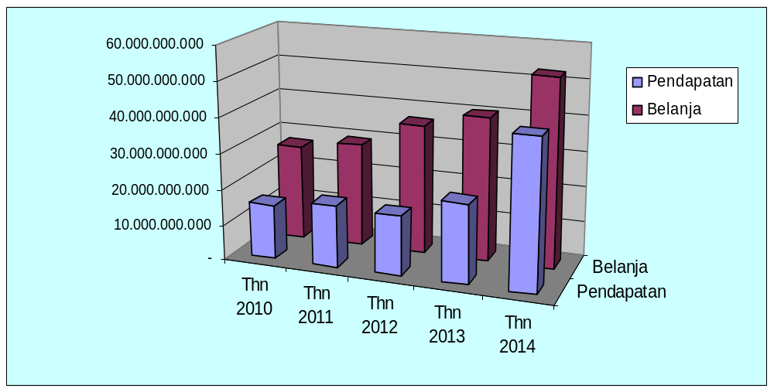
Gambar 29. Realisasi belanja dan realisasi pendapatan 2010 s/d 2014

Tabel 183. Target dan realisasi pendapatan tahun 2010 s/d 2014
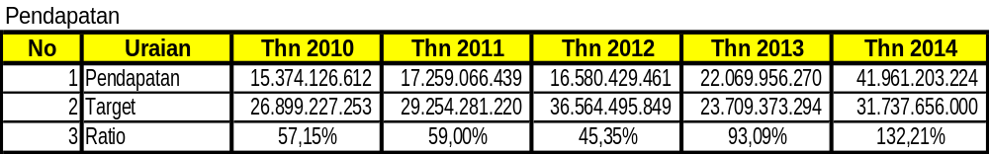

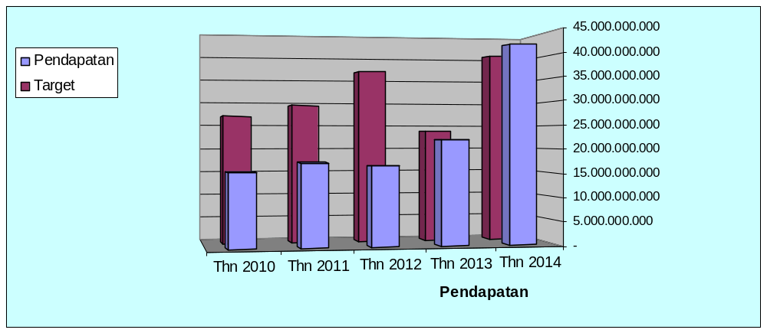
Gambar 30. Target dan realisasi pendapatan 2010 s/d 2014
Tabel 184. Target dan realisasi belanja tahun 2010 s/d 2014
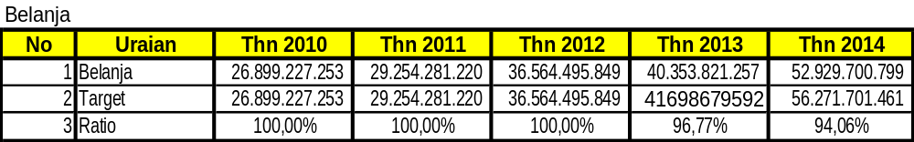

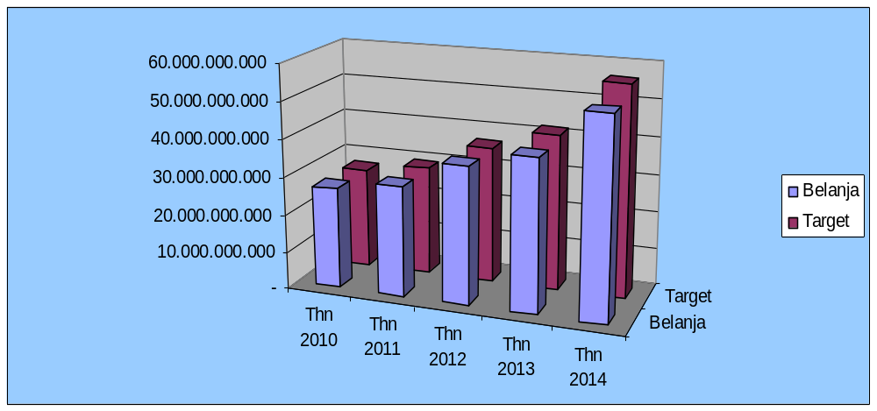
Gambar 31. Target dan realisasi Belanja 2010 s/d 2014
BAB V
KESIMPULAN DAN UPAYA TINDAK LANJUT

- KESIMPULAN
- Sumber daya Manusia, jumlah tenaga kerja di Rumah Sakit Umum Daerah Wonosari Pada tahun 2014 mengalami penambahan daripada tahun 2013 yang semula 397 orang menjadi 400 Orang.
- Pelayanan Kesehatan
Untuk tahun 2014, rata-rata kunjungan rawat jalan per bulan sejumlah 6. 984 sedangkan pada tahun 2013 rata-rata sejumlah 6.753 kunjungan perbulan atau ada kenaikan sebanyak 231 kunjungan. Sedangkan rata-rata kunjungan rawat inap per bulan pada tahun 2014 sejumlah 977 sedangkan pada tahun 2013 sejumlah 909 pasien, artinya ada kenaikan sejumlah 68 pasien.
  - Jenis pelayanan yang tersedia
Mulai tahun 2014 di RSUD Wonosari telah dibuka pelayanan cuci darah (hemodialisa), dan Pelayanan spesialis orthopedik. Hal ini menambah performance RSUD Wonosari dalam menjawab kebutuhan masyarakat Gunungkidul.
  - Kunjungan Rawat Jalan
Kunjungan ke RSUD Wonosari dari tahun 2010 sampai dengan tahun 2014 berfluktuasi, secara umum meningkat.
  - Kunjungan Rawat Inap
Kunjungan rawat inap dari tahun 2008 s/d tahun 2010 berfluktuasi, dari tahun 2008 kunjungan semakin menurun, namun naik lagi pada tahun 2011 dan naik lagi sampai pada tahun 2014. Secara umum, kelompok dewasa sampai dengan usia produktif mendominasi kujungan RSU, kemudian disusul kelompok usia anak-anak dan praremaja, disusul kelompok usia manula, kemudian kelompok bayi dan anak-anak Untuk tahun 2014. rata-rata lama perawatan per pasien selama 3,95 atau 4,00 hari. 93,34% pasien dirawat di Klas III, 0,08% di Klas II, 4,30% di klas I dan 2,28% di klas VIP
c. Kunjungan dirinci berdasarkan kunjungan klinik
Kunjungan ke Klinik Spesialis Penyakit Dalam tetap menjadi top kunjungan. Klinik spesialis jiwa, dan klinik syaraf ada trend kenaikan kunjungan, klinik spesialis penyakit kulit dan kelamin, Klinik Anak, Obsgyn, THT, Mata, dan Klinik Penyakit Gigi dan mulut menunjukkan trend yang menurun dari tahun sebelumnya, sementara kunjungan ke klinik spesialis bedah cukup stabil. Sedangkan kunjungan ke klinik konsultasi gisi yang langsung dari registrasi TTPRJ, belum nampak ada perkembangan yang signifikan, sementara kalau dilihat dari diagnosa pasien, masalah-masalah yang berkaitan dengan nutrisi cukup banyak. Pada tahun 2014 tambah layanan spesialis baru yaitu klinik spesialis ortopedi.
d. Kunjungan dirinci berdasarkan Wilayah
Pasien RSUD Wonosari hampir seluruhnya dari wilayah Kabupaten Gunungkidul. Yang menarik dari kunjungan pasien dari luar kabupaten Gunungkidul yaitu dari wilayah kabupaten Kulonprogo, karena secara geografis tidak ada hubungan perbatasan wilayah dengan Kabupaten Gunungkidul. Dari hasil pelacakan ternyata sebagian besar karena kasus kecelakaan transportasi darat. Demikian juga halnya dengan pasien dari wilayah lainnya. Sedangkan untuk pasien yang bersifat rujukan hampir tidak ada.
e. Kunjungan dirinci berdasarkan jenis pembayaran
Secara umum pasien umum masih mendominasi kunjungan ke RS, untuk pasien askes dan jamkesmas menunjukkan adanya peningkatan yang signifikan. Pasien BPJS (ASKES,jamkesmas) sedangkan pasien yang dibiayai dari Jamkesos, Jamkesda, juga cukup banyak.
    - Tindakan / Operasi
Secara umum, jumlah tindakan RSUD Wonosari tahun 2014 sebanyak 50.976 kali, terdiri dari tindakan jenis tindakan kecil, tindakan sedang, tindakan besar, dan khusus. Tindakan operatif di Instalasi Bedah Sentral belum menjadi optimal karena dari jumlah tindakan medik operatif di Instalasi bedah sentral rata-rata per episode operatif hanya 3 tindakan. Belum optimalnya kegiatan operatif bedah sentral tidak terlepas dari jumlah Spesialis Bedah yang hanya 1 orang.
    - Pemeriksaan Penunjang
Kegiatan pemeriksaan penunjang adalah pemeriksaan penunjang medik yang dilaksanakan di Instalasi Laboratorium, Radiologi dan Pemeriksaan elektromedik. Ratio Hubungan diagnosa penyakit yang berkaitan langsung dengan pemeriksaan radiology terhadap jumlah pemeriksaan radiology. Pemeriksaan rontgent untuk pasien yang terdiagnosa yang berhubungan dengan pemeriksaan rontgent rata-rata mengalami pemeriksaan 2 kali. Pemeriksaan elektromedik disini hanya untuk pemeriksaan ECG dan USG. Untuk pemeriksaan ECG dilaksanakan di Poliklinik maupun di Bangsal perawatan, sedangkan pemeriksaan USG dilaksanakan di Bangsal dan di Instalasi Radiologi.
    - Peresepan
Peresepan di RSUD Wonosari mengalami peningkatan sejak dari tahun 2010, rata-rata resep terlayani sebesar 98,99%. Dan formularium memakai formularium nasional (Fornas).
      - Rujukan
Sesuai dengan Pergub no 59 tahun 2012 tentang rujukan pasien, sistem rujukan pasien di RSUD Wonosari telah berjalan, puskesmas sebagai perujuk terbesar angkanya hampir mendekati 85%, dan cenderung naik. Kemudian disusul oleh dokter praktek. Sedangkan rujukan dari RS lain di wilayah Gunungkidul meskipun sudah banyak yang berdiri namun belum begitu banyak yang merujuk,

- Mutu Pelayanan dan indikator pelayanan
a. Indikator pelayanan
Pada tahun 2014 tingkat hunian RSUD dengan TT tersedia sebanyak 178 TT, BOR sebesar 82,86%, TOI sebanyak 0,81 hari, dan BTO sebanyak 77,27 kali, sementara rata-rata lama perawatan pasien adalah 4 hari.
b. Tindak Lanjut perawatan
Dari jumlah pasien sebanyak 11.347 pasien keluar rawat inap , prosentase tindak lanjut perawatan sebagai berikut :
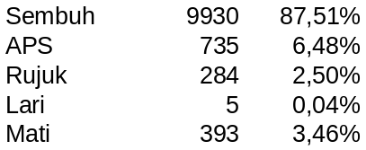

- Morbiditas dan Mortalitas
  - 10 Penyakit terbanyak Rawat Jalan
Pada tahun 2014 pada pelayanan rawat jalan, penyakit stroke, cenderung semakin banyak. Sedangkan untuk pelayanan rawat inap diagnosa hypertensi menduduki rangking atas.
  - 10 Penyakit terbanyak Rawat Inap.
Hampir sama dengan kejadian di Rawat Jalan, penyakit terbanyak di instalasi rawat inap tetap penyakit gangguan sirkulasi dan stroke, kemudian gangguan metabolisme dan endokrin.
  - Kematian
Kematian selama perawatan (inap) tahun 2014 sebanyak 393 orang atau menurun sebanyak 63 orang dibandingkan tahun 2013 yang sebanyak 456 orang.
Dari kasus kematian kurang dari 48 jam, ratio kematiannya murni sebanyak 16,50 ^{0/}₀₀ atau masih dibawah rata-rata kematian Nasional, sedangkan angka kematian kasar sebesar 34,70 º/oo. Hal ini sudah harus menjadi perhatian manajemen agar bisa menurunkan lagi ratio angka kematian selama perawatan. Angka kematian kasar secara nasional dapat dikatakan jelek bila dari 1000 pasien yang dirawat 45 pasiennya meninggal.

- Efektivitas dan Efisiensi
Pada tahun 2014 terjadi penambahan TT dari 173 TTmenjadi 178 TT karena adanya operasional bangsal perawatan baru. Walaupun ada pembangunan bangsal rawat inap, namun belum juga mengatasi masalah kebutuhan TT, dengan ditandai masih banyak pasien yang dirujuk ke RS lain. Masih ada pasien yang dirawat di luar ruang (Anak-anak).

- Dari grafik Barber Johnson RSUD Wonosari, titik efisiensi RSUD Wonosari masih sedikit diluar sebelah kiri daerah efisien, hal ini dari rata-rata lama dirawat pasien yang masih dibawah angka standar nasional, begitu pula dengan TOI yang dibawah standar nasional.

- UPAYA TINDAK LANJUT
- Perlu diintensifkannya kegiatan surveylance penyakit yang didukung dengan tenaga yang kompeten, Sarana-prasarana yang didukung dengan Sistim Informasi yang cukup, serta dana yang memadai.
- Perlu adanya evaluasi tentang tindakan yang diberikan kepada pasien yang terutama pasien dengan kasus diagnosa yang berkaitan dengan sirkulasi, syaraf, nutrisi.
- Perlu adanya peningkatan koordinasi atau kerjasama antara RSUD Wonosari dengan Puskesmas, Rumah Rakit Swasta atau Pelayanan Kesehatan yang lain yang berada di Kabupaten gunung Kidul, sehingga sistim rujukan menjadi baik.
- Perlu adanya perencanaan pembangunan dan rehab/renovasi yang baik dan terukur terkait dengan pelaksanaan kegiatan sehingga tidak menghambat optimalisasi pelayanan rawat inap.
- Perlunya upaya menambah TT ruang rawat inap sehingga bisa meningkatkan efisiensi pelayanan rawat inap, dan mengurangi penempatan pasien rawat inap di lorong-lorong ruang rawat, serta untuk mencegah dan mengurangi kejadian infeksi nasokomial.
- Perlu adanya peningkatan koordinasi antar komponen yang berada di rumah sakit sehingga kasus pasien lari tidak terjadi kembali di RSUD Wonosari.
- Perlu adanya koordinasi dengan instansi terkait untuk mencegah atau menangani meningkatkanya penyakit Hipertensi, Stroke, penyakit infeksi, dan penyakit akibat viral di Kabupaten Gunung Kidul.
- Perlu adanya evaluasi tentang pelayanan perawatan yang ada di RSUD Wonosari sehingga ratio kematian pasien selama dalam perawatan dapat diturunkan.
- Perlu adanya upaya yang lebih intensif untuk mencegah timbulnya infeksi nasokomial.

